

**BỘ CÔNG THƯƠNG**

**TRƯỜNG ĐẠI HỌC CÔNG THƯƠNG THÀNH PHỐ HỒ CHÍ MINH**

**KHOA CÔNG NGHỆ THÔNG TIN**

**🙡🙡🙡🙡🙡🙡🙡🙡🙡★🙣🙣🙣🙣🙣🙣🙣🙣🙣**



**BÁO CÁO MÔN HỌC**

**DỮ LIỆU NOSQL**

**TÊN ĐỀ TÀI:**

**TÌM HIỂU CÔNG CỤ VÀ THIẾT KẾ CSDL TÀI LIỆU BẰNG MONGODB ATLAS CHO QUẢN LÝ TÀI LIỆU HỌC TẬP TRỰC TUYẾN THEO LỚP HỌC.**

**XÂY DỰNG ỨNG DỤNG MINH HỌA**

**GVHD:** Ts. Nguyễn Thị Định

**Sinh viên thực hiện:** Nhóm 16

1. 2001221679 – Nguyễn Hoàng Nhật Huy
2. 2001222539 – Nguyễn Thanh Ly Ly
3. 2001224482 – Nguyễn Quốc Tú

**🙡o0o🙣**

**TP. Hồ Chí Minh, tháng 11 năm 2025**

**BỘ CÔNG THƯƠNG**

**TRƯỜNG ĐẠI HỌC CÔNG THƯƠNG THÀNH PHỐ HỒ CHÍ MINH**

**KHOA CÔNG NGHỆ THÔNG TIN**

**🙡🙡🙡🙡🙡🙡🙡🙡🙡★🙣🙣🙣🙣🙣🙣🙣🙣🙣**



**BÁO CÁO MÔN HỌC**

**DỮ LIỆU NOSQL**

**TÊN ĐỀ TÀI:**

**TÌM HIỂU CÔNG CỤ VÀ THIẾT KẾ CSDL TÀI LIỆU BẰNG MONGODB ATLAS CHO QUẢN LÝ TÀI LIỆU HỌC TẬP TRỰC TUYẾN THEO LỚP HỌC.**

**XÂY DỰNG ỨNG DỤNG MINH HỌA**

**GVHD:** Ts. Nguyễn Thị Định

**Sinh viên thực hiện:** Nhóm 16

1. 2001221679 – Nguyễn Hoàng Nhật Huy
2. 2001222539 – Nguyễn Thanh Ly Ly
3. 2001224482 – Nguyễn Quốc Tú

**🙡o0o🙣**

**TP. Hồ Chí Minh, tháng 11 năm 2025**

**LỜI CAM ĐOAN**

Chúng em xin cam đoan báo cáo đồ án cuối môn với đề tài: *“Tìm hiểu công cụ và thiết kế csdl tài liệu bằng Mongodb Atlas cho quản lý tài liệu học tập trực tuyến theo lớp học. Xây dựng ứng dụng minh họa”* do nhóm chúng em nghiên cứu và thực hiện theo đúng nội dung của đề tài trong suốt quá trình làm việc cẩn trọng và nghiêm túc.

Chúng em đã kiểm tra và xử lý dữ liệu theo đúng quy định và hướng dẫn của môn học.

Kết quả bài làm của đề tài: *“Tìm hiểu công cụ và thiết kế csdl tài liệu bằng Mongodb Atlas cho quản lý tài liệu học tập trực tuyến theo lớp học. Xây dựng ứng dụng minh họa”* là trung thực, không sao chép từ bất kỳ bài làm nào của nhóm khác.

Các tài liệu và nội dung được trích dẫn, tham khảo trong báo cáo đều có nguồn gốc, xuất xứ rõ ràng và phù hợp với phạm vi của môn học Dữ liệu NoSql.

TP.Hồ Chí Minh, ngày 08 tháng 11 năm 2025

*(Ký và ghi rõ họ tên)*

*Nhóm 16*

**BẢNG PHÂN CÔNG VIỆC NHÓM**

|  |  |  |  |  |
| --- | --- | --- | --- | --- |
| **STT** | **MSSV** | **HỌ TÊN** | **PHÂN CÔNG** | **ĐÁNH GIÁ** |
| 1 | 2001221679 | Nguyễn Hoàng Nhật Huy | * Xây dựng chức năng chính của ứng dụng. * Viết code xử lý logic và cơ sở dữ liệu. * Debug và kiểm tra lỗi chương trình. | 100% |
| 2 | 2001222539 | Nguyễn Thanh Ly Ly | * Tổng hợp nội dung lý thuyết và thực tiễn. * Viết báo cáo chi tiết, căn chỉnh định dạng (format). * Kiểm tra lỗi chính tả và mục lục. * Debug và kiểm tra lỗi chương trình. | 100% |
| 3 | 2001224482 | Nguyễn Quốc Tú | * Thiết kế slide thuyết trình (powerPoint). * Tóm tắt nội dung chính đưa lên slide. * Tìm kiếm hình ảnh minh họa và hiệu ứng. | 100% |

**NỘI DUNG**

MỞ ĐẦU 1

1. Lý do chọn đề tài 1

2. Mục tiêu nghiên cứu 1

3. Đối tượng và phạm vi nghiên cứu 1

4. Phương pháp nghiên cứu 2

5. Cấu trúc của báo cáo 2

CHƯƠNG 1: CƠ SỞ LÝ THUYẾT VÀ TỔNG QUAN CÔNG CỤ 3

1.1. Tổng quan về cơ sở dữ liệu NoSQL 3

1.1.1. Khái niệm NoSQL 3

1.1.2. Các loại cơ sở dữ liệu NoSQL 3

1.1.3. Ưu điểm và hạn chế của NoSQL 3

1.2. Giới thiệu MongoDB 4

1.2.1. Khái niệm và kiến trúc MongoDB 4

1.2.2. Cấu trúc lưu trữ dữ liệu dạng document 4

1.2.3. Các thao tác cơ bản 5

1.3. Giới thiệu MongoDB Atlas 5

1.3.1. Tổng quan về MongoDB Atlas 5

1.3.2. Kiến trúc và cách thức hoạt động 6

1.3.3. Quy trình đăng ký và khởi tạo cluster trên MongoDB Atlas (cài đặt môi trường) 7

1.4. Các chức năng chi tiết của MongoDB Atlas 10

1.4.1. Quản lý cluster 10

1.4.2. Data Explorer (duyệt và quản lý dữ liệu) 11

1.4.3. Chức năng tìm kiếm 11

1.4.4. Chức năng triggers, functions 12

1.4.5. Bảo mật (network access, database access, authentication) 12

1.4.6. Trực quan hóa dữ liệu (Atlas charts) 12

1.4.7. Sao lưu và phục hồi 13

1.4.8. Giám sát hiệu năng và cảnh báo 13

1.5. So sánh MongoDB Atlas với công cụ GUI khác 14

1.5.1. Giới thiệu về MongoDB Compass 14

1.5.2. So sánh các tính năng giữa MongoDB Atlas và MongoDB Compass 14

1.5.3. Phân tích điểm mạnh, điểm yếu và kết luận 15

1.6. Điểm mạnh của MongoDB Atlas với các loại ứng dụng cơ sở dữ liệu 16

1.6.1. Phân tích các loại ứng dụng phù hợp 16

1.6.2. Vì sao Atlas phù hợp cho ứng dụng “Quản lý tài liệu học tập” 16

CHƯƠNG 2: PHÂN TÍCH VÀ THIẾT KẾ HỆ THỐNG 17

2.1. Giới thiệu bài toán “Quản lý tài liệu học tập trực tuyến theo lớp học” 17

2.1.1. Mô tả bài toán 17

2.1.2. Các tác nhân trong hệ thống 17

2.1.3. Yêu cầu chức năng 17

2.1.4. Yêu cầu phi chức năng. 18

2.2. Thiết kế cơ sở dữ liệu NoSQL 18

2.2.1. Phân tích yêu cầu dữ liệu 18

2.2.2. Lựa chọn mô hình dữ liệu 18

2.2.3. Thiết kế chi tiết các collection 19

2.2.4. Mô tả chi tiết schema (cấu trúc) cho các collection 19

2.2.5. Mối quan hệ giữa các collection 21

CHƯƠNG 3: XÂY DỰNG VÀ TRIỂN KHAI CƠ SỞ DỮ LIỆU TRÊN MONGODB ATLAS 22

3.1. Khởi tạo database và collections 22

3.2. Insert dữ liệu mẫu cho ứng dụng 23

3.2.1. Mô tả bộ dữ liệu mẫu 23

3.2.2. Thực hiện insert dữ liệu vào Atlas 24

3.1. Triển khai truy vấn dữ liệu 25

3.1.1. Các câu lệnh truy vấn cơ bản 25

3.1.2. Các câu lệnh truy vấn nâng cao 28

3.2. Các chức năng quản trị và bảo mật 29

3.2.1. Import dữ liệu 30

3.2.2. Export dữ liệu 30

3.2.3. Backup dữ liệu 31

3.2.4. Restore dữ liệu 32

CHƯƠNG 4: XÂY DỰNG ỨNG DỤNG MINH HỌA 33

4.1. Môi trường và công nghệ phát triển 33

4.1.1. Ngôn ngữ lập trình và framework 33

4.1.2. Môi trường cơ sở dữ liệu: MongoDB Atlas 33

4.2. Kết nối CSDL với phần mềm ứng dụng 33

4.2.1. Lấy chuỗi kết nối từ MongoDB Atlas 34

4.2.2. Cấu hình và viết mã kết nối trong ứng dụng 34

4.2.3. Kiểm tra kết nối 35

4.3. Demo các chức năng ứng dụng 36

4.3.1. Chức năng quản trị người dùng 36

4.3.2. Chức năng thao tác trên CSDL 38

4.3.3. Chức năng quản lý theo mô tả bài toán 43

4.3.4. Một số chức năng hỗ trợ khác 53

KẾT LUẬN 59

TÀI LIỆU THAM KHẢO 60

**DANH MỤC HÌNH ẢNH**

Hình 1.1. Giao diện tạo project mới trên MongoDB Atlas 7

Hình 1.2. Giao diện tạo cluster trên MongoDB Atlas 8

Hình 1.3. Tạo tài khoản database user trong MongoDB Atlas 8

Hình 1.4. Cấu hình danh sách ip được phép truy cập (network access) 8

Hình 1.5. Lựa chọn phương thức kết nối qua Driver 9

Hình 1.6. Lấy chuỗi kết nối để kết nối từ ứng dụng 9

Hình 1.7. Giao diện cấu hình mở rộng tài nguyên (scaling) cho cluster 10

Hình 1.8. Giao diện kiểm thử tính năng tìm kiếm (Atlas search tester) 11

Hình 1.9. Trực quan hóa dữ liệu với MongoDB Charts 13

Hình 1.10. Bảng điều khiển giám sát hiệu năng cluster (metrics) 14

Hình 2.1. Sơ đồ quan hệ tham chiếu giữa các collection 21

Hình 3.1. Danh sách các collection sau khi khởi tạo 23

Hình 3.2. Dữ liệu mẫu của người dùng, tài liệu và bài tập 24

Hình 3.3. Dữ liệu mẫu lớp học, nộp bài, bình luận và thông báo 24

Hình 3.4. Dữ liệu mẫu đánh giá, nhật ký hoạt động và phiên bản tài liệu 25

Hình 3.5. Thực hiện lệnh import dữ liệu và kết quả 30

Hình 3.6. Lệnh export dữ liệu ra file JSON và kết quả 31

Hình 3.7. Quá trình sao lưu (backup) bằng mongodump 31

Hình 3.8. Quá trình phục hồi (Restore) dữ liệu lên Atlas và kết quả 32

Hình 4.1. Cấu hình biến môi trường trong file .env 34

Hình 4.2. Mã nguồn khởi tạo kết nối CSDL 35

Hình 4.3. Log kiểm tra kết nối thành công 35

Hình 4.4. Giao diện đăng ký và đăng nhập. 36

Hình 4.5. Thông tin tài khoản người dùng (giáo viên) 36

Hình 4.6. Thông tin tài khoản người dùng (sinh viên) 37

Hình 4.7. Thông tin tài khoản người dùng (admin) 37

Hình 4.8. Trang quản lý người dùng (admin) 38

Hình 4.9. Thêm người dùng mới (admin) 38

Hình 4.10. Tạo lớp học mới (giáo viên) 39

Hình 4.11. Tải lên tài liệu mới (giáo viên) 39

Hình 4. 12. Tạo bài tập mới (giáo viên) 39

Hình 4.13. Cập nhật dữ liệu người dùng (admin) 40

Hình 4.14. Chỉnh sửa tài liệu (giáo viên) 40

Hình 4.15. Tải lên phiên bản mới (giáo viên) 40

Hình 4.16. Sửa bài tập (giáo viên) 41

Hình 4. 17. Cập nhật điểm số (giáo viên) 41

Hình 4.18. Xóa dữ liệu lớp học (giáo viên) 41

Hình 4.19. Xóa dữ liệu bài tập (giáo viên) 42

Hình 4.20. Xóa sinh viên ra khỏi lớp (giáo viên) 42

Hình 4.21. Xóa tài khoản người dùng (admin) 42

Hình 4.22. Sao lưu và phục hồi dữ liệu (admin) 43

Hình 4.23. Trang chủ của giáo viên 43

Hình 4.24. Danh sách lớp học (giáo viên) 44

Hình 4.25. Danh sách tài liệu trong lớp (giáo viên) 44

Hình 4.26. Chi tiết tài liệu (giáo viên) 45

Hình 4. 27. Lịch sử phiên bản (giáo viên) 45

Hình 4.28. Danh sách bài tập (giáo viên) 45

Hình 4. 29. Nộp bài và chấm điểm (giáo viên) 46

Hình 4.30. Quản lý sinh viên và bảng điểm (giáo viên) 46

Hình 4.31. Trang chủ của sinh viên 47

Hình 4.32. Danh sách lớp học và tham gia lớp học (sinh viên) 47

Hình 4.33. Tìm kiếm và chi tiết lớp học (sinh viên) 47

Hình 4. 34. Xem tài liệu do giáo viên chia sẻ (sinh viên) 48

Hình 4.35. Xem chi tiết, đánh giá sao và bình luận tài liệu (sinh viên) 48

Hình 4.36. Danh sách bài tập (sinh viên) 49

Hình 4.37. Nộp bài tập và xem kết quả (sinh viên) 49

Hình 4.38. Trường hợp bài tập hết hạn (sinh viên) 50

Hình 4.39. Bảng điều khiển (dashboard) admin 50

Hình 4. 40. Xem dánh sách lớp học (admin) 51

Hình 4.41. Xem chi tiết lớp học (admin) 51

Hình 4. 42. Xem chi tiết tài liệu 51

Hình 4.43. Xem nội dung tài liệu (admin) 52

Hình 4.44. Xem danh sách bài tập (admin) 52

Hình 4.45. Xem nội dung bài tập (admin) 53

Hình 4.46. Tìm kiếm và lọc tài liệu (giáo viên) 53

Hình 4.47. Tìm kiếm và lọc bài tập (giáo viên) 54

Hình 4.48. Tìm kiếm tài liệu (sinh viên) 54

Hình 4.49. Tìm kiếm bài tập (sinh viên) 54

Hình 4.50. Tìm kiếm tài liệu toàn hệ thống (admin) 55

Hình 4.51. Tìm kiếm bài tập toàn hệ thống (admin) 55

Hình 4.52. Danh sách thông báo (giáo viên) 56

Hình 4.53. Gửi nhắc nhở deadline 56

Hình 4.54. Danh sách thông báo (sinh viên) 56

Hình 4.55. Nhật ký hoạt động (giáo viên) 57

Hình 4.56. Nhật ký toàn hệ thống (admin) 57

Hình 4.57. Thống kê của một lớp học (giáo viên) 58

Hình 4.58. Quản lý tài nguyên hệ thống (admin) 58

**DANH MỤC BẢNG BIỂU**

Bảng 1.1. So sánh tính năng giữa MongoDB Atlas và MongoDB Compass 14

Bảng 2.1. Danh sách các collection trong cơ sở dữ liệu. 19

**DANH MỤC TỪ VIẾT TẮT**

|  |  |  |
| --- | --- | --- |
| **STT** | **TỪ VIẾT TẮT** | **NGHĨA CỦA TỪ VIẾT TẮT** |
| 1 | CSDL | Cơ sở dữ liệu |
| 2 | NoSQL | Not Only SQL |
| 3 | RDBMS | Relational Database Management System (hệ quản trị CSDL quan hệ) |
| 4 | DBaaS | Database as a Service (cơ sở dữ liệu dưới dạng dịch vụ) |
| 5 | JSON | JavaScript Object Notation |
| 6 | BSON | Binary JSON (dạng nhị phân của JSON) |
| 7 | CRUD | Create, Read, Update, Delete (thêm, đọc, sửa, xóa) |
| 8 | GUI | Graphical User Interface (giao diện người dùng đồ họa) |
| 9 | MQL | MongoDB Query Language (ngôn ngữ truy vấn MongoDB) |
| 10 | AWS | Amazon Web Services (dịch vụ điện toán đám mây Amazon) |
| 11 | BI | Business Intelligence (trí tuệ doanh nghiệp) |
| 12 | SSR | Server − Side Rendering (kết xuất phía máy chủ) |
| 13 | ACID | Atomicity, Consistency, Isolation, Durability (tính chất của CSDL quan hệ) |
| 14 | GV | Giáo viên |
| 15 | SV | Sinh viên |

# MỞ ĐẦU

## 1. Lý do chọn đề tài

Sự phát triển của giáo dục trực tuyến trong thời kỳ chuyển đổi số đã tạo ra lượng dữ liệu học tập ngày càng lớn và đa dạng như bài giảng, slide, video hay file bài tập. Các hệ quản trị cơ sở dữ liệu quan hệ truyền thống tuy mạnh về tính toàn vẹn nhưng gặp hạn chế khi xử lý dữ liệu phi cấu trúc và khó mở rộng theo nhu cầu thực tế.

NoSQL, đặc biệt là MongoDB − hệ cơ sở dữ liệu dạng document, mang lại khả năng lưu trữ linh hoạt, hiệu năng cao và phù hợp với dữ liệu không đồng nhất. Đồng thời, MongoDB Atlas cung cấp nền tảng CSDL đám mây an toàn, ổn định và dễ triển khai mà không yêu cầu quản lý hạ tầng.

Xuất phát từ nhu cầu quản lý tài liệu học tập trực tuyến và mong muốn ứng dụng công nghệ NoSQL hiện đại, nhóm lựa chọn đề tài: “Tìm hiểu công cụ và thiết kế CSDL tài liệu bằng MongoDB Atlas cho quản lý tài liệu học tập trực tuyến theo lớp học. Xây dựng ứng dụng minh họa”.

## 2. Mục tiêu nghiên cứu

* Nghiên cứu lý thuyết: Tìm hiểu tổng quan về cơ sở dữ liệu NoSQL và kiến trúc MongoDB để xây dựng nền tảng kiến thức cần thiết.
* Tìm hiểu công cụ: Khảo sát và vận dụng các chức năng của MongoDB Atlas, bao gồm quy trình khởi tạo cluster, cấu hình bảo mật và các tính năng quản trị trên nền tảng đám mây.
* Thiết kế cơ sở dữ liệu: Phân tích yêu cầu, xây dựng cấu trúc lưu trữ tối ưu và thực hiện các truy vấn dữ liệu từ cơ bản đến nâng cao.
* Xây dựng ứng dụng: Phát triển ứng dụng web minh họa kết nối với MongoDB Atlas nhằm thể hiện các chức năng quản lý thực tế như phân quyền người dùng, quản lý lớp học và tài liệu

## 3. Đối tượng và phạm vi nghiên cứu

* Đối tượng nghiên cứu:
* Cơ sở lý thuyết về NoSQL và MongoDB.
* Công cụ MongoDB Atlas và các chức năng quản trị.
* Quy trình nghiệp vụ quản lý tài liệu học tập trực tuyến.
* Phạm vi nghiên cứu:
* Tập trung vào MongoDB và Atlas, không so sánh chi tiết với các hệ NoSQL hoặc nền tảng đám mây khác.
* Ứng dụng minh họa chỉ triển khai các chức năng CRUD và phân quyền cơ bản, không nhằm xây dựng một hệ thống quản lý học tập đầy đủ tính năng.

## 4. Phương pháp nghiên cứu

* Nghiên cứu tài liệu: Tham khảo MongoDB documentation, sách chuyên ngành NoSQL, bài báo khoa học và các khóa học trực tuyến.
* Phân tích, so sánh: Đánh giá MongoDB Atlas so với MongoDB Compass để làm rõ ưu nhược điểm và tính phù hợp.
* Thực nghiệm:
* Cấu hình cluster trên Atlas.
* Thiết kế và tạo dữ liệu mẫu.
* Viết truy vấn và xây dựng ứng dụng minh họa.
* Tổng kết, đánh giá: Đưa ra kết quả đạt được, hạn chế và đề xuất hướng phát triển.

## 5. Cấu trúc của báo cáo

Ngoài phần mở đầu, kết luận và tài liệu tham khảo, nội dung chính của báo cáo được trình bày trong 4 chương:

* Chương 1 – Cơ sở lý thuyết và tổng quan công cụ: trình bày kiến thức NoSQL, MongoDB và các chức năng quản trị của Atlas.
* Chương 2 – Phân tích và thiết kế hệ thống: mô tả bài toán và thiết kế schema theo mô hình Document.
* Chương 3 – Xây dựng và triển khai CSDL: khởi tạo dữ liệu, thực hiện truy vấn và quản trị trên Atlas.
* Chương 4 – Xây dựng ứng dụng minh họa: trình bày kiến trúc ứng dụng, cơ chế kết nối và demo chức năng.

# CHƯƠNG 1: CƠ SỞ LÝ THUYẾT VÀ TỔNG QUAN CÔNG CỤ

## 1.1. Tổng quan về cơ sở dữ liệu NoSQL

### *1.1.1. Khái niệm NoSQL*

NoSQL (Not Only SQL) là thuật ngữ chỉ các hệ CSDL không tuân theo mô hình CSDL quan hệ (RDBMS) truyền thống. NoSQL được thiết kế để xử lý các tập dữ liệu lớn, đa dạng (phi cấu trúc, bán cấu trúc) với ưu điểm về tính linh hoạt của cấu trúc (schema) và khả năng mở rộng theo chiều ngang (horizontal scaling).

### *1.1.2. Các loại cơ sở dữ liệu NoSQL*

CSDL NoSQL được phân thành bốn loại chính:

* CSDL tài liệu (document databases): Lưu dữ liệu dưới dạng các tài liệu (JSON, BSON).
* CSDL khoá − giá trị (key − value stores): Lưu dữ liệu dưới dạng cặp khóa − giá trị đơn giản.
* CSDL cột rộng (column − family stores): Lưu trữ dữ liệu theo cột, tối ưu cho các tác vụ ghi và phân tích lớn.
* CSDL đồ thị (graph databases): Lưu dữ liệu dưới dạng các nút và cạnh, tối ưu cho việc truy vấn mối quan hệ.

### *1.1.3. Ưu điểm và hạn chế của NoSQL*

* Ưu điểm
* Tính linh hoạt: Cho phép thay đổi cấu trúc dữ liệu dễ dàng, không bị ràng buộc bởi schema cố định như SQL.
* Khả năng mở rộng: Dễ dàng mở rộng theo chiều ngang bằng cách thêm nhiều máy chủ khi lượng dữ liệu tăng.
* Hiệu suất cao: Phù hợp với các ứng dụng có dữ liệu lớn và lượng truy cập nhiều.
* Hạn chế
* Tính nhất quán: Nhiều hệ NoSQL ưu tiên khả năng hoạt động liên tục, nên tính nhất quán tức thời có thể không đảm bảo (theo mô hình BASE thay vì ACID).
* Không có chuẩn chung: Mỗi loại NoSQL có cách truy vấn và cơ chế riêng, không có chuẩn thống nhất như SQL.

## 1.2. Giới thiệu MongoDB

### *1.2.1. Khái niệm và kiến trúc MongoDB*

MongoDB là một hệ CSDL NoSQL phổ biến, thuộc loại CSDL tài liệu (document database). MongoDB lưu trữ dữ liệu dưới dạng BSON (binary JSON), một phiên bản mở rộng của JSON cho phép biểu diễn nhiều kiểu dữ liệu hơn.

Kiến trúc lưu trữ của MongoDB bao gồm: database (chứa các collection) → collection (một nhóm các document, tương tự như là bảng) → document (đơn vị lưu trữ dữ liệu, tương tự như là hàng).

### *1.2.2. Cấu trúc lưu trữ dữ liệu dạng document*

Đơn vị dữ liệu trung tâm trong MongoDB là “document”. Một document là một tập hợp các cặp key − value. Key là một chuỗi (string), và value có thể là nhiều kiểu dữ liệu khác nhau, bao gồm:

* Kiểu dữ liệu cơ bản (string, integer, double, boolean, date...)
* Mảng (array)
* Đối tượng, tài liệu lồng nhau (embedded document)

Dưới đây là một mẫu document mô tả người dùng:

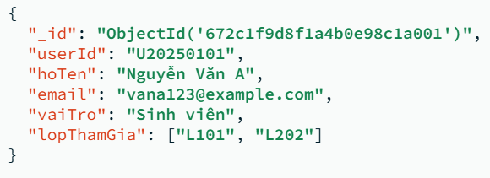

Ưu điểm lớn của mô hình này là khả năng lưu trữ các thông tin liên quan (như các lớp học mà sinh viên tham gia) trực tiếp bên trong chính tài liệu đó (gọi là embedded document), giúp giảm số lượng các phép nối (join) khi truy vấn.

### *1.2.3. Các thao tác cơ bản*

MongoDB cung cấp một bộ API và ngôn ngữ truy vấn (MQL − MongoDB Query Language) phong phú:

* CRUD (create, read, update, delete):
* Create: Thêm mới document vào collection (insertOne(), insertMany(), …).
* Read: Đọc/tìm kiếm document từ collection (find(), findOne(), …). Các truy vấn có thể lọc dựa trên các trường, kể cả các trường trong mảng hoặc tài liệu lồng nhau.
* Update: Cập nhật các document đã có (updateOne(), updateMany(), …).
* Delete: Xóa document khỏi Collection (deleteOne(), deleteMany(), …).
* Indexing (đánh chỉ mục): Giống như CSDL quan hệ, indexing rất quan trọng để tối ưu hiệu suất truy vấn trong MongoDB. MongoDB hỗ trợ nhiều loại chỉ mục khác nhau (như chỉ mục đơn, chỉ mục kết hợp, chỉ mục text cho tìm kiếm văn bản, chỉ mục địa lý) để tăng tốc độ cho các truy vấn find().
* Aggregation (tổng hợp dữ liệu): MongoDB cung cấp một “Aggregation Pipeline” (Luồng tổng hợp) mạnh mẽ. Đây là một cơ chế cho phép thực hiện các phép biến đổi, tính toán và tổng hợp dữ liệu qua nhiều giai đoạn. Nó tương tự như group by trong SQL nhưng linh hoạt và mạnh mẽ hơn rất nhiều, cho phép thực hiện các tác vụ như: nhóm dữ liệu, tính tổng/trung bình, lọc, biến đổi cấu trúc document, và thậm chí là thực hiện các phép “nối” (sử dụng $lookup) giữa các collection.

## 1.3. Giới thiệu MongoDB Atlas

### *1.3.1. Tổng quan về MongoDB Atlas*

MongoDB Atlas là một nền tảng cơ sở dữ liệu dưới dạng dịch vụ (DBaaS – Database as a Service) được phát triển và vận hành trực tiếp bởi công ty MongoDB. Đây cũng là công cụ chính mà đề tài nhóm em tập trung nghiên cứu.

Thay vì phải tự cài đặt, cấu hình, bảo trì và nâng cấp phần mềm MongoDB trên máy chủ riêng, Atlas giúp tự động hóa toàn bộ các công việc này. Nó cho phép các nhà phát triển triển khai, vận hành và mở rộng CSDL MongoDB trên các nền tảng đám mây hàng đầu thế giới như Amazon Web Services (AWS), Google Cloud Platform (GCP) và Microsoft Azure chỉ với vài thao tác đơn giản.

Một số ưu điểm nổi bật của MongoDB Atlas:

* Quản lý tự động: Tự động cài đặt, cập nhật phiên bản, vá lỗi bảo mật.
* Khả năng mở rộng dễ dàng: Dễ dàng tăng (scale − up) hoặc giảm (scale − down) tài nguyên (RAM, CPU, dung lượng lưu trữ) hoặc mở rộng ngang (scale − out) với sharding.
* Tính sẵn sàng cao: Tự động cấu hình replica set (ít nhất 3 node) để đảm bảo hệ thống luôn hoạt động ngay cả khi một máy chủ gặp sự cố.
* Bảo mật tích hợp: Cung cấp nhiều lớp bảo mật (mã hóa dữ liệu, kiểm soát truy cập mạng, xác thực người dùng).
* Sao lưu và phục hồi: Tích hợp sẵn cơ chế sao lưu (backup) tự động và khả năng phục hồi (restore) tại một thời điểm (Point − in − Time Recovery).

### *1.3.2. Kiến trúc và cách thức hoạt động*

Kiến trúc cốt lõi của MongoDB Atlas dựa trên khái niệm cluster. Một cluster là một nhóm các máy chủ (nodes) chạy MongoDB.

* Replica set (tập hợp bản sao): Khi tạo một cluster trên Atlas, nền tảng này tự động triển khai một replica set, thường gồm 3 node (1 primary và 2 secondary).
* Node primary: Là node chính, tiếp nhận tất cả các thao tác ghi (write).
* Nodes secondary: Sao chép dữ liệu từ node primary. Chúng cung cấp khả năng đọc (read) và đảm bảo tính sẵn sàng cao. Nếu node primary gặp sự cố, một trong các node secondary sẽ tự động được bầu chọn làm primary mới (quá trình failover).
* Sharding (phân mảnh): Đối với các ứng dụng có lượng dữ liệu cực lớn hoặc yêu cầu thông lượng đọc/ghi rất cao, Atlas hỗ trợ sharding. Đây là kỹ thuật phân tán dữ liệu ra nhiều replica set khác nhau (gọi là các shard), cho phép mở rộng hệ thống theo chiều ngang.

→ Atlas hoạt động như một lớp điều khiển (control plane) thông minh, chịu trách nhiệm giám sát, điều phối và quản lý toàn bộ hạ tầng thay cho người dùng.

### *1.3.3. Quy trình đăng ký và khởi tạo cluster trên MongoDB Atlas (cài đặt môi trường)*

Để bắt đầu sử dụng MongoDB Atlas, cần thực hiện theo các bước cài đặt môi trường cơ bản như sau:

1. Đăng ký tài khoản: Truy cập website của MongoDB Atlas và tạo một tài khoản mới bằng email hoặc đăng nhập nhanh thông qua Google.
2. Tạo project: Sau khi đăng nhập, tạo một project (dự án) mới để chứa cluster sẽ triển khai. Lúc này nhóm đặt tên project là “Project 0”

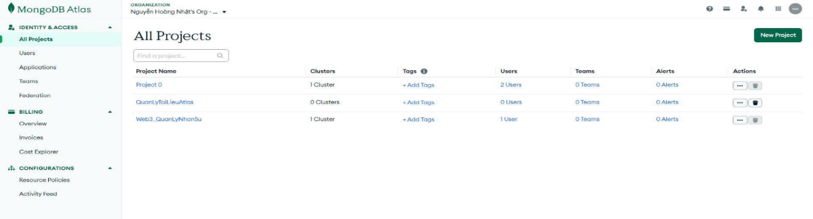

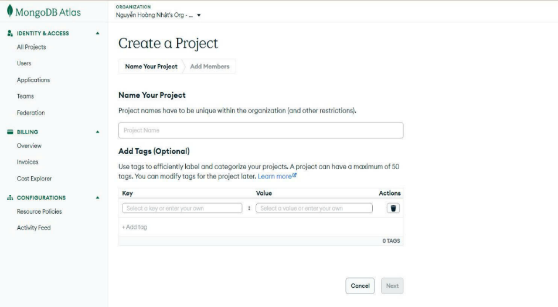

**Hình 1.1. Giao diện tạo project mới trên MongoDB Atlas**

1. Xây dựng (build) một cluster:

* Chọn loại cluster: nhóm em chọn gói miễn phí − M0 Free Tier
* Chọn nhà cung cấp đám mây là AWS(phổ biến nhất) và khu vực (Region) đặt máy chủ là ap − southeast − 1 (Singapore)
* Đặt tên cho cluster và nhấn tạo. Quá trình này mất vài phút.

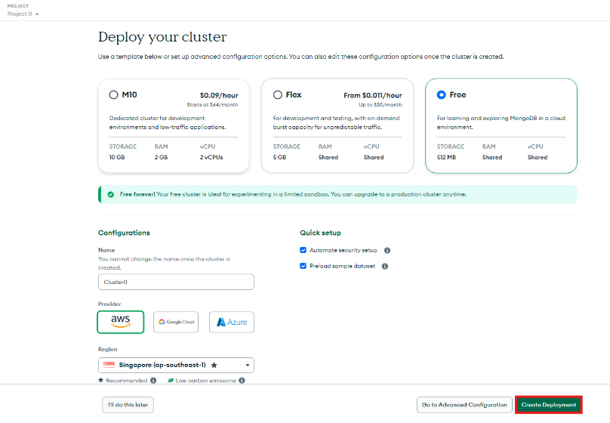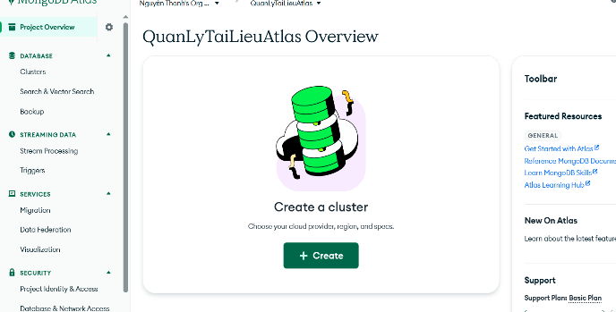

**Hình 1.2. Giao diện tạo cluster trên MongoDB Atlas**

1. Cấu hình bảo mật: Đây là bước bắt buộc để có thể kết nối:

* Tạo người dùng database (database user): Tạo một tài khoản username/password. Đây là tài khoản mà ứng dụng sẽ dùng để “log in” vào CSDL, khác với tài khoản Atlas. Phân quyền phổ biến: atlasAdmin hoặc quyền đọc/ghi tùy mục đích.

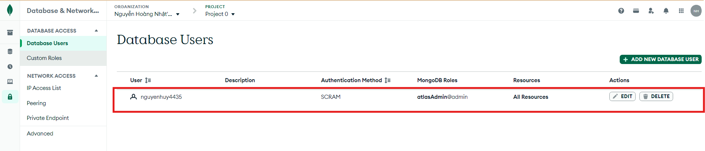

**Hình 1.3. Tạo tài khoản database user trong MongoDB Atlas**

* Thiết lập quyền truy cập mạng (network access): Cho phép các địa chỉ IP được quyền truy cập đến cluster. Trong quá trình phát triển, thường sử dụng tùy chọn: 0.0.0.0/0 – cho phép truy cập từ mọi địa chỉ IP.

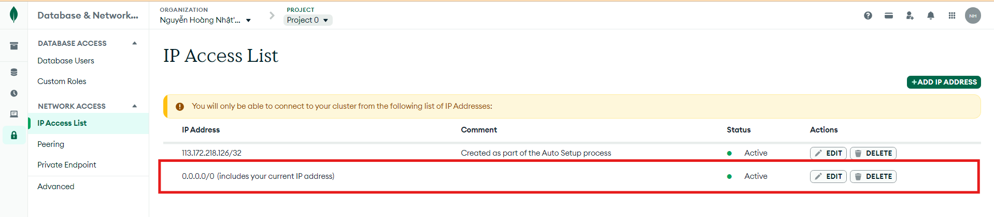

**Hình 1.4. Cấu hình danh sách ip được phép truy cập (network access)**

1. Lấy chuỗi kết nối (connection string):

* Sau khi cluster hoạt động, nhấn “Connect” → chọn “Drives” → chọn Node.js để lấy chuỗi kết nối (connection string), có dạng: mongodb+srv://<username>:<password>@....

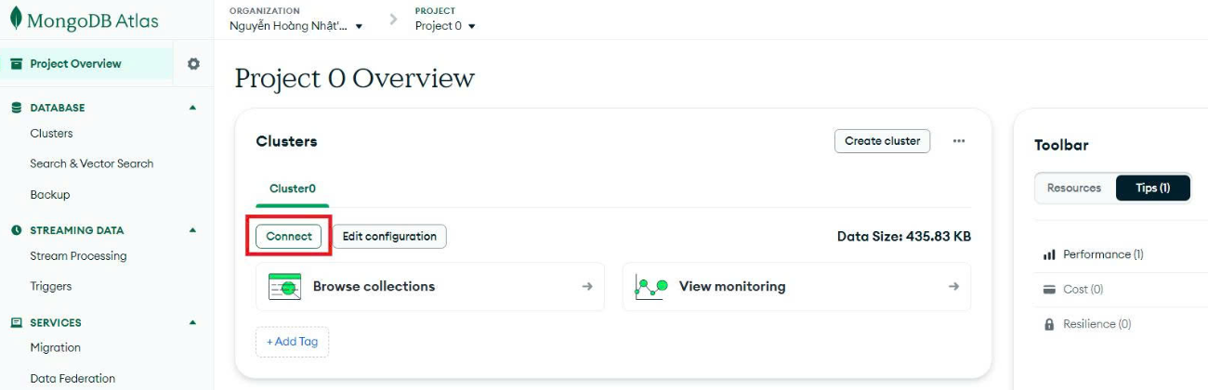

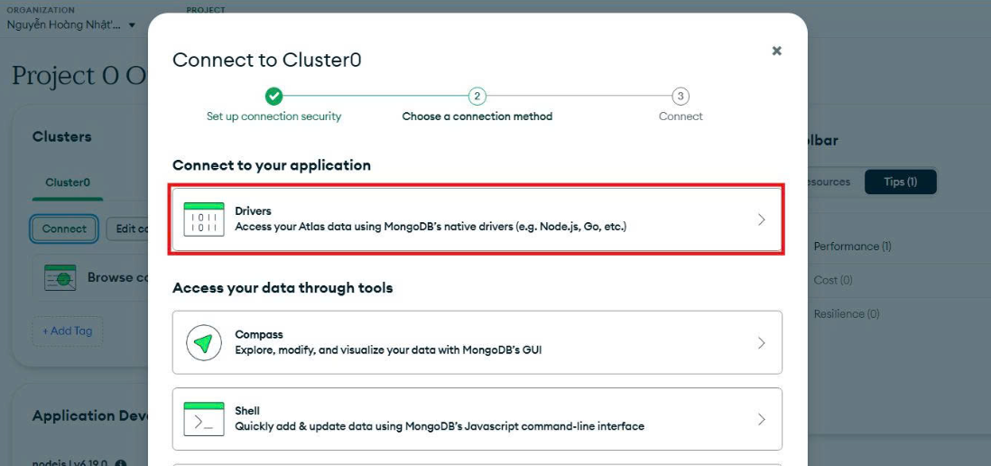

**Hình 1.5. Lựa chọn phương thức kết nối qua Driver**

* Ứng dụng backend (node.js, python, java,…) sẽ sử dụng chuỗi này để kết nối và thao tác với CSDL trên Atlas.

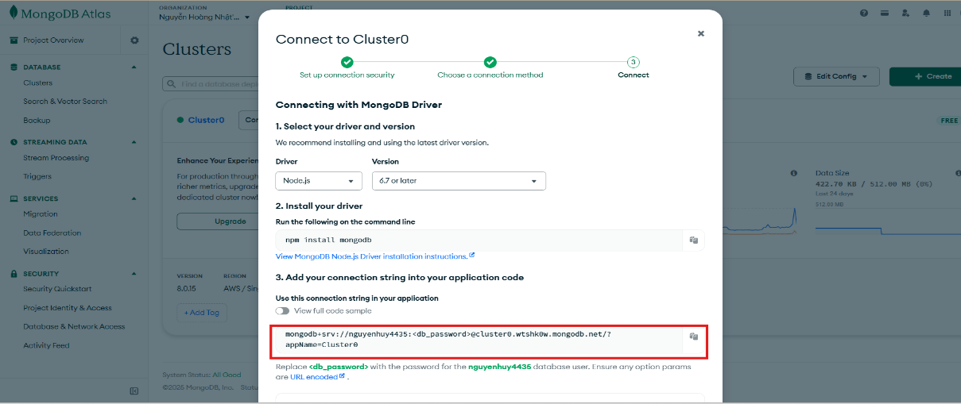

**Hình 1.6. Lấy chuỗi kết nối để kết nối từ ứng dụng**

## 1.4. Các chức năng chi tiết của MongoDB Atlas

MongoDB Atlas không chỉ là một CSDL, mà là một nền tảng quản trị hoàn chỉnh. Dưới đây là các chức năng nổi bật nhất:

### *1.4.1. Quản lý cluster*

Atlas cung cấp một giao diện trực quan để quản lý toàn bộ vòng đời của CSDL:

* Tạo (create): Cho phép người dùng tạo một cluster mới trong vài phút, với tùy chọn nhà cung cấp đám mây (AWS, GCP, Azure), khu vực (region) và cấu hình phần cứng.
* Cấu hình (configure): Cung cấp khả năng mở rộng (scaling) linh hoạt:
* Mở rộng dọc (vertical scaling): Cho phép tăng tài nguyên của cụm như RAM, CPU và tốc độ xử lý khi khối lượng công việc tăng.
* Mở rộng ngang (horizontal scaling − sharding): Phân tán dữ liệu ra nhiều cụm (shards) để xử lý các tập dữ liệu khổng lồ (hàng terabyte).
* Auto − Scaling: Atlas có thể tự động tăng hoặc giảm tài nguyên dựa trên lưu lượng truy cập thực tế.
* Theo dõi (monitor): Cung cấp các công cụ giám sát tích hợp nhóm em sẽ nói rõ ở mục 1.4.8). Người dùng cũng có thể tạm dừng (pause) hoặc xóa (terminate) cluster khi không cần thiết.

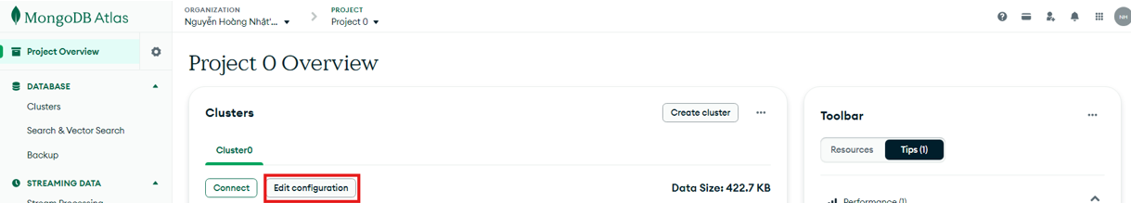

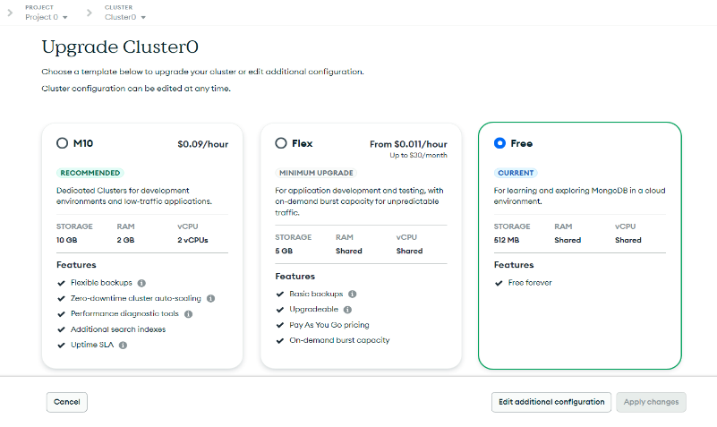

**Hình 1.7. Giao diện cấu hình mở rộng tài nguyên (scaling) cho cluster**

### *1.4.2. Data Explorer (duyệt và quản lý dữ liệu)*

Đây là công cụ GUI (giao diện đồ họa) chính ngay trên trình duyệt web để người dùng tương tác với dữ liệu. Nó cho phép:

* Duyệt dữ liệu: Xem danh sách các database, collection và các document bên trong.
* Thao tác CRUD: Thực hiện các thao tác tạo (insert Document), đọc (find), sửa (update document), và xóa (delete document) trực tiếp trên giao diện.
* Chạy truy vấn: Cung cấp thanh “Filter” để viết các câu truy vấn (dưới dạng JSON) để lọc và tìm kiếm dữ liệu.
* Quản lý index và aggregation: Cung cấp tab riêng để tạo và quản lý các chỉ mục (indexes) nhằm tăng tốc truy vấn, và một giao diện để xây dựng, thử nghiệm các luồng tổng hợp dữ liệu (aggregation pipeline).

### *1.4.3. Chức năng tìm kiếm*

Atlas Search là tính năng tìm kiếm được tích hợp sẵn trong MongoDB Atlas, sử dụng lõi tìm kiếm của Apache Lucene. Tính năng này cho phép thực hiện các truy vấn tìm kiếm toàn văn (full − text search) ngay trong cơ sở dữ liệu mà không cần triển khai thêm một hệ thống tìm kiếm độc lập.

Trong ứng dụng quản lý tài liệu mà nhóm xây dựng, Atlas search giúp hỗ trợ tìm kiếm tài liệu theo nhiều tiêu chí như: tên tài liệu, mô tả, nội dung liên quan hoặc các từ khóa được gắn kèm. Điều này giúp người dùng tra cứu tài liệu nhanh và thuận tiện hơn.

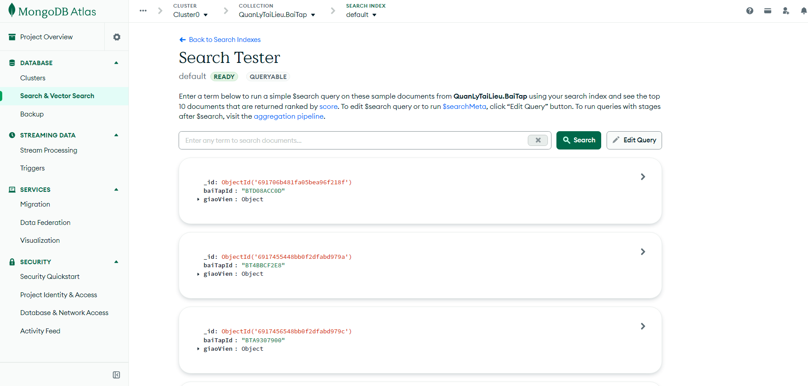

**Hình 1.8. Giao diện kiểm thử tính năng tìm kiếm (Atlas search tester)**

### *1.4.4. Chức năng triggers, functions*

Đây là các tính năng dạng serverless (phi máy chủ) được tích hợp trực tiếp trong Atlas:

* Atlas functions: Cho phép viết các đoạn mã xử lý bằng JavaScript và chạy trực tiếp trên nền tảng Atlas mà không cần máy chủ ứng dụng riêng.
* Atlas triggers: Tự động thực thi một Function khi có sự kiện xảy ra trong cơ sở dữ liệu, chẳng hạn như khi thêm, cập nhật hoặc xoá một tài liệu. Cách làm này đặc biệt hữu ích cho các quy trình thông báo hoặc xử lý đồng bộ dữ liệu khi thông tin trong hệ thống thay đổi.

### *1.4.5. Bảo mật (network access, database access, authentication)*

Atlas cung cấp hệ thống bảo mật theo nhiều lớp:

* Authentication (xác thực): Yêu cầu mọi kết nối phải được xác thực bằng username/password (SCRAM), chứng chỉ (X.509) hoặc các cơ chế khác.
* Network Access (kiểm soát truy cập mạng): Xác định danh sách địa chỉ IP được phép kết nối, giúp hạn chế truy cập không mong muốn.
* Database Access (phân quyền người dùng): Cho phép tạo nhiều người dùng CSDL với các quyền (roles) khác nhau, chẳng hạn như quyền đọc – ghi dành cho ứng dụng hoặc quyền chỉ đọc dành cho nhân sự kiểm tra và phân tích.
* Mã hóa dữ liệu: Atlas tự động mã hóa toàn bộ dữ liệu khi đang truyền (Encryption − in − Transit) bằng TLS/SSL và khi đang lưu trữ (Encryption − at − Rest).

### *1.4.6. Trực quan hóa dữ liệu (Atlas charts)*

Atlas Charts là công cụ giao diện trực quan hỗ trợ tạo các biểu đồ (biểu đồ tròn, cột, đường...) và dashboards trực quan từ chính dữ liệu trong CSDL MongoDB.

* Đặc điểm: Không cần di chuyển dữ liệu (ETL) sang một công cụ BI (Business Intelligence) khác. Có thể tạo dashboard và chia sẻ link hoặc nhúng (embed) vào ứng dụng web của nhóm.
* Ứng dụng: Người dùng có thể triển khai các biểu đồ thể hiện xu hướng hoặc số lượng theo từng đối tượng (như tài liệu tải lên theo giảng viên, hoặc mức độ hoạt động của người dùng), giúp việc quan sát và đánh giá dữ liệu trở nên dễ dàng hơn.

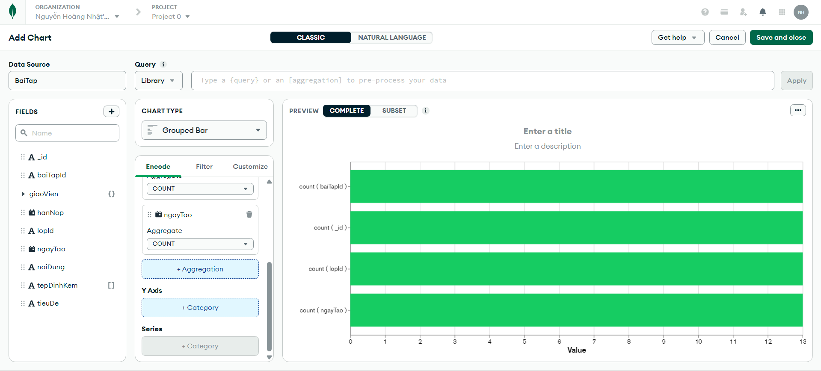

**Hình 1.9. Trực quan hóa dữ liệu với MongoDB Charts**

### *1.4.7. Sao lưu và phục hồi*

* Sao lưu tự động (automated backup): Atlas cung cấp các bản sao lưu (snapshots) liên tục hoặc theo lịch trình, cho phép phục hồi dữ liệu tại một thời điểm (Point − in − Time Recovery).
* Phục hồi (restore): Cung cấp giao diện trực quan để chọn một bản sao lưu và khôi phục lại dữ liệu cho cluster hiện tại hoặc một cluster khác.

### *1.4.8. Giám sát hiệu năng và cảnh báo*

* Monitoring: Cung cấp một loạt các biểu đồ (dashboards) trực quan, cho phép theo dõi sức khỏe của Cluster theo thời gian thực (CPU, RAM, số lượng kết nối, tốc độ đọc/ghi, các truy vấn chậm...).
* Real −time performance: Cho phép xem các truy vấn đang chạy và đánh giá hiệu suất của chúng.
* 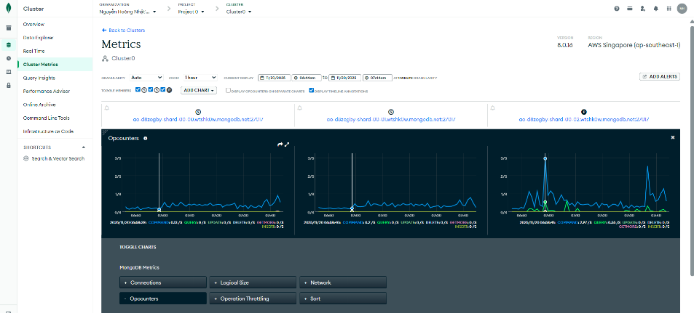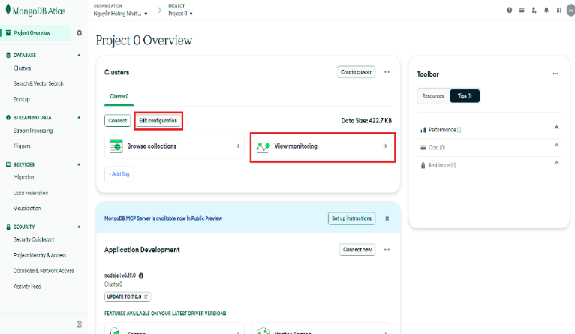Alerts (cảnh báo): Thiết lập cảnh báo tự động (qua email hoặc tin nhắn) khi các chỉ số vượt ngưỡng, chẳng hạn CPU sử dụng trên 90% hoặc sắp hết dung lượng lưu trữ.

**Hình 1.10. Bảng điều khiển giám sát hiệu năng cluster (metrics)**

## 1.5. So sánh MongoDB Atlas với công cụ GUI khác

### *1.5.1. Giới thiệu về MongoDB Compass*

MongoDB Compass là công cụ GUI chính thức của MongoDB. Đây là một ứng dụng Desktop (cài đặt trên máy tính Windows, Mac, Linux) được thiết kế để lập trình viên và quản trị CSDL có thể kết nối, duyệt và phân tích dữ liệu MongoDB một cách trực quan. Compass có thể kết nối tới bất kỳ CSDL MongoDB nào, bao gồm CSDL trên Atlas, CSDL cài đặt tại chỗ (on − premise), hoặc CSDL chạy local trên máy tính cá nhân.

### *1.5.2. So sánh các tính năng giữa MongoDB Atlas và MongoDB Compass*

**Bảng 1.1. So sánh tính năng giữa MongoDB Atlas và MongoDB Compass**

|  |  |  |
| --- | --- | --- |
| **Tính năng** | **MongoDB Atlas**  **(giao diện Web)** | **MongoDB Compass**  **(ứng dụng Desktop)** |
| **Loại công cụ** | Nền tảng DaaS (Quản trị hạ tầng + GUI) | GUI (chỉ duyệt và quản lý CSDL) |
| **Chức năng chính** | Quản lý, giám sát, và bảo mật hạ tầng CSDL (cluster, server, backup...). | Kết nối, duyệt, truy vấn, và phân tích dữ liệu bên trong CSDL. |
| **Quản lý hạ tầng** | Rất mạnh: Đây là chức năng cốt lõi (tạo/xóa/scale cluster, cấu hình backup, bảo mật mạng...). | Không có: Không thể dùng Compass để tạo hay scale một Cluster. |
| **Duyệt/sửa dữ liệu** | Có (data explorer): Cung cấp các tính năng CRUD cơ bản trên giao diện web. | Rất mạnh: Giao diện desktop mượt mà, nhiều tính năng (CRUD, xem dạng bảng, JSON, cây). |
| **Aggregation pipeline** | Có: Cung cấp giao diện để viết và chạy các pipeline (dưới dạng mã JSON). | Rất mạnh: Cho phép xây dựng pipeline bằng cách kéo − thả, xem kết quả qua từng bước (stage). |
| **Phân tích schema** | Không có: Không có tính năng này rõ rệt. | Rất mạnh: Có thể quét (sample) dữ liệu và trực quan hóa cấu trúc (schema), kiểu dữ liệu, và tần suất xuất hiện của các trường. |
| **Kết nối** | Chỉ dùng để quản lý các cluster được tạo trên nền tảng Atlas. | Có thể kết nối tới bất kỳ CSDL MongoDB nào (Atlas, on − premise, local...). |
| **Giám sát** | Rất mạnh: Giám sát toàn diện về phần cứng (CPU, RAM, Disk...). | Cơ bản: Giám sát hiệu suất CSDL (các truy vấn chậm, số lượng kết nối...). |

### 1.5.3. Phân tích điểm mạnh, điểm yếu và kết luận

Dựa trên bảng so sánh tính năng ở trên, nhóm rút ra các điểm mạnh và điểm yếu của MongoDB Atlas khi đặt lên bàn cân với MongoDB Compass:

* Điểm mạnh của MongoDB Atlas: Là nền tảng dịch vụ cơ sở dữ liệu toàn diện (DBaaS). Atlas vượt trội về khả năng quản trị hạ tầng (tự động backup, scale, bảo mật) và tính sẵn sàng cao (replica set) mà Compass không thể làm được. Ngoài ra, các tính năng tích hợp sẵn như Atlas Search và Charts giúp giảm bớt việc phải cài đặt thêm các công cụ bên thứ 3.
* Điểm yếu (so với Compass): Do hoạt động trên nền tảng web, giao diện web của Atlas đôi khi có độ trễ và thao tác với dữ liệu chi tiết (CRUD, phân tích cấu trúc schema) không mượt mà và chuyên sâu bằng ứng dụng desktop native như Compass. Atlas cũng phụ thuộc hoàn toàn vào kết nối Internet.

→ Kết luận: Hai công cụ này không thay thế mà bổ trợ cho nhau. Trong đồ án của nhóm, nhóm quyết định sử dụng kết hợp: MongoDB Atlas làm nền tảng lưu trữ và quản trị chính, MongoDB Compass hỗ trợ kiểm tra dữ liệu cục bộ khi cần thiết.

## 1.6. Điểm mạnh của MongoDB Atlas với các loại ứng dụng cơ sở dữ liệu

### 1.6.1. Phân tích các loại ứng dụng phù hợp

Nhờ mô hình lưu trữ linh hoạt và khả năng mở rộng trên đám mây, MongoDB Atlas phù hợp với nhiều ứng dụng hiện đại, đặc biệt là các hệ thống có dữ liệu thay đổi liên tục:

* Thương mại điện tử: Lưu trữ danh mục sản phẩm (với các thuộc tính linh hoạt), giỏ hàng, hồ sơ người dùng.
* Internet vạn vật (IoT): Xử lý và lưu trữ khối lượng dữ liệu time − series khổng lồ từ các cảm biến.
* Ứng dụng trò chơi (gaming): Quản lý hồ sơ người chơi, bảng xếp hạng, trạng thái game.
* Hệ thống quản lý nội dung: Lưu trữ bài viết, blog, bình luận và dữ liệu đa phương tiện.

### 1.6.2. Vì sao Atlas phù hợp cho ứng dụng “Quản lý tài liệu học tập”

* Mô hình dữ liệu linh hoạt: Đây là ưu điểm lớn nhất. Dữ liệu học tập rất đa dạng. Một “tài liệu” (document) trong CSDL có thể lưu thông tin của một file pdf, link video, bài giảng audio, hoặc một bài text. Tất cả các thông tin liên quan (metadata) như “giảng viên upload”, “môn học”, “lớp”, “ngày đăng” có thể được lưu chung trong một Document JSON duy nhất.
* Atlas Search (tìm kiếm toàn văn): Tính năng này cho phép xây dựng chức năng tìm kiếm mạnh mẽ, giúp sinh viên và giảng viên dễ dàng tìm thấy tài liệu mà mình cần (tìm theo tên, mô tả, nội dung...).
* Khả năng mở rộng: Hệ thống − learning có thể tăng trưởng nhanh khi có nhiều sinh viên, nhiều lớp và nhiều tài liệu được upload. Atlas cho phép scale − up/scale − out dễ dàng mà không cần dừng hệ thống.
* Tự động hóa với trigger: Cho phép thực hiện các tác vụ tự động khi dữ liệu thay đổi, chẳng hạn như gửi thông báo khi có tài liệu mới được đăng tải hoặc khóa tài liệu sau thời gian truy cập nhất định.

# CHƯƠNG 2: PHÂN TÍCH VÀ THIẾT KẾ HỆ THỐNG

## 2.1. Giới thiệu bài toán “Quản lý tài liệu học tập trực tuyến theo lớp học”

### 2.1.1. Mô tả bài toán

Hệ thống hướng đến việc lưu trữ và quản lý tài liệu học tập tập trung theo từng lớp học, thay thế cách chia sẻ thủ công qua email hoặc mạng xã hội.

Quy trình nghiệp vụ chính bao gồm:

* Giảng viên tạo lớp học, cung cấp mã lớp cho sinh viên tham gia. Giảng viên tải lên tài liệu (bài giảng, giáo trình) và có thể cập nhật các phiên bản mới của tài liệu đó (version control). Ngoài ra, giảng viên tạo các bài tập và chấm điểm bài nộp của sinh viên.
* Sinh viên tham gia lớp học, xem và tải xuống tài liệu, nộp bài tập trực tuyến và nhận phản hồi/điểm số. Sinh viên cũng có thể tương tác thông qua bình luận hoặc đánh giá tài liệu.
* Admin đóng vai trò giám sát, quản lý tài nguyên hệ thống và theo dõi nhật ký hoạt động của toàn bộ người dùng.

### 2.1.2. Các tác nhân trong hệ thống

Hệ thống phân quyền cho 3 nhóm người dùng:

* Admin: Phụ trách quản trị hệ thống, theo dõi hoạt động và đảm bảo tài nguyên được sử dụng đúng.
* Giáo viên: Là người tạo và cung cấp học liệu cho lớp học, đồng thời theo dõi tiến độ và hoạt động học tập của sinh viên.
* Sinh viên: Là người tiếp nhận học liệu và thực hiện các hoạt động học tập trong lớp.

### 2.1.3. Yêu cầu chức năng

* Giáo viên: quản lý lớp học (thêm, xóa, sửa, kick sinh viên, thống kê), quản lý tài liệu (upload, versioning, khôi phục phiên bản cũ), quản lý bài tập và chấm điểm (giao bài, chấm điểm, nhận xét), gửi thông báo nhắc nhở deadline.
* Sinh viên: tham gia lớp học, tương tác tài liệu (xem, tải, bình luận, đánh giá), nộp bài tập (upload file, hủy nộp), xem điểm và nhận xét, nhận thông báo hệ thống.
* Admin: quản lý người dùng (CRUD, phân quyền), quản lý tài nguyên (thống kê dung lượng), giám sát nhật ký hoạt động (activity logs), sao lưu và phục hồi dữ liệu (backup/restore).

### 2.1.4. Yêu cầu phi chức năng.

* Toàn vẹn dữ liệu: Đảm bảo dữ liệu giữa các bảng (như User và Class) được tham chiếu chính xác.
* Khả năng mở rộng: Đáp ứng lượng tài liệu, bài nộp và logs tăng nhanh.
* Bảo mật: Mật khẩu được mã hóa trước khi lưu trữ.

## 2.2. Thiết kế cơ sở dữ liệu NoSQL

### 2.2.1. Phân tích yêu cầu dữ liệu

Ứng dụng quản lý tài liệu học tập đòi hỏi cơ sở dữ liệu có khả năng:

* Lưu dữ liệu đa dạng: dữ liệu trong hệ thống bao gồm cả dữ liệu có cấu trúc chặt chẽ (thông tin người dùng, lớp học) và dữ liệu bán cấu trúc hoặc phi cấu trúc (nội dung bình luận, metadata của file, lịch sử hoạt động − logs).
* Xử lý khối lượng lớn: số lượng tài liệu, bài nộp và các tương tác (bình luận, thông báo) tăng nhanh theo thời gian.
* Truy xuất lồng nhau: khi hiển thị một “Lớp học”, ứng dụng cần hiển thị ngay thông tin giảng viên và danh sách sinh viên mà không cần thực hiện quá nhiều phép nối (join) phức tạp gây chậm hệ thống.
* Tính toàn vẹn: cần đảm bảo sự liên kết đúng đắn giữa sinh viên − bài nộp − lớp học, dù sử dụng NoSQL.

### 2.2.2. Lựa chọn mô hình dữ liệu

Nhóm sử dụng mô hình Hybrid (kết hợp Embedding và Referencing):

* Kỹ thuật nhúng (embedding): Dùng khi dữ liệu liên quan chặt chẽ và thường được truy xuất cùng nhau (1 − 1 hoặc 1 − N nhỏ), như thông tin người đăng tài liệu hoặc thông tin lớp học đi kèm.
* Kỹ thuật tham chiếu (referencing): Dùng cho quan hệ 1 − N lớn hoặc N − N để tránh vượt quá giới hạn kích thước document, như danh sách sinh viên trong lớp hoặc liên kết giữa tài liệu và lớp học.

### 2.2.3. Thiết kế chi tiết các collection

Cơ sở dữ liệu QuanLyTaiLieu được thiết kế bao gồm 10 collections:

**Bảng 2.1. Danh sách các collection trong cơ sở dữ liệu.**

|  |  |  |
| --- | --- | --- |
| **Stt** | **Tên collection** | **Mô tả chức năng** |
| 1 | NguoiDung | Lưu tài khoản, mật khẩu, vai trò (admin/gv/sv). |
| 2 | LopHoc | Lưu thông tin lớp, mã lớp, giảng viên phụ trách. |
| 3 | TaiLieu | Lưu metadata của file tài liệu, người upload. |
| 4 | PhienBanTaiLieu | Lưu lịch sử các phiên bản cập nhật của một tài liệu. |
| 5 | BaiTap | Lưu đề bài, hạn nộp, file đính kèm. |
| 6 | NopBai | Lưu bài làm của sinh viên, điểm số, lời phê. |
| 7 | BinhLuan | Lưu các thảo luận của người dùng. |
| 8 | DanhGia | Lưu số sao đánh giá (1 − 5) cho tài liệu. |
| 9 | ThongBao | Lưu các thông báo hệ thống (bài tập mới, deadline, …). |
| 10 | activity_logs | Lưu vết các hành động (tạo lớp, xóa file...). |

### 2.2.4. Mô tả chi tiết schema (cấu trúc) cho các collection

1. Collection NguoiDung (users) và LopHoc (classes):

|  |  |
| --- | --- |
| NguoiDung | LopHoc |
|  |  |

1. Collection TaiLieu (documents) và PhienBanTaiLieu (document versions):

|  |  |
| --- | --- |
| TaiLieu | PhienBanTaiLieu |
|  |  |

1. Collection BaiTap (assignments) và NopBai (submissions)

|  |  |
| --- | --- |
| BaiTap | NopBai |
|  |  |

1. Collection BinhLuan (comments) và DanhGia (ratings)

|  |  |
| --- | --- |
| BinhLuan | DanhGia |
|  |  |

1. Collection ThongBao (notifications) và activity_logs

|  |  |
| --- | --- |
| ThongBao | activity_logs |
|  |  |

### 2.2.5. Mối quan hệ giữa các collection

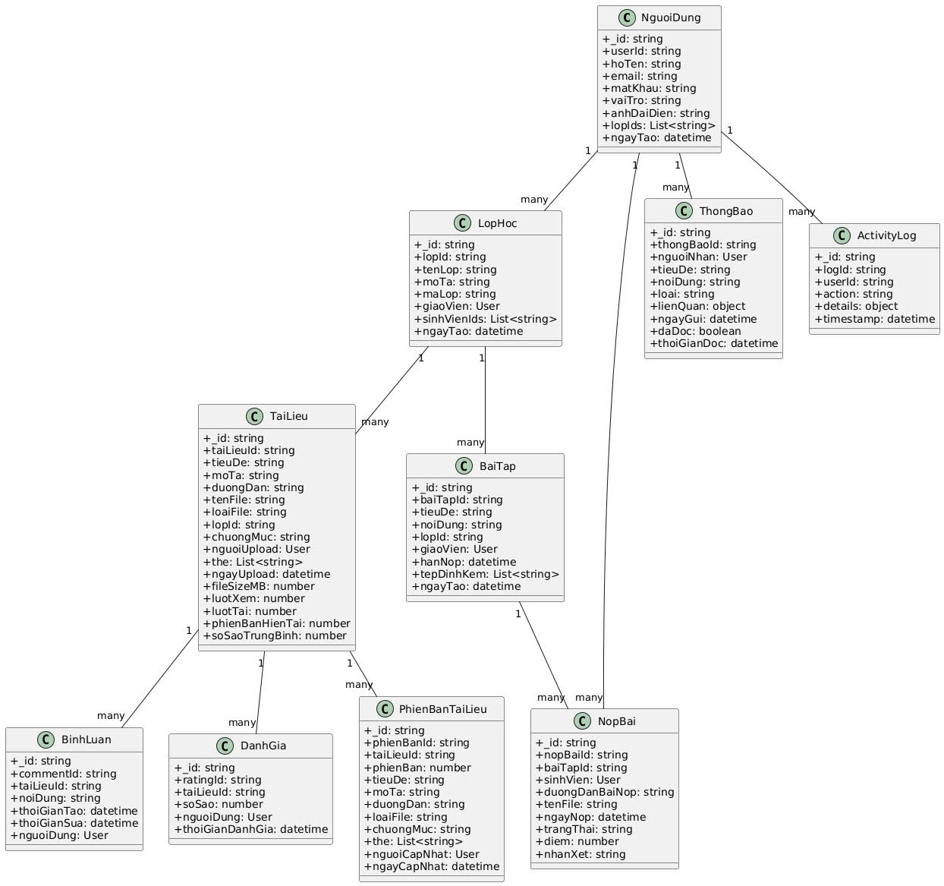

**Hình 2.1. Sơ đồ quan hệ tham chiếu giữa các collection**

# CHƯƠNG 3: XÂY DỰNG VÀ TRIỂN KHAI CƠ SỞ DỮ LIỆU TRÊN MONGODB ATLAS

## 3.1. Khởi tạo database và collections

Sau khi đã có tài khoản và cluster hoạt động (như nhóm em đã trình bày ở chương 1), nhóm tiến hành khởi tạo cơ sở dữ liệu và các collection theo thiết kế.

* Quy trình thực hiện trên MongoDB Atlas:

1. Truy cập MongoDB Atlas dashboard, chọn Cluster đang hoạt động (Cluster0). Nhấn nút “Browse Collections”.

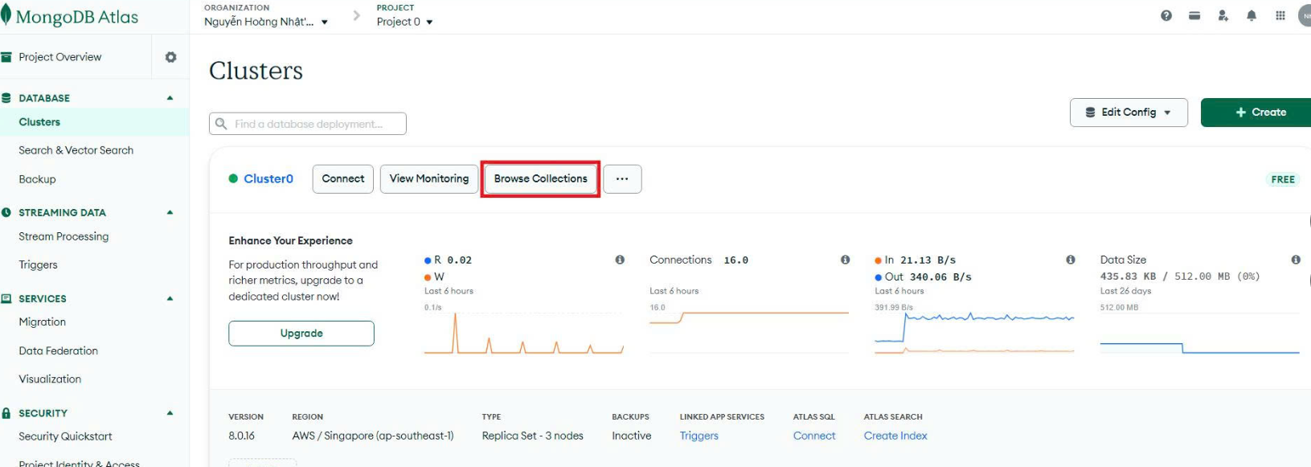

1. Sau đó, nhấn nút “Create Database”.

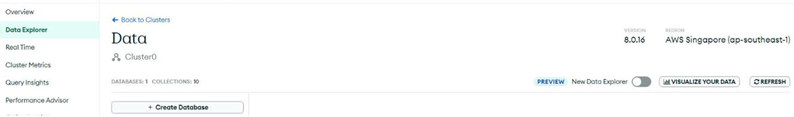

1. Nhập thông tin khởi tạo:

* Database name: QuanLyTaiLieu
* Collection name: NguoiDung (collection đầu tiên để khởi tạo db).

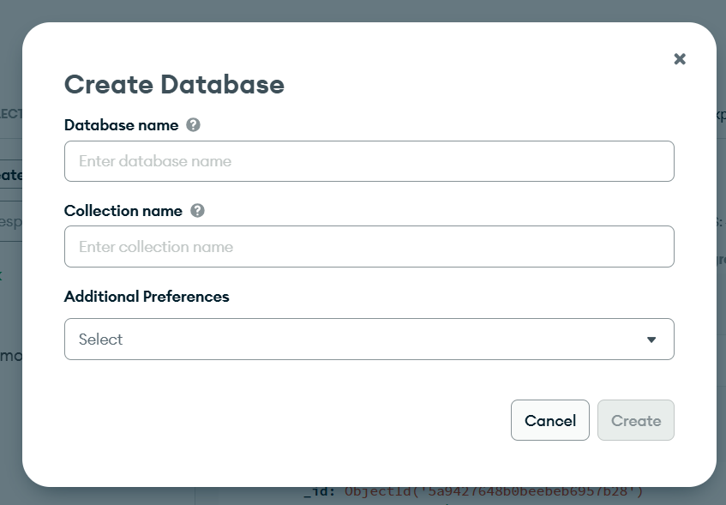

1. Tiếp tục nhấn nút (+) Create Collection để tạo lần lượt đủ 10 collection theo thiết kế.

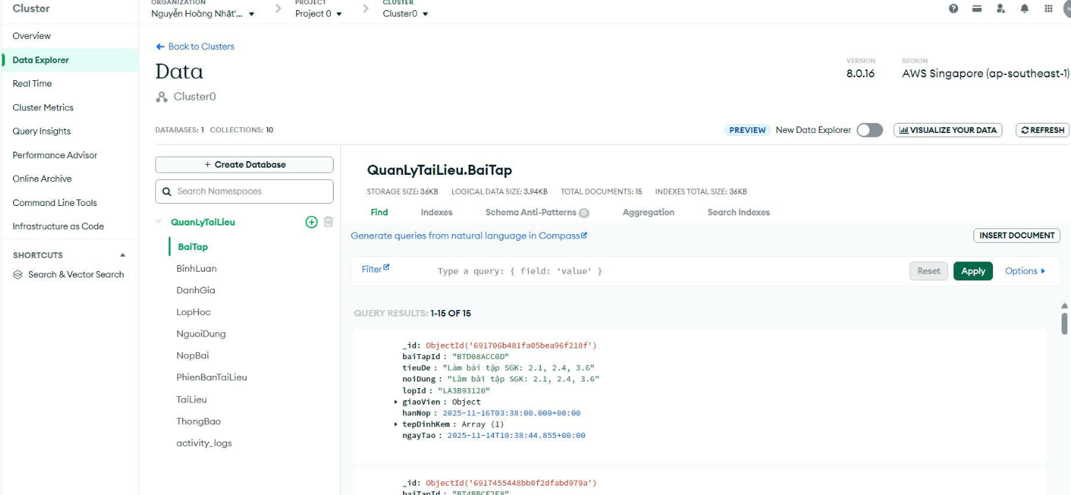

⇒ Kết quả thực hiện: Hệ thống đã tạo thành công database QuanLyTaiLieu bao gồm các collection: NguoiDung, activity_logs, ThongBao, LopHoc, TaiLieu, PhienBanTaiLieu, BaiTap, NopBai, BinhLuan, DanhGia.

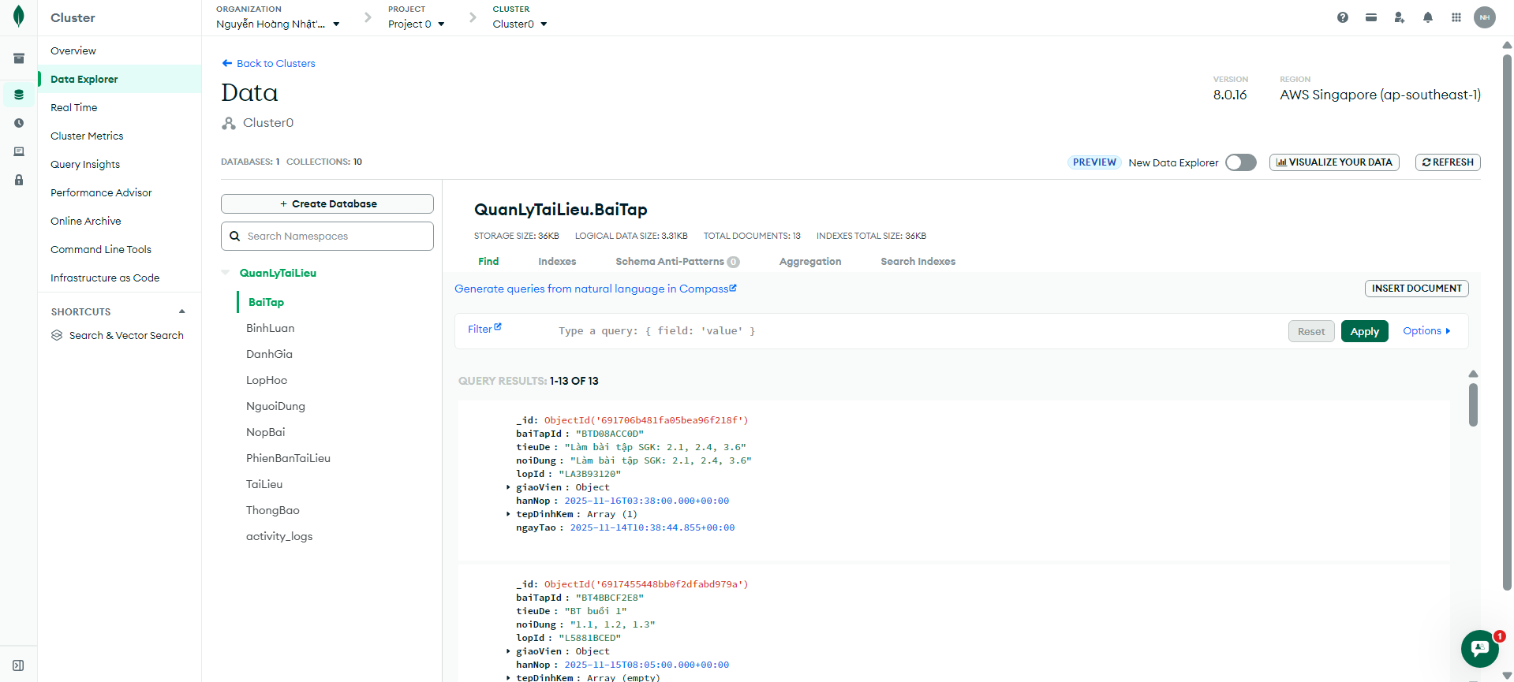

**Hình 3.1. Danh sách các collection sau khi khởi tạo**

## 3.2. Insert dữ liệu mẫu cho ứng dụng

### 3.2.1. Mô tả bộ dữ liệu mẫu

Để phục vụ quá trình demo và kiểm thử chức năng, nhóm xây dựng bộ dữ liệu mẫu (data seeding) mô phỏng gần với thực tế vận hành của hệ thống.

Đặc điểm của bộ dữ liệu mẫu:

* Dữ liệu người dùng: bao gồm đầy đủ 3 vai trò (Admin, Giáo viên, Sinh viên) để kiểm tra phân quyền.
* Dữ liệu liên kết:
* Lớp học chứa danh sách sinh viên và giảng viên thật (qua ID).
* Tài liệu và Bài tập được liên kết đúng với lớp học tương ứng.
* Dữ liệu lịch sử: gồm nhật ký hoạt động (logs), phiên bản tài liệu cũ để kiểm thử tính năng version control và theo dõi hoạt động (activity logs).

### 3.2.2. Thực hiện insert dữ liệu vào Atlas

Nhóm thực hiện nhập dữ liệu thông qua giao diện Data Explorer (tính năng insert document) cho các dữ liệu đơn lẻ và sử dụng script JSON cho các dữ liệu số lượng lớn.

Dưới đây là một số mẫu dữ liệu đại diện đã được insert thành công vào hệ thống:

* 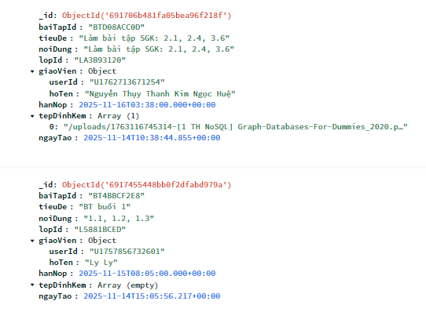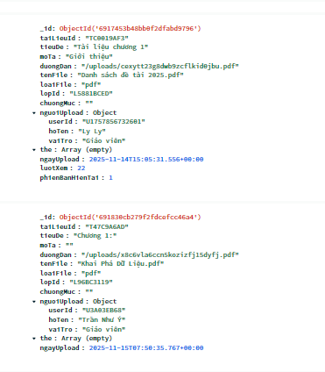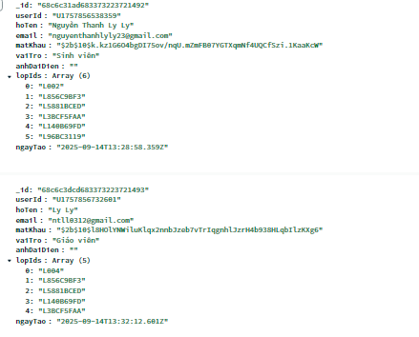Dữ liệu người dùng, tài liệu, bài tập

**Hình 3.2. Dữ liệu mẫu của người dùng, tài liệu và bài tập**

* 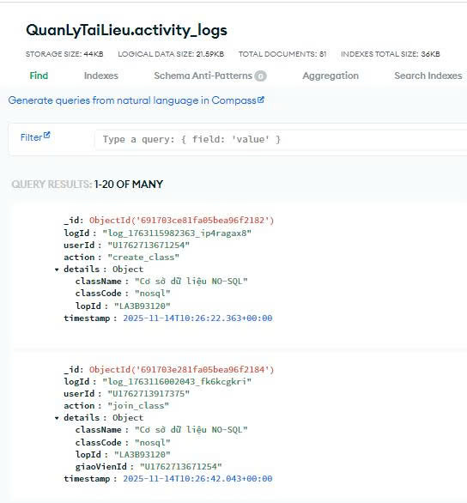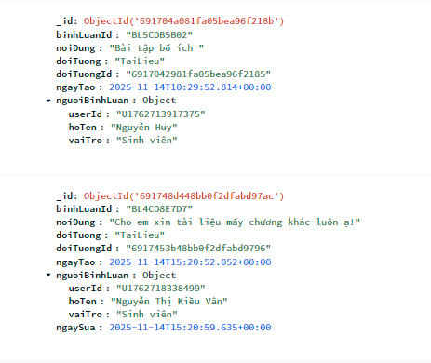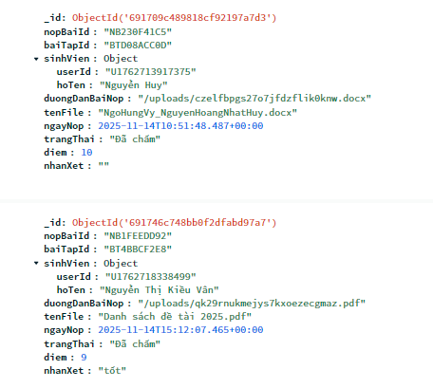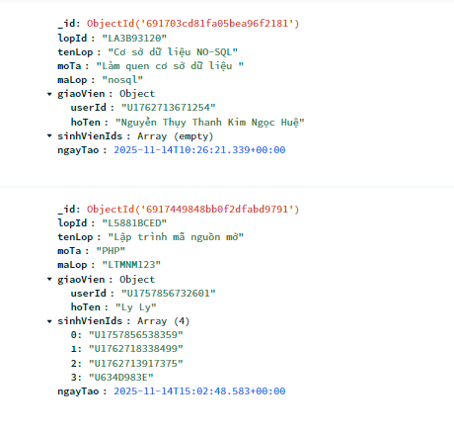Dữ liệu lớp học, nộp bài, bình luận, thông báo

**Hình 3.3. Dữ liệu mẫu lớp học, nộp bài, bình luận và thông báo**

* 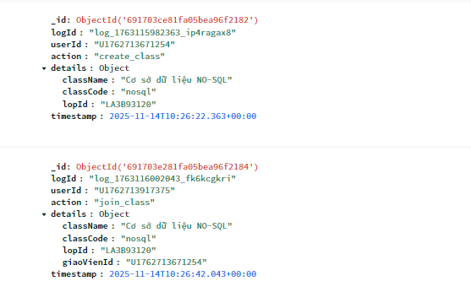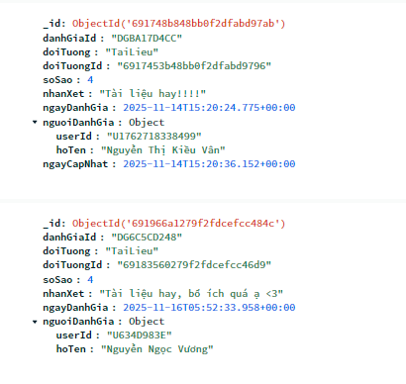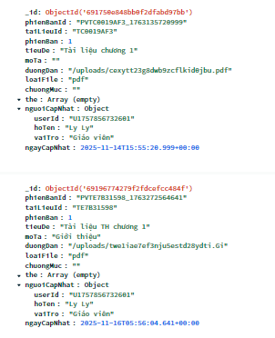Dữ liệu đánh giá, nhật ký hoạt động, phiên bản tài liệu

**Hình 3.4. Dữ liệu mẫu đánh giá, nhật ký hoạt động và phiên bản tài liệu**

## 3.1. Triển khai truy vấn dữ liệu

Sau khi nạp dữ liệu vào hệ thống, nhóm tiến hành thực hiện các truy vấn từ cơ bản đến nâng cao nhằm kiểm thử các chức năng nghiệp vụ và đánh giá khả năng đáp ứng của cơ sở dữ liệu. Toàn bộ truy vấn được thực hiện trực tiếp trên Data Explorer của MongoDB Atlas.

### 3.1.1. Các câu lệnh truy vấn cơ bản

|  |  |
| --- | --- |
| **Tên chức năng và mô tả** | **Minh họa (Atlas)** |
| **Lấy danh sách lớp học**  Hiển thị các lớp mà người dùng đóng vai trò là giáo viên quản lý hoặc là sinh viên tham gia. |  |
| **Tìm kiếm tài liệu tương đối**  Tìm kiếm các tài liệu có chứa từ khóa “Tài Liệu” trong tiêu đề hoặc mô tả, không phân biệt hoa thường (option “i”). |  |
| **Lọc bài nộp theo bài tập**  Giáo viên lọc ra tất cả các bài nộp thuộc về một bài tập cụ thể để chấm điểm. |  |
| **Xem lịch sử phiên bản**  Truy xuất danh sách các phiên bản cũ của một tài liệu, sắp xếp theo thứ tự phiên bản giảm dần (mới nhất lên đầu). |  |
| **Lọc tài liệu đánh giá cao**  Lấy tài liệu có số sao trung bình lớn hơn hoặc bằng 4 sao. |  |

### 3.1.2. Các câu lệnh truy vấn nâng cao

|  |  |
| --- | --- |
| **Tên chức năng và mô tả** | **Câu lệnh Aggregation** |
| **Báo cáo thống kê điểm số sinh viên**  **Mô tả:** Tính điểm tổng kết và điểm trung bình của từng sinh viên trong một lớp học. Chỉ tính các bài đã chấm hoặc nộp muộn. |  |
| **Hệ thống gợi ý tài liệu**  **Mô tả:** Gợi ý các tài liệu liên quan dựa trên thuật toán tính điểm ưu tiên (relevanceScore): cùng lớp (+2 điểm), nhiều tags (+3 điểm/tag), lượt xem cao, đánh giá cao. |  |
| **Thống kê tài liệu theo danh mục và lớp**  **Mô tả:** Đếm số lượng tài liệu của từng lớp học và lấy chi tiết thông tin lớp đó (tên lớp, giáo viên) để hiển thị lên dashboard admin. |  |
| **Tìm kiếm nâng cao đa điều kiện**  **Mô tả:** Tìm kiếm tài liệu thỏa mãn ít nhất một trong các điều kiện: tiêu đề, mô tả, hoặc tags chứa từ khóa tìm kiếm. Kết hợp phân trang. |  |

## 3.2. Các chức năng quản trị và bảo mật

Ngoài truy vấn dữ liệu, nhóm sử dụng bộ công cụ MongoDB database tools (mongoimport, mongoexport, mongodump, mongorestore) để thực hiện import/export dữ liệu và sao lưu/phục hồi định kỳ.

### 3.2.1. Import dữ liệu

Do giao diện web của MongoDB Atlas tập trung vào quản trị cluster, việc nhập dữ liệu số lượng lớn (bulk import) được thực hiện thông qua công cụ dòng lệnh mongoimport kết nối trực tiếp tới Atlas URI. Đây là phương pháp chuẩn để nạp dữ liệu ban đầu.

* Mục đích: Nhập danh sách 4 người dùng từ file “user_batch.json” vào collection NguoiDung.
* Câu lệnh thực hiện (terminal/cmd) và kết quả: hệ thống thông báo kết nối thành công và số lượng document đã được import.

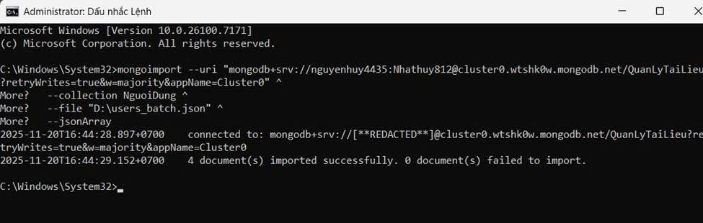

**Hình 3.5. Thực hiện lệnh import dữ liệu và kết quả**

* Giải thích tham số:
* --uri: chuỗi kết nối lấy từ MongoDB Atlas.
* --collection: tên collection đích.
* --file: đường dẫn file dữ liệu (file JSON) nguồn.

### 3.2.2. Export dữ liệu

Giao diện web MongoDB Atlas không hỗ trợ xuất dữ liệu trực tiếp. Để sao lưu hoặc di chuyển dữ liệu, sử dụng công cụ dòng lệnh mongoexport, cho phép xuất dữ liệu từ collection thành file .json.

* Mục đích: Xuất toàn bộ danh sách người dùng từ collection NguoiDung trong database QuanLyTaiLieu thành file users_exported.json.
* Câu lệnh thực hiện (terminal/cmd) và kết quả: hệ thống thông báo số lượng document đã export thành công. File JSON có thể được dùng để backup, chỉnh sửa hoặc import lại sau.

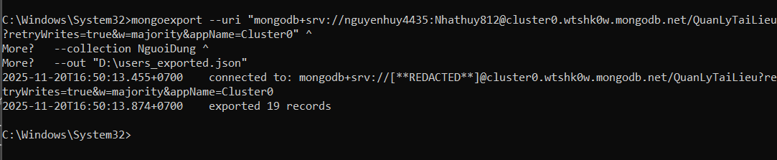

**Hình 3.6. Lệnh export dữ liệu ra file JSON và kết quả**

* Giải thích tham số:
* --uri: chuỗi kết nối tới MongoDB Atlas.
* --collection: tên collection cần export.
* --out: đường dẫn lưu file kết quả dạng .json.

### 3.2.3. Backup dữ liệu

Do sử dụng gói dịch vụ M0 sandbox (miễn phí), tính năng cloud backup tự động bị hạn chế. Vì vậy, nhóm thực hiện quy trình sao lưu thủ công (manual backup) định kỳ về máy cục bộ thông qua công cụ mongodump (thuộc bộ MongoDB database tools).

* Mục đích: Tạo một bản sao lưu đầy đủ của cơ sở dữ liệu tại thời điểm hiện tại và lưu trữ an toàn trên ổ cứng máy tính hoặc google drive.
* Câu lệnh thực hiện:

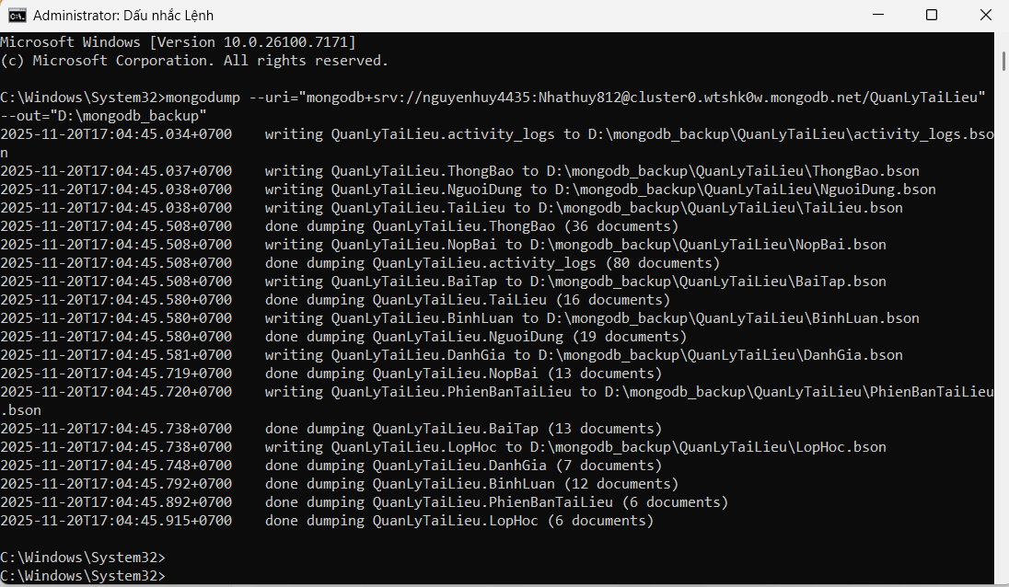

**Hình 3.7. Quá trình sao lưu (backup) bằng mongodump**

* Giải thích:
* --uri: chuỗi kết nối đến Atlas cluster.
* --out: đường dẫn thư mục trên máy tính để lưu file backup.
* Kết quả: công cụ sẽ tải về toàn bộ dữ liệu của các collection dưới dạng file BSON và file metadata JSON.

### 3.2.4. Restore dữ liệu

Khi cần khôi phục lại dữ liệu từ bản sao lưu, nhóm sử dụng công cụ mongorestore để nạp lại tất cả collection lên Atlas.

* Mục đích: khôi phục toàn bộ database QuanLyTaiLieu từ bản backup ngày 20/11/2025 lên lại MongoDB Atlas.
* Câu lệnh thực hiện và kết quả: hệ thống thông báo số lượng document đã được khôi phục thành công vào các collection tương ứng.

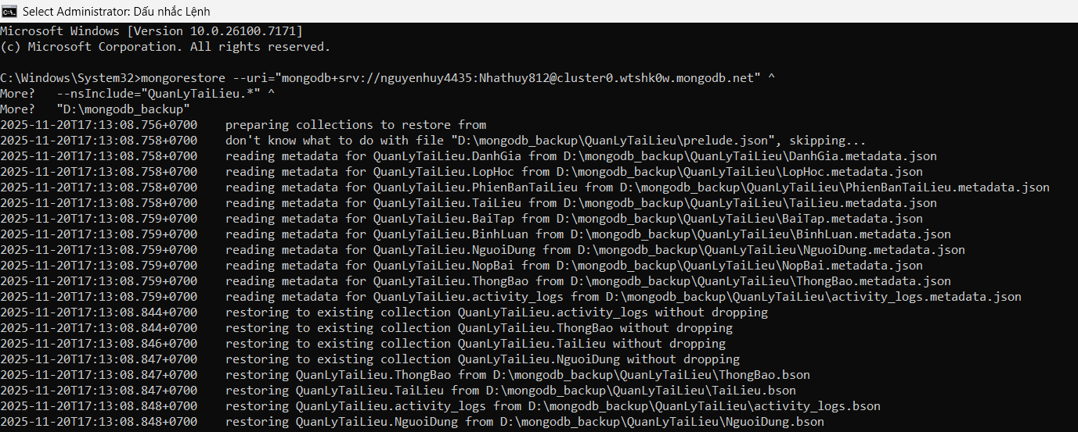

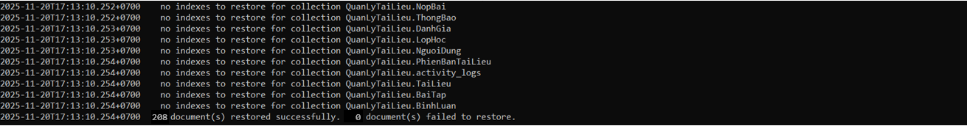

**Hình 3.8. Quá trình phục hồi (Restore) dữ liệu lên Atlas và kết quả**

* Giải thích tham số:
* --uri: chuỗi kết nối đến Atlas
* --nsInclude: chỉ định chỉ restore các collection thuộc database QuanLyTaiLieu.

# CHƯƠNG 4: XÂY DỰNG ỨNG DỤNG MINH HỌA

## 4.1. Môi trường và công nghệ phát triển

### 4.1.1. Ngôn ngữ lập trình và framework

Nhóm đã xây dựng hệ thống theo mô hình Full − stack với JavaScript/TypeScript:

* Framework: Next.js 14 (app router)
* Sử dụng cấu trúc app router mới nhất, hỗ trợ SSR và tổ chức mã nguồn rõ ràng (app/, app/api/...).
* Ngôn ngữ: TypeScript
* Giúp kiểm soát lỗi tốt, nâng cao tính ổn định, dễ bảo trì. Code giao diện dùng .tsx, logic dùng .ts.
* Giao diện: Tailwind css và Shadcn UI
* Thiết kế nhanh, hiện đại, tối ưu responsive. Có sẵn nhiều component tái sử dụng: button, input, card, dialog,…
* Thư viện hỗ trợ:
* Mongoose: định nghĩa Schema và kết nối tới MongoDB Atlas.
* Lucide React: bộ biểu tượng trực quan dùng trong UI

### 4.1.2. Môi trường cơ sở dữ liệu: MongoDB Atlas

Hệ thống sử dụng hoàn toàn CSDL đám mây MongoDB Atlas:

* Hạ tầng: cluster M0 (miễn phí) trên AWS Singapore (ap − southeast − 1).
* Phiên bản MongoDB: 6.0+.
* Kết nối: qua Connection String chuẩn *mongodb+srv* sử dụng Mongoose.
* Quản trị: thao tác trực tiếp trên MongoDB Atlas dashboard và data explorer, không cần cài đặt phần mềm ngoài.

## 4.2. Kết nối CSDL với phần mềm ứng dụng

Để đảm bảo tính bảo mật và hiệu năng, nhóm thực hiện kết nối ứng dụng Next.js với MongoDB Atlas thông qua biến môi trường và mô hình Singleton (để tái sử dụng kết nối).

### 4.2.1. Lấy chuỗi kết nối từ MongoDB Atlas

Thay vì thiết lập kết nối cứng trong mã nguồn, nhóm sử dụng cơ chế biến môi trường để bảo mật thông tin. Chuỗi kết nối (connection string) được lấy từ giao diện quản trị MongoDB Atlas (như nhóm em đã trình bày quy trình lấy ở mục 1.3.3).



Nhóm thực hiện cấu hình biến môi trường:

* Tại thư mục gốc của dự án, tạo file .env.local.
* Khai báo biến MONGODB_URI chứa chuỗi kết nối



**Hình 4.1. Cấu hình biến môi trường trong file .env**

### 4.2.2. Cấu hình và viết mã kết nối trong ứng dụng

* Bước 1: Cài đặt thư viện

Ứng dụng dùng MongoDB Native Driver để khởi tạo client: pnpm add mongodb

* Bước 2: Xây dựng module kết nối

Để tránh việc tạo quá nhiều kết nối mới mỗi khi có request, nhóm xây dựng một file cấu hình riêng (lib/mongodb.ts) để khởi tạo và xuất ra một client dùng chung cho toàn bộ ứng dụng.

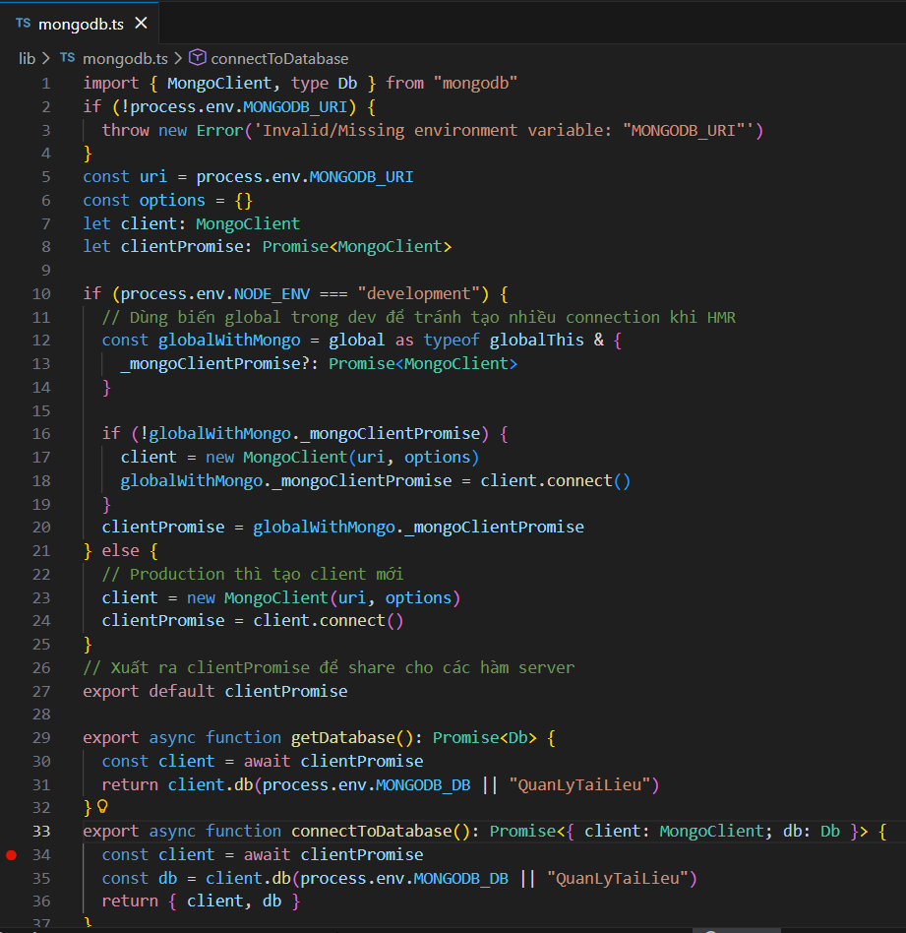

**Hình 4.2. Mã nguồn khởi tạo kết nối CSDL**

### 4.2.3. Kiểm tra kết nối

Ứng dụng kiểm tra kết nối thông qua việc gọi các API thực tế thay vì có trang test riêng.

* Các bước kiểm tra:
  1. Khởi chạy ứng dụng bằng lệnh: npm run dev
  2. Truy cập vào trang dashboard quản trị.
  3. Nếu danh sách lớp học hoặc thông tin người dùng hiển thị đúng → kết nối tới MongoDB Atlas đã thành công.
  4. Nếu kết nối thất bại, console của server sẽ báo lỗi và giao diện web sẽ trả về mã lỗi HTTP 500 − Internal Server Error.
* Minh chứng thực tế: Khi truy cập trang “Quản lý người dùng” của admin, hệ thống gọi API /api/protected/admin/users để truy vấn dữ liệu từ MongoDB Atlas. Log server hiển thị mã 200 OK, cho thấy API truy xuất CSDL thành công và kết nối đã được thiết lập chính xác.

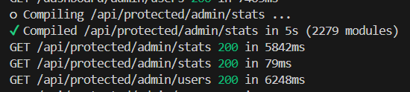

**Hình 4.3. Log kiểm tra kết nối thành công**

## 4.3. Demo các chức năng ứng dụng

### 4.3.1. Chức năng quản trị người dùng

Hệ thống cung cấp quy trình xác thực bảo mật và phân quyền rõ ràng giữa ba vai trò: admin, giáo viên và sinh viên.

* Đăng nhập và đăng ký: Người dùng truy cập hệ thống cần thực hiện đăng nhập. Nếu chưa có tài khoản, hệ thống hỗ trợ đăng ký mới với việc lựa chọn vai trò cụ thể.

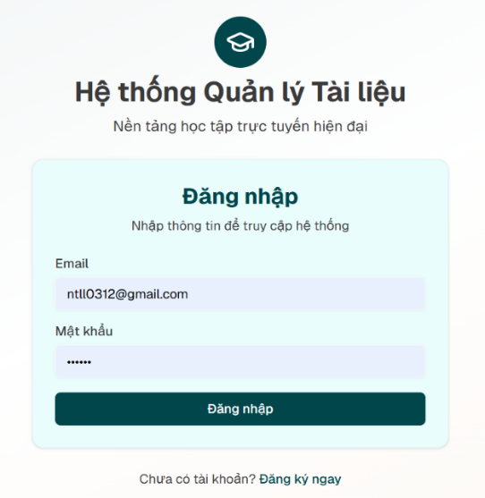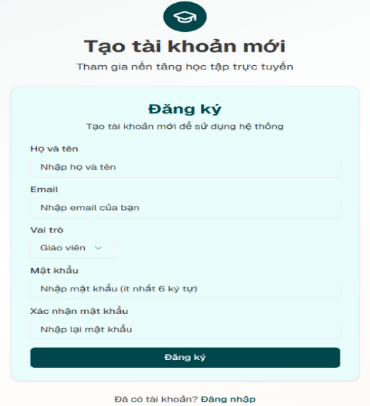

**Hình 4.4. Giao diện đăng ký và đăng nhập.**

* Quản lý thông tin cá nhân (profile): Người dùng (giáo viên, sinh viên, admin) có thể xem và cập nhật thông tin cá nhân, đổi mật khẩu.
* Thông tin tài khoản giáo viên:

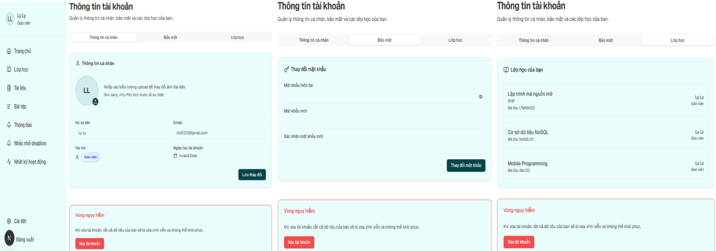

**Hình 4.5. Thông tin tài khoản người dùng (giáo viên)**

* Thông tin tài khoản sinh viên:

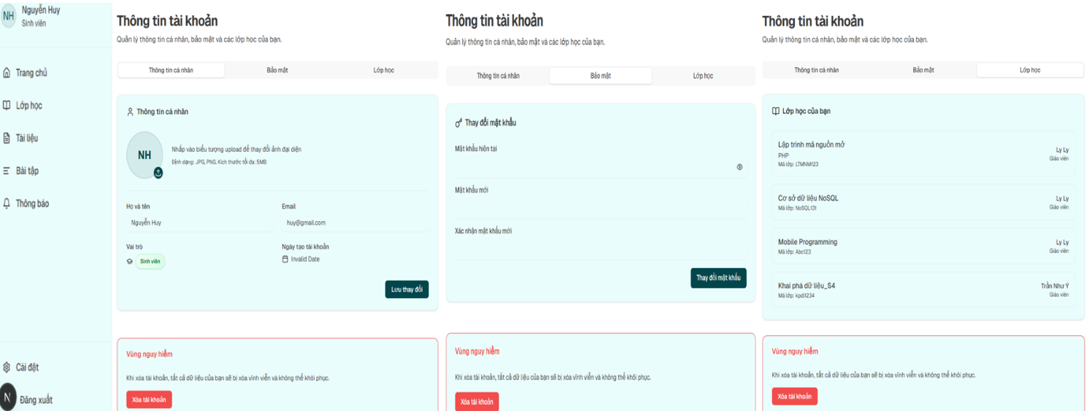

**Hình 4.6. Thông tin tài khoản người dùng (sinh viên)**

* Thông tin tài khoản admin:

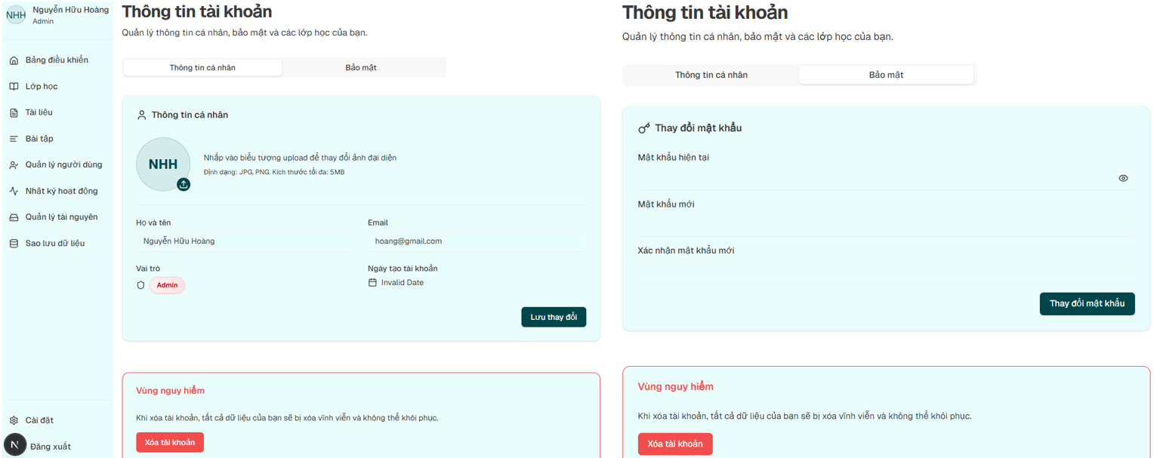

**Hình 4.7. Thông tin tài khoản người dùng (admin)**

* Quản lý danh sách người dùng (dành cho Admin): Admin có quyền truy cập vào trang quản trị để xem danh sách toàn bộ người dùng, tìm kiếm và xem thống kê số lượng người dùng theo vai trò (giáo viên,sinh viên). Hiển thị bảng user với các nút chức năng thêm,sửa,xóa.

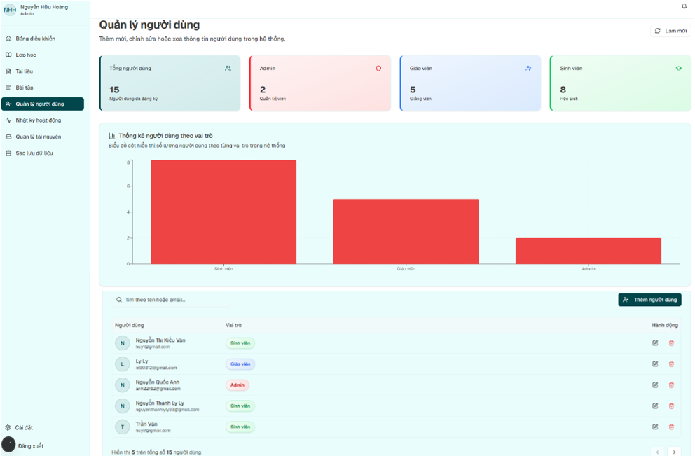

**Hình 4.8. Trang quản lý người dùng (admin)**

### 4.3.2. Chức năng thao tác trên CSDL

Thể hiện các thao tác CRUD (thêm, xóa, sửa), backup và restore tác động trực tiếp xuống MongoDB Atlas.

* Thêm mới dữ liệu (create – insertOne):
* 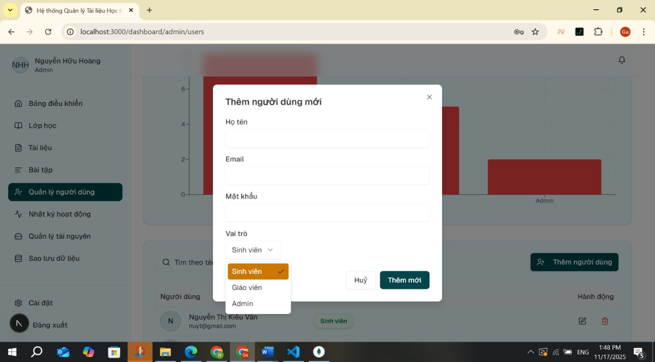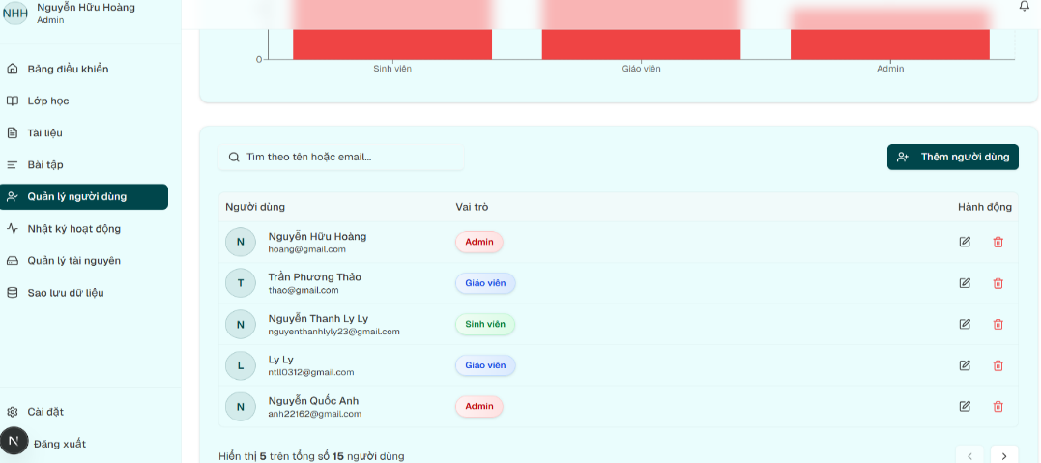Thêm người dùng mới (admin): form thêm tài khoản sinh viên, giáo viên.

**Hình 4.9. Thêm người dùng mới (admin)**

* 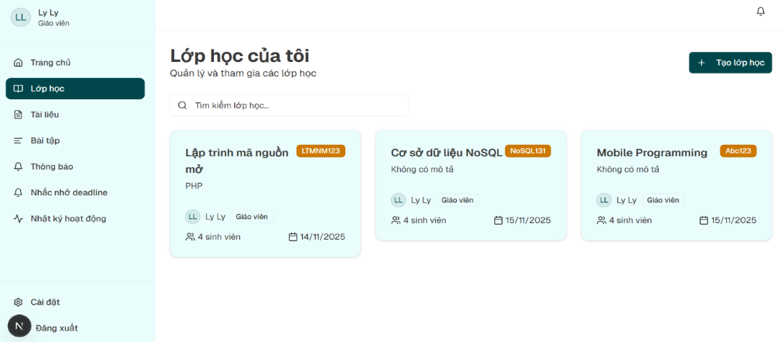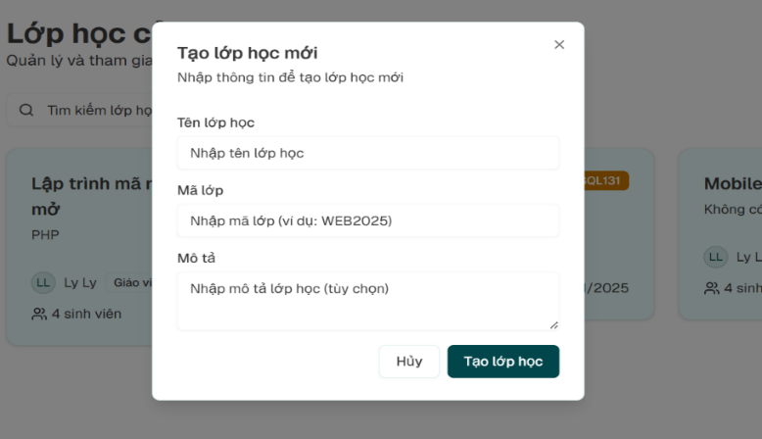Tạo lớp học mới (giáo viên): form nhập tên lớp, mã lớp.

**Hình 4.10. Tạo lớp học mới (giáo viên)**

* 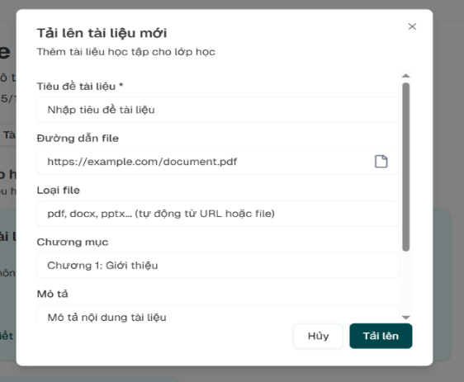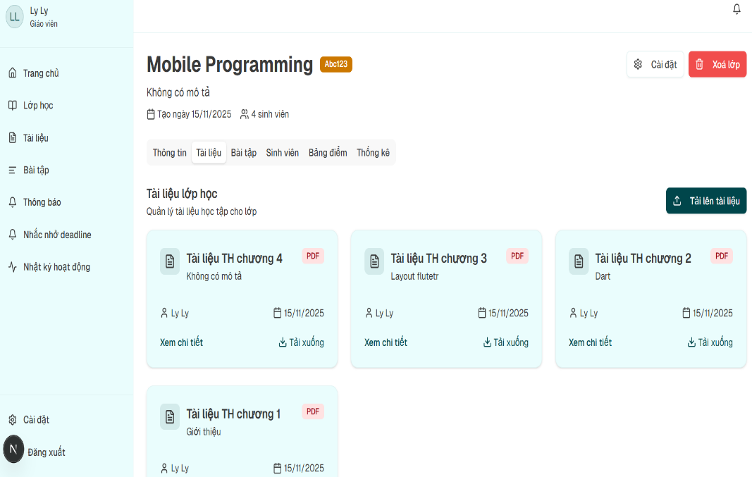Tải lên tài liệu mới (giáo viên): form upload file và nhập metadata tài liệu.

**Hình 4.11. Tải lên tài liệu mới (giáo viên)**

* Tạo bài tập mới (giáo viên): form nhập đề bài, file đính kèm và hạn nộp.

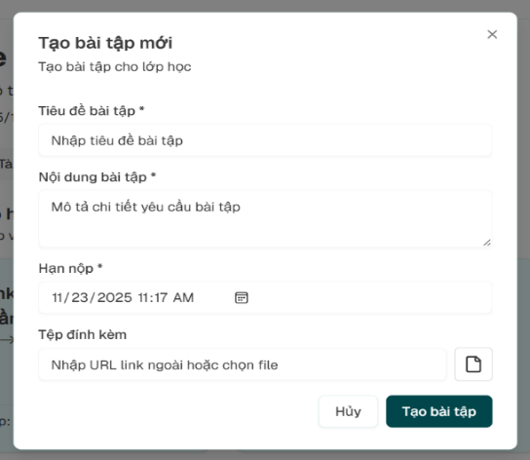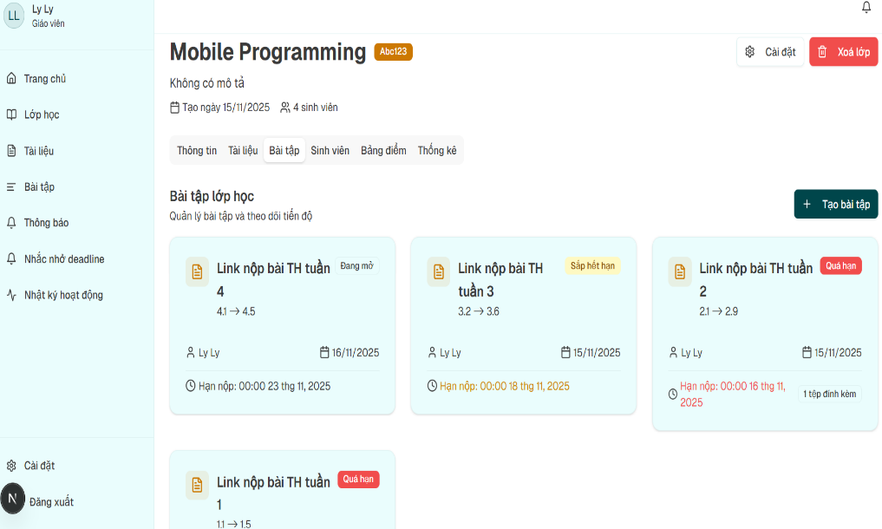

**Hình 4. 12. Tạo bài tập mới (giáo viên)**

* Cập nhật dữ liệu (update − updateOne):
* 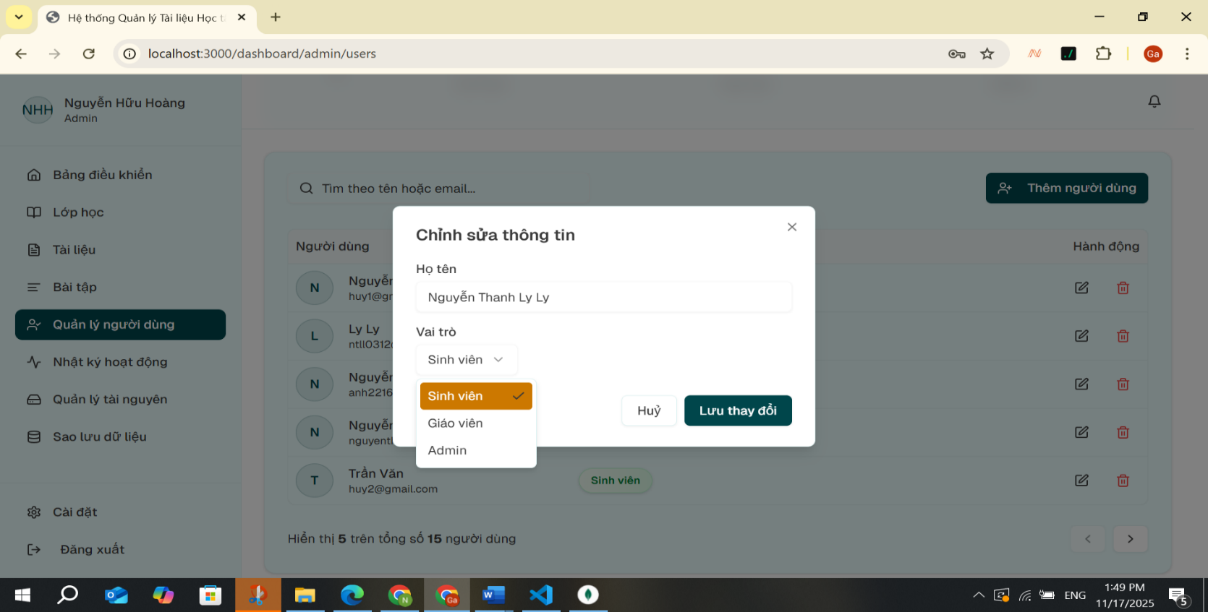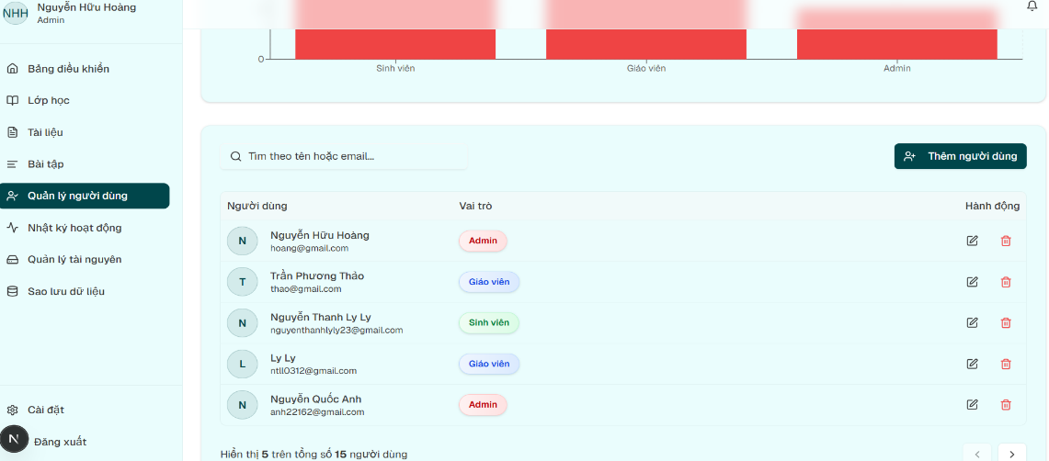Sửa thông tin người dùng: admin cập nhật vai trò hoặc thông tin user.

**Hình 4.13. Cập nhật dữ liệu người dùng (admin)**

* 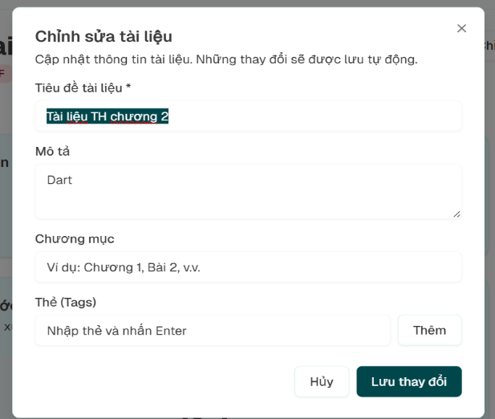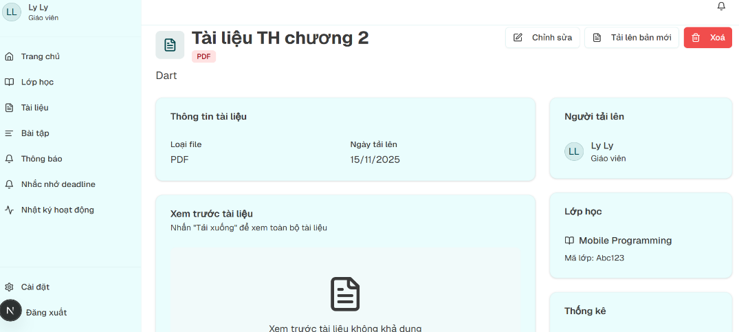Sửa tài liệu: giáo viên cập nhật tiêu đề hoặc mô tả tài liệu.

**Hình 4.14. Chỉnh sửa tài liệu (giáo viên)**

* 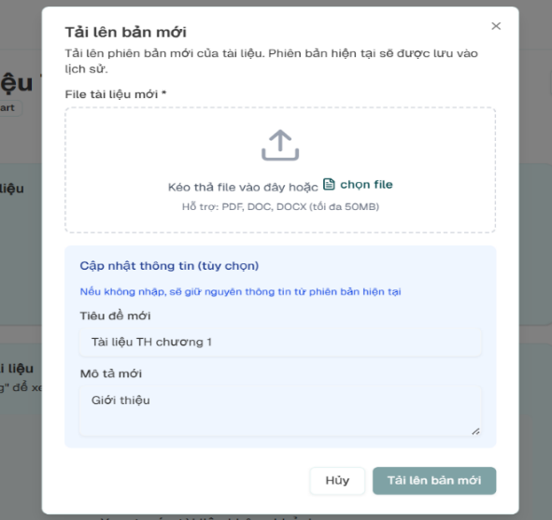Tải lên phiên bản mới: giáo viên cập nhật file mới cho tài liệu cũ

**Hình 4.15. Tải lên phiên bản mới (giáo viên)**

* 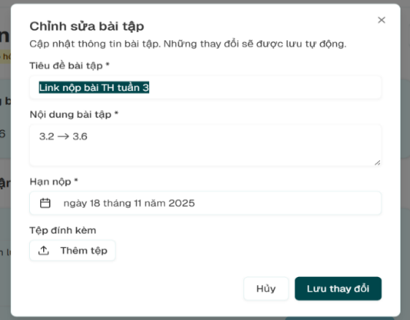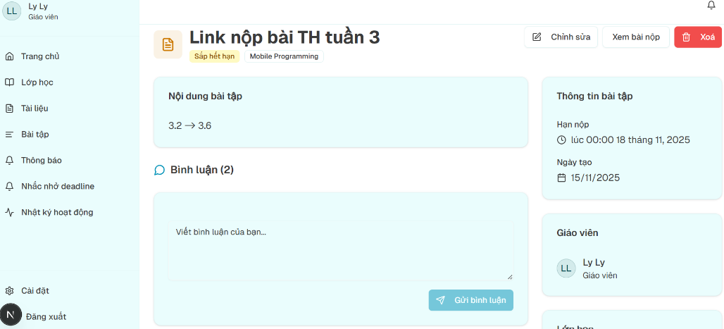Sửa bài tập: giáo viên cập nhật nội dung hoặc gia hạn thời gian nộp bài.

**Hình 4.16. Sửa bài tập (giáo viên)**

* 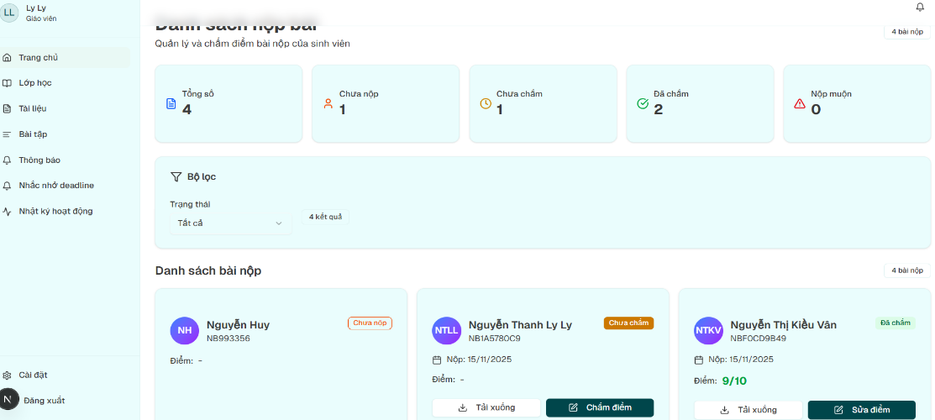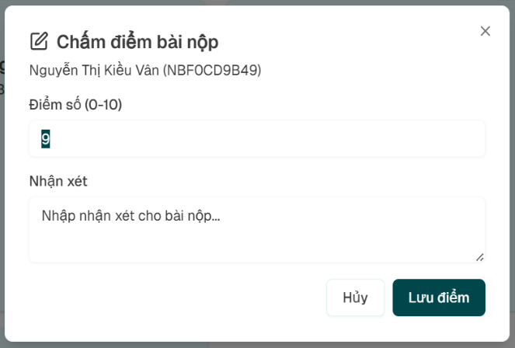Chấm điểm (update điểm số): giáo viên nhập điểm và nhận xét cho bài nộp của sinh viên.

**Hình 4. 17. Cập nhật điểm số (giáo viên)**

* Xóa dữ liệu (delete − deleteOne):
* 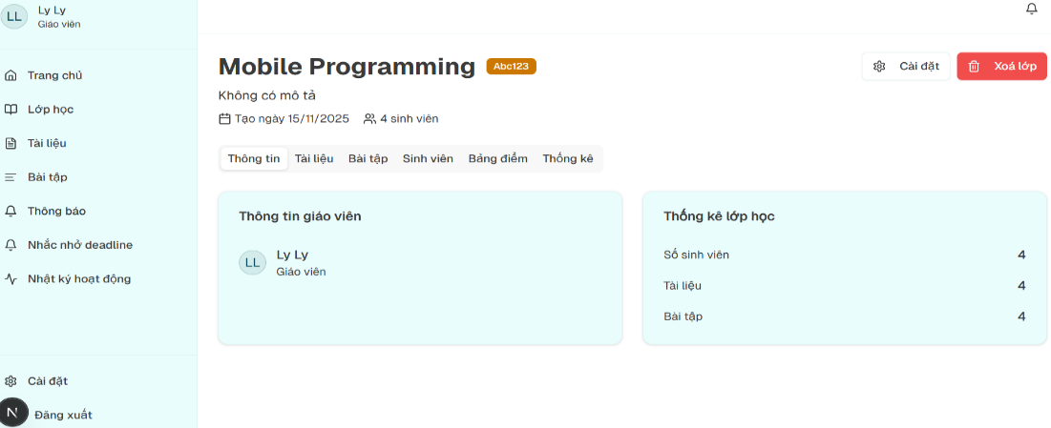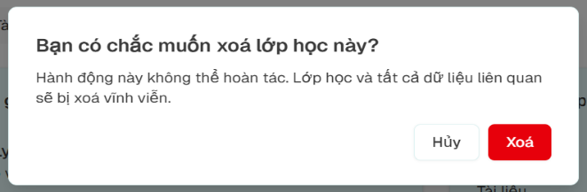Xóa lớp học: Nút “Xóa lớp” màu đỏ trong trang chi tiết từng lớp.

**Hình 4.18. Xóa dữ liệu lớp học (giáo viên)**

* Xóa bài tập: Nút xóa bài tập trong giao diện chi tiết.

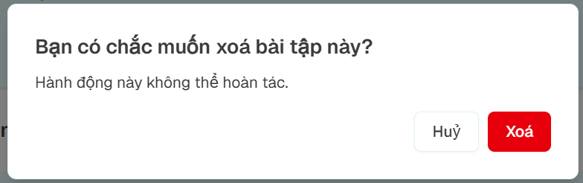

**Hình 4.19. Xóa dữ liệu bài tập (giáo viên)**

* Xóa sinh viên (Kick): Giáo viên mời sinh viên ra khỏi lớp học

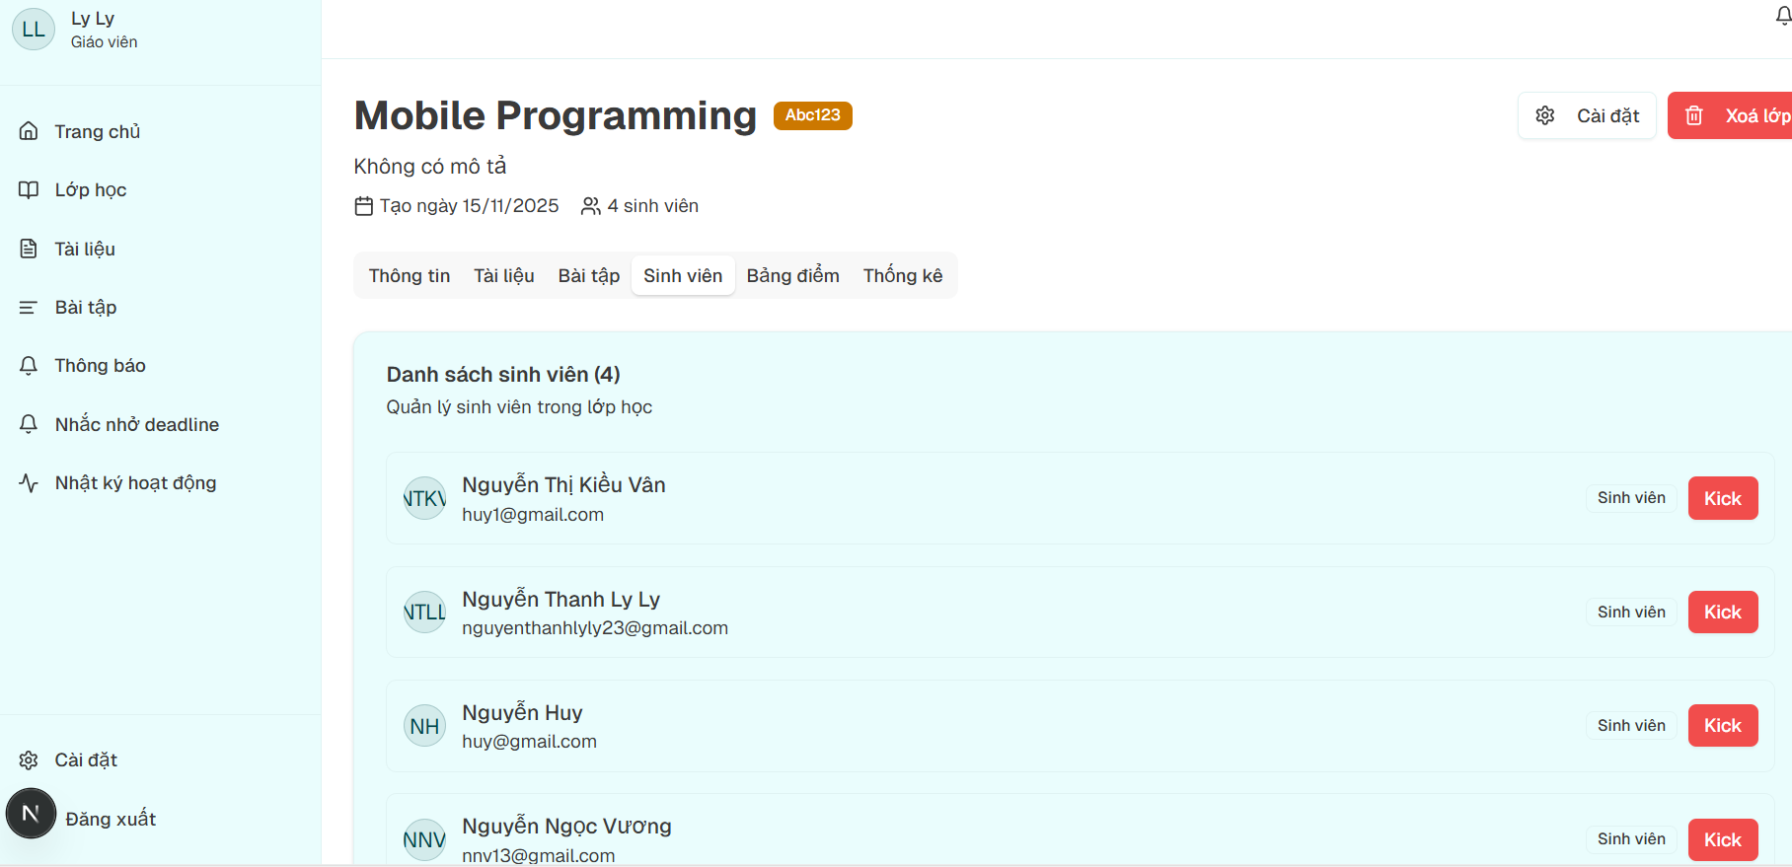

**Hình 4.20. Xóa sinh viên ra khỏi lớp (giáo viên)**

* Xóa người dùng (admin): Admin xóa vĩnh viễn tài khoản người dùng khỏi hệ thống

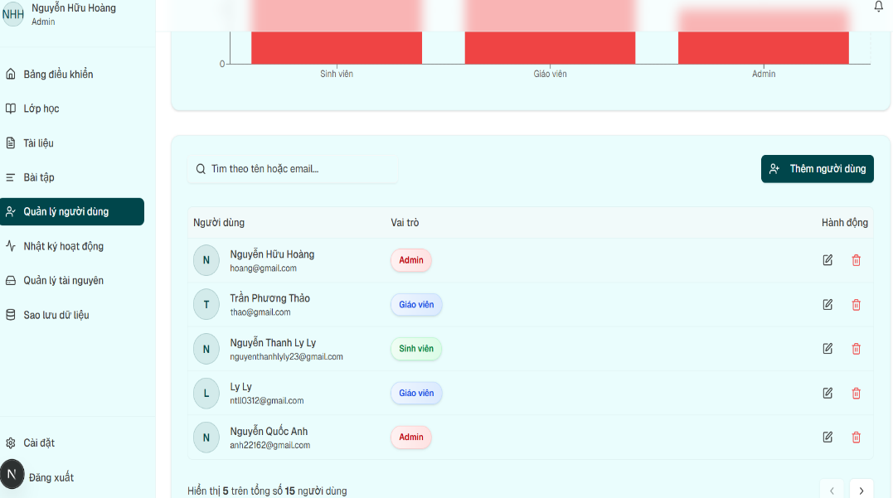

**Hình 4.21. Xóa tài khoản người dùng (admin)**

→ Các chức năng xóa khác: Xóa tài liệu, xóa thông báo đã đọc, xóa bình luận (nếu bài tập chưa hết hạn) và xóa đánh giá.

* Sao lưu và phục hồi (backup và restore): Là nhóm chức năng dành cho admin nhằm đảm bảo an toàn và khả năng khôi phục dữ liệu khi cần thiết

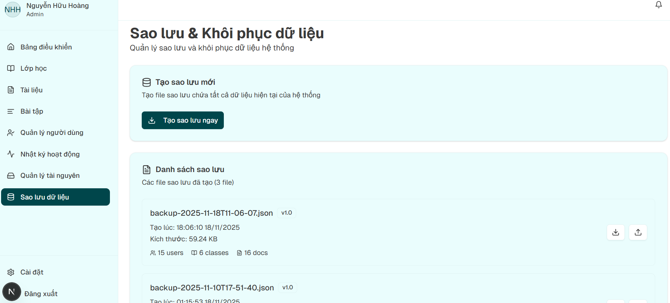

**Hình 4.22. Sao lưu và phục hồi dữ liệu (admin)**

### 4.3.3. Chức năng quản lý theo mô tả bài toán

* Luồng nghiệp vụ của giáo viên: Giáo viên quản lý toàn diện lớp học, tài liệu và tiến độ học tập của sinh viên.
* Trang chủ (dashboard): Tổng quan các lớp đang dạy và thống kê nhanh.

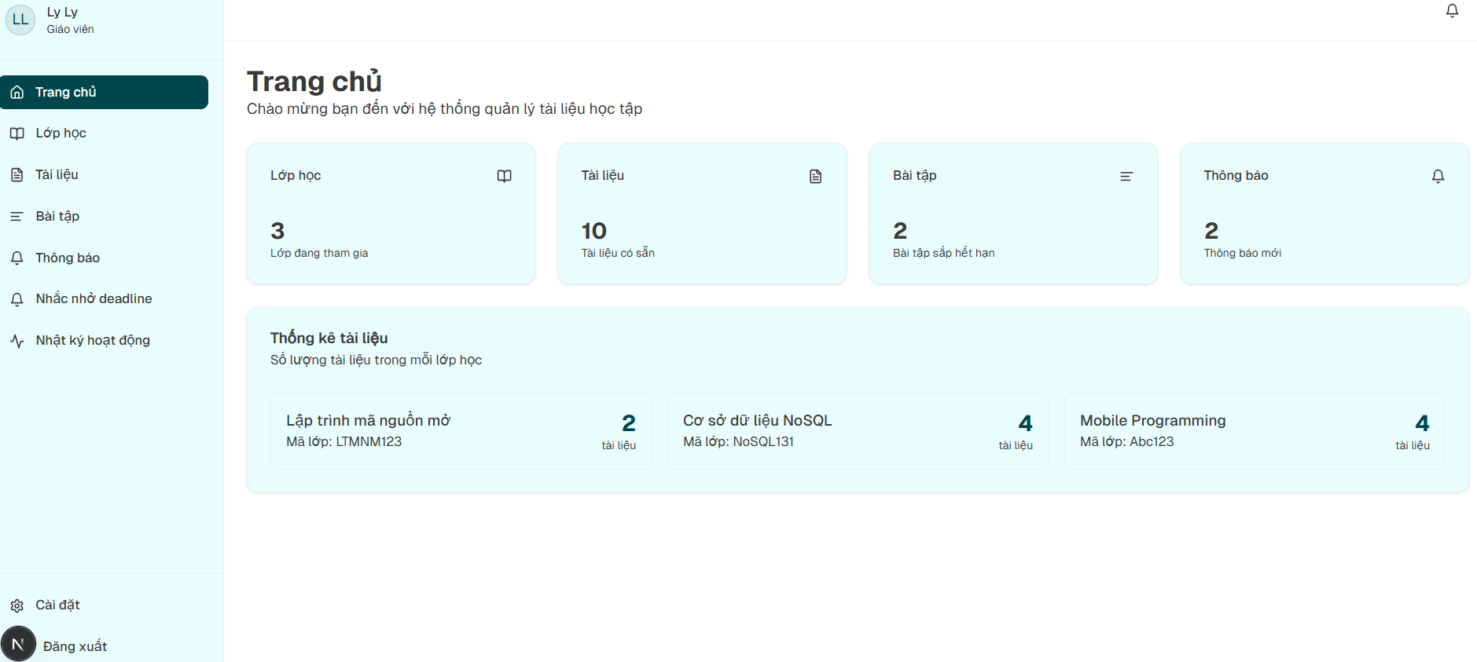

**Hình 4.23. Trang chủ của giáo viên**

* Danh sách lớp học: Quản lý các lớp học phần.

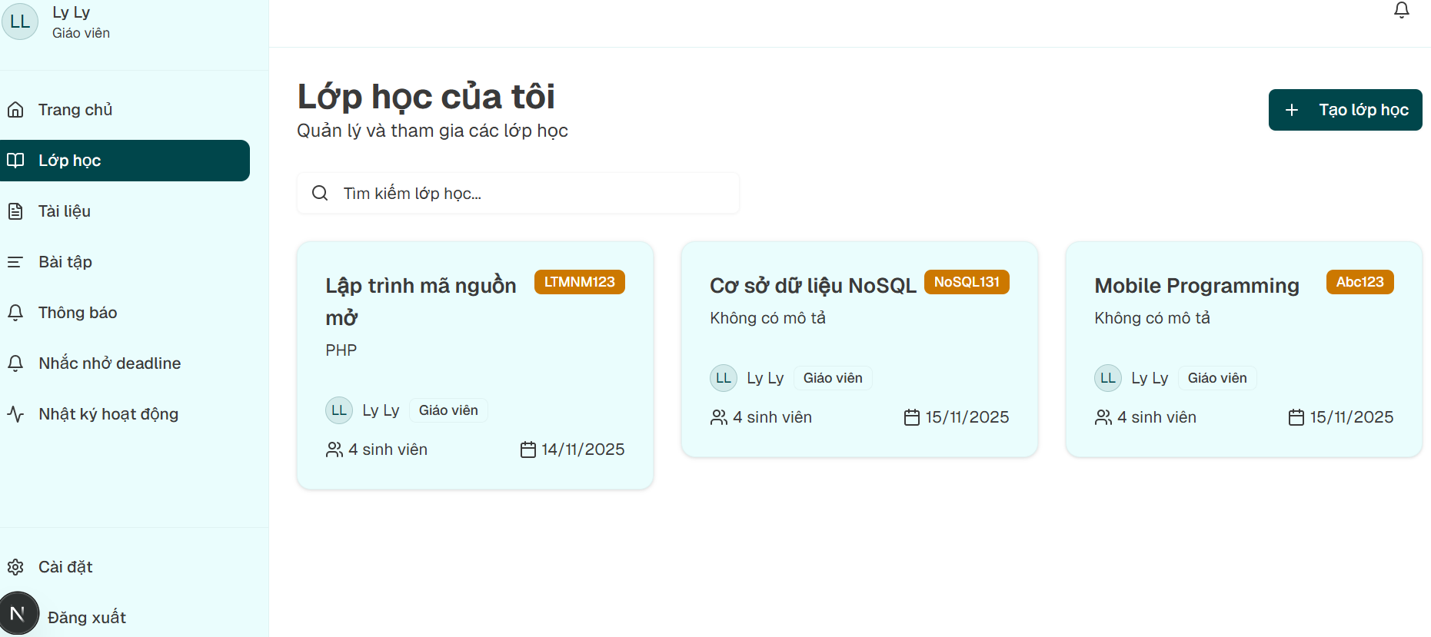

**Hình 4.24. Danh sách lớp học (giáo viên)**

* Chi tiết tài liệu trong lớp: Xem danh sách các file bài giảng đã upload.

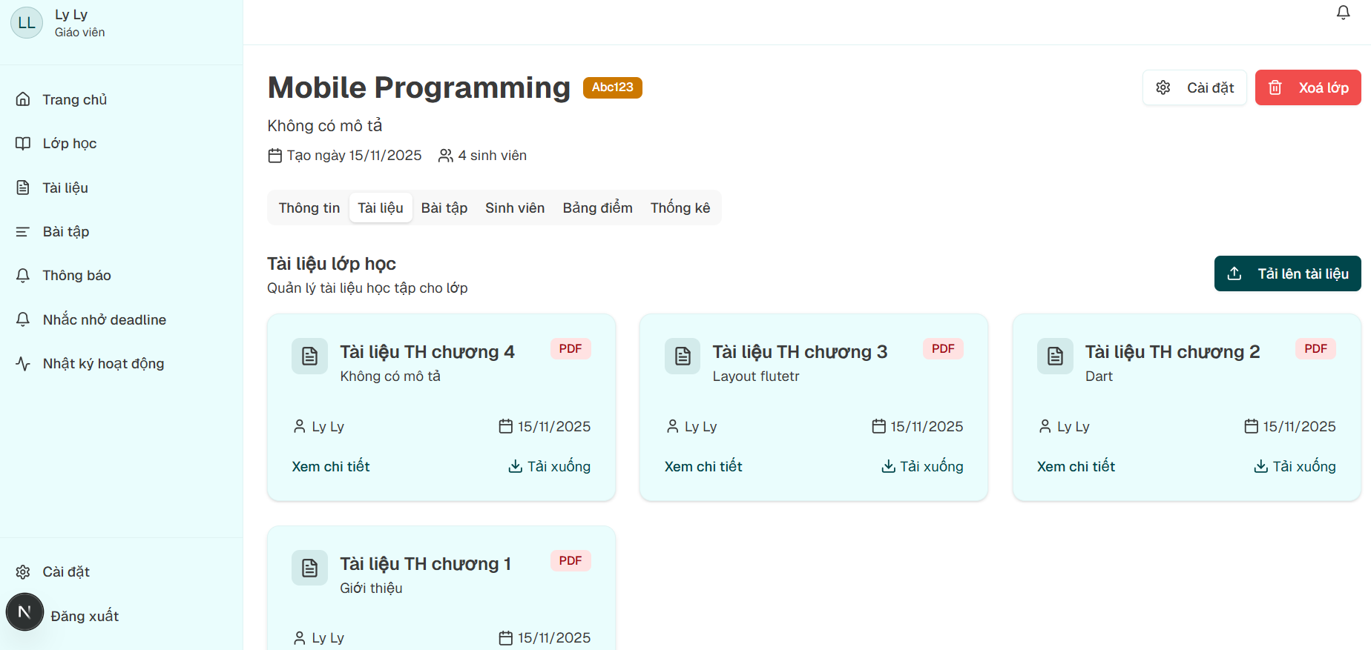

**Hình 4.25. Danh sách tài liệu trong lớp (giáo viên)**

* Chi tiết nội dung tài liệu: Xem trước file PDF, quản lý bình luận.

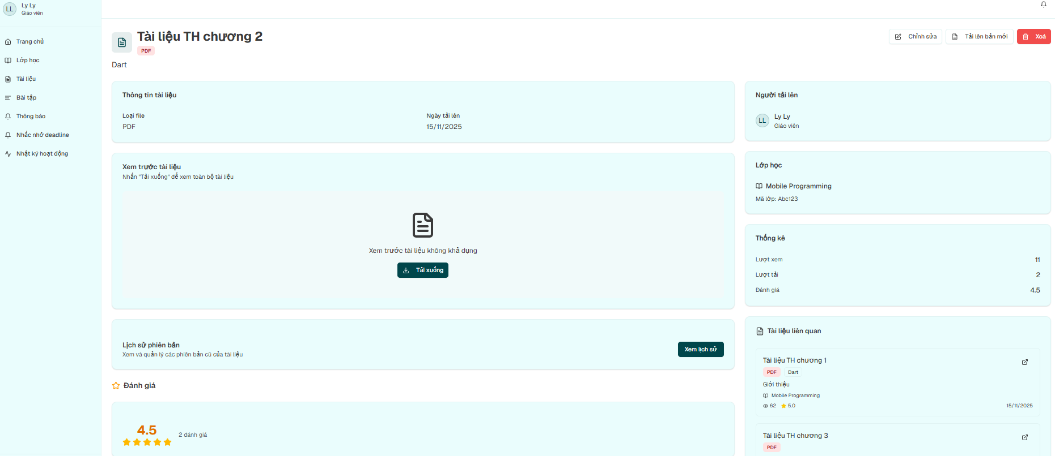

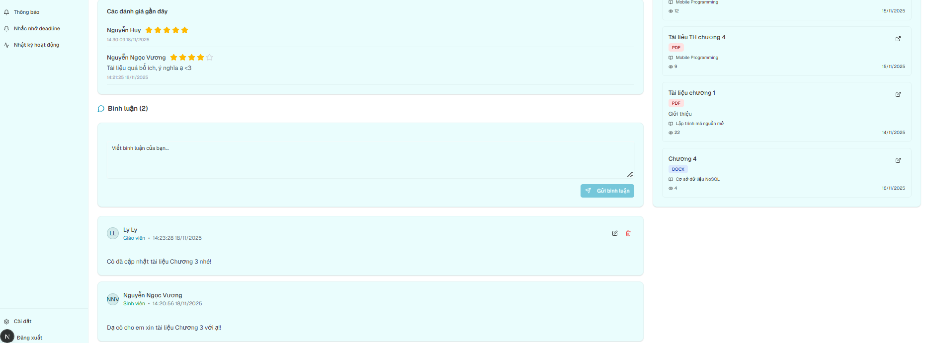

**Hình 4.26. Chi tiết tài liệu (giáo viên)**

* Lịch sử phiên bản: Xem lại các phiên bản cũ của tài liệu (tính năng nâng cao).

***A***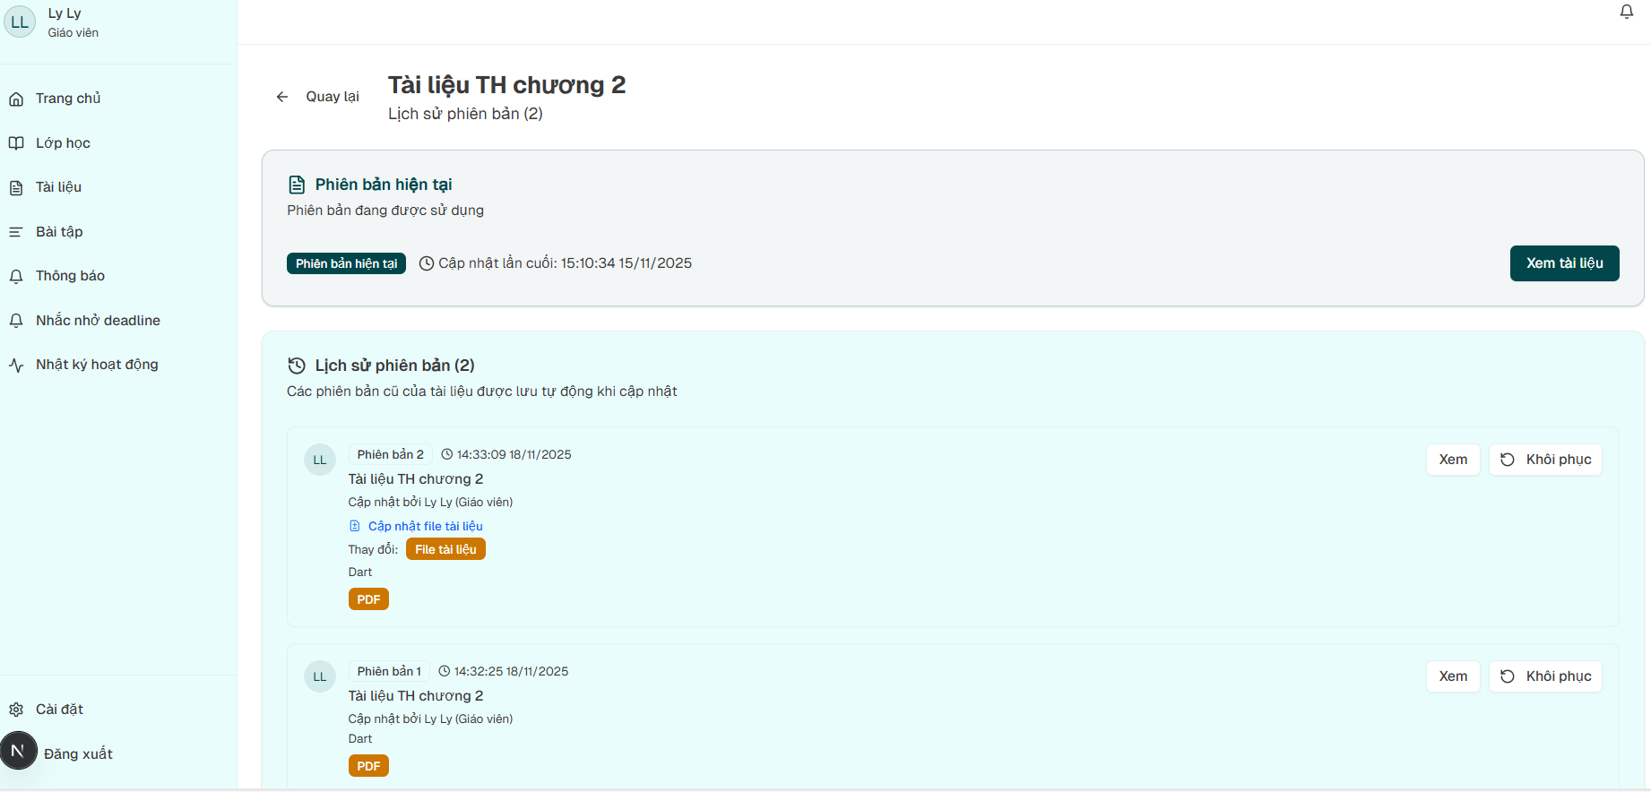

**Hình 4. 27. Lịch sử phiên bản (giáo viên)**

* Danh sách bài tập: Quản lý các bài tập đã giao cho lớp.

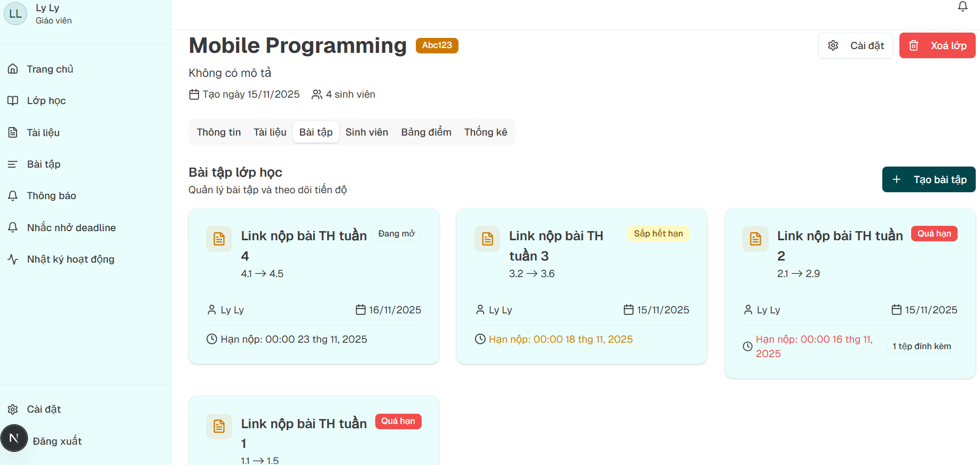

**Hình 4.28. Danh sách bài tập (giáo viên)**

* 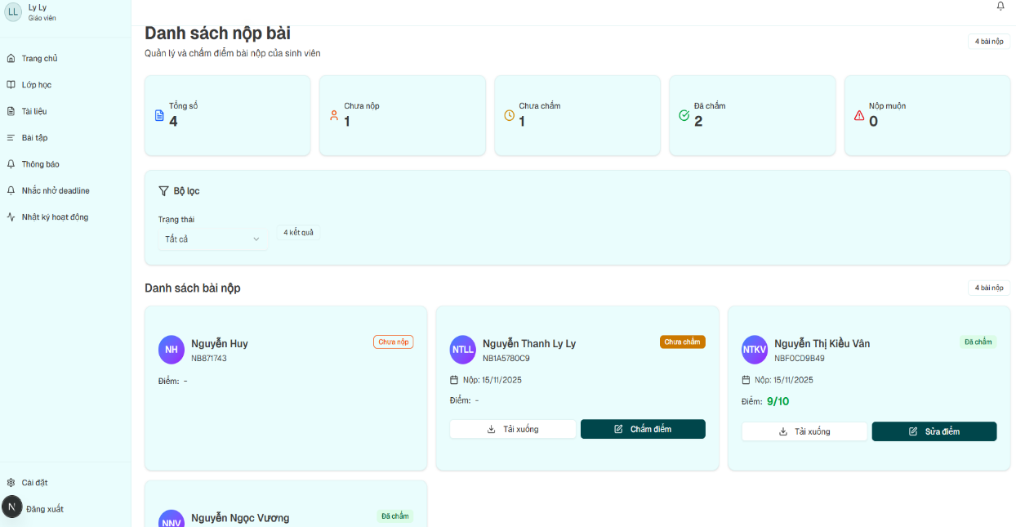Quản lý bài nộp của sinh viên: Giáo viên xem danh sách tổng hợp tình trạng nộp bài của cả lớp. Bộ lọc (filter) theo trạng thái: chưa nộp, chưa chấm, đã chấm, nộp muộn. Tại đây, giáo viên có thể tải bài làm về để xem và nhấn nút chấm điểm (hoặc nhận xét)

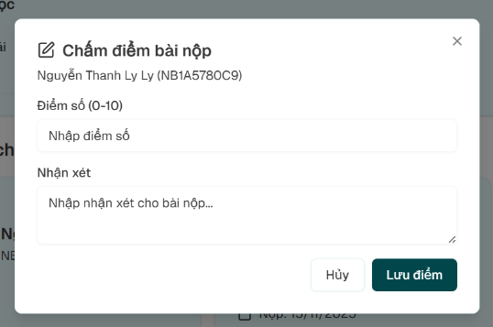

**Hình 4. 29. Nộp bài và chấm điểm (giáo viên)**

* 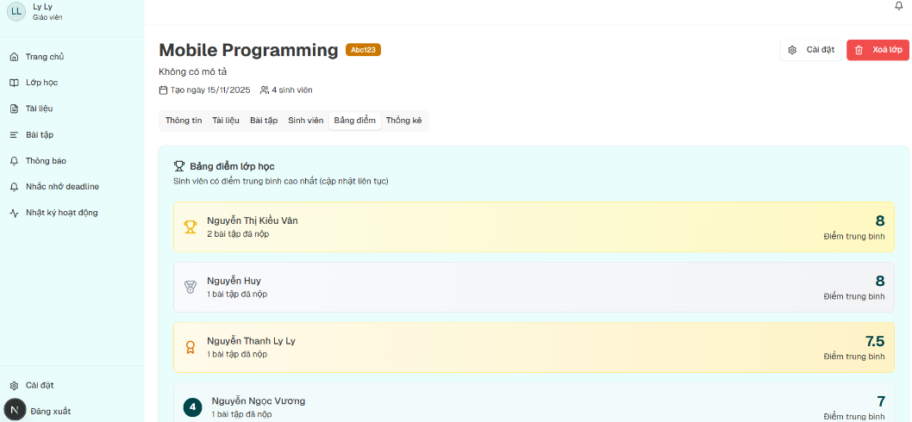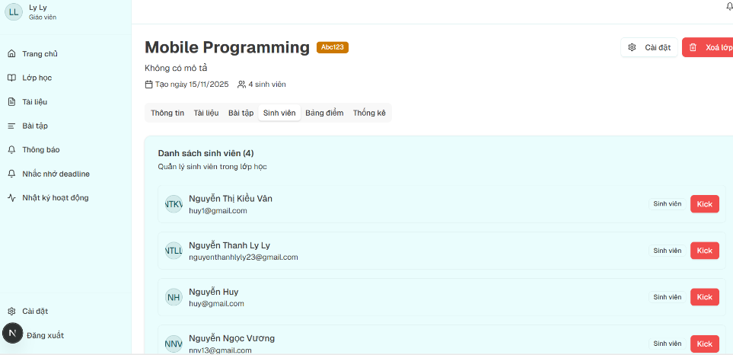Quản lý sinh viên và bảng điểm: Xem danh sách thành viên và chức năng mời ra khỏi lớp (kick), xem tổng hợp điểm số của cả lớp.

**Hình 4.30. Quản lý sinh viên và bảng điểm (giáo viên)**

* Luồng nghiệp vụ của sinh viên: Sinh viên tham gia lớp, khai thác tài liệu và hoàn thành bài tập.
* Trang chủ (dashboard): Hiển thị các lớp đã tham gia và thông báo mới.

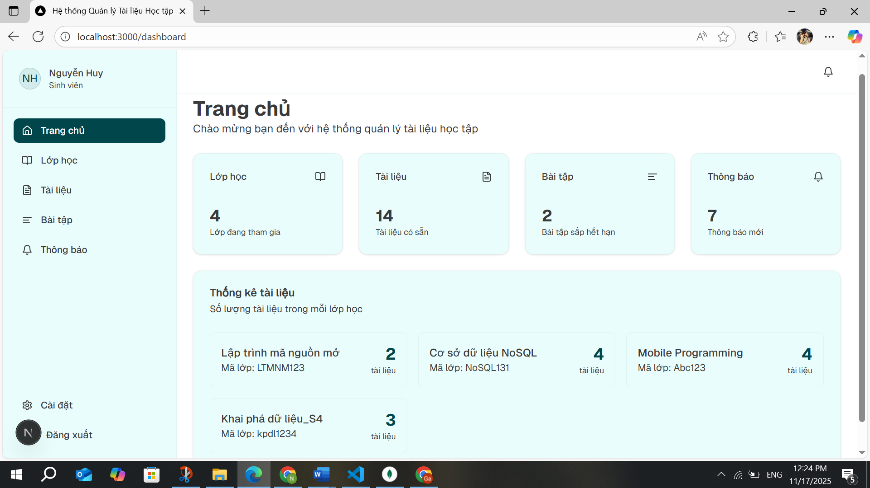

**Hình 4.31. Trang chủ của sinh viên**

* 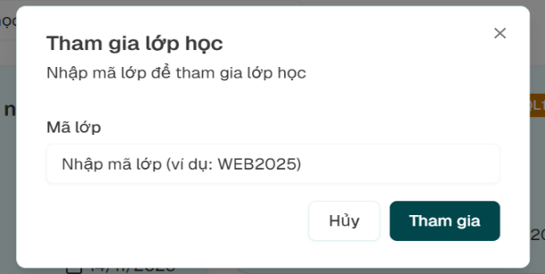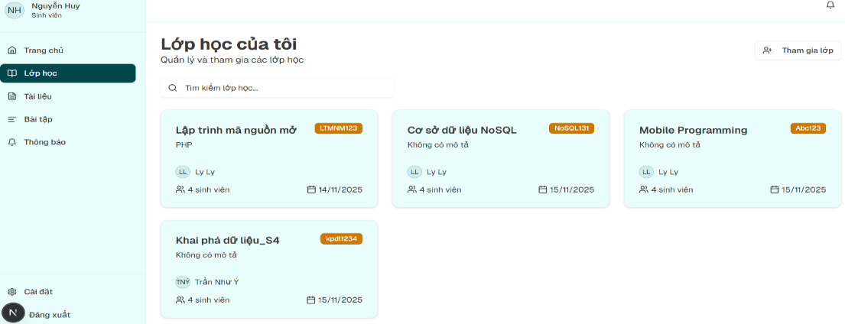Danh sách lớp học và tham gia lớp học: Các lớp sinh viên đang theo học và chức năng nhập mã lớp để join vào lớp mới

**Hình 4.32. Danh sách lớp học và tham gia lớp học (sinh viên)**

* 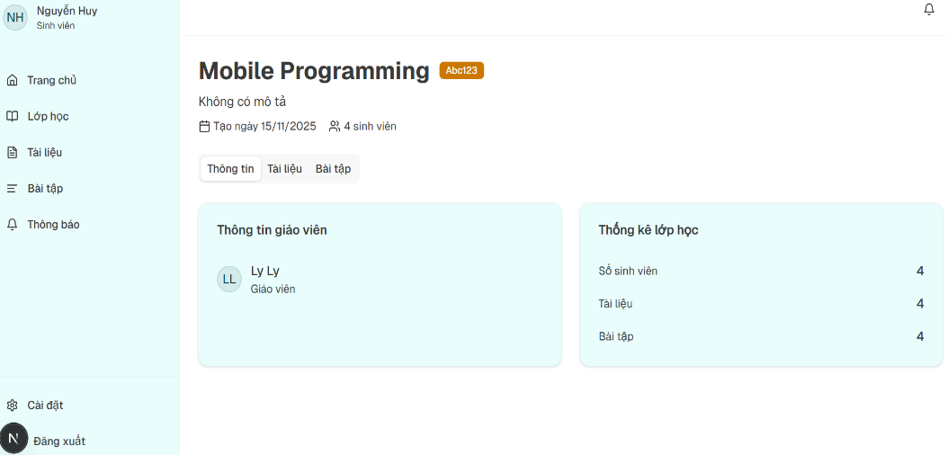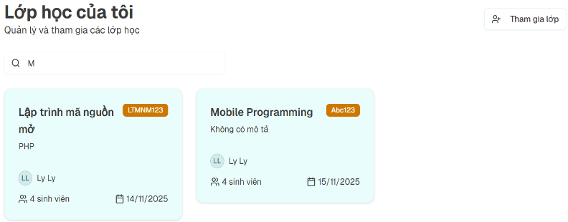Tìm kiếm và chi tiết lớp học: tìm lớp theo tên hoặc mã và thông tin của một lớp học cụ thể.

**Hình 4.33. Tìm kiếm và chi tiết lớp học (sinh viên)**

* Kho tài liệu của lớp: Truy cập các bài giảng do giáo viên chia sẻ.

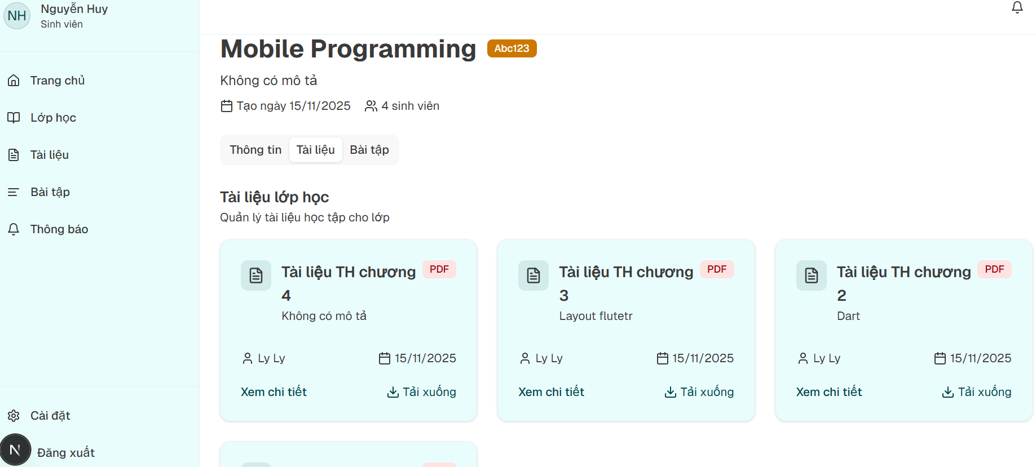

**Hình 4. 34. Xem tài liệu do giáo viên chia sẻ (sinh viên)**

* Tương tác tài liệu: Xem chi tiết, đánh giá sao và bình luận tài liệu.

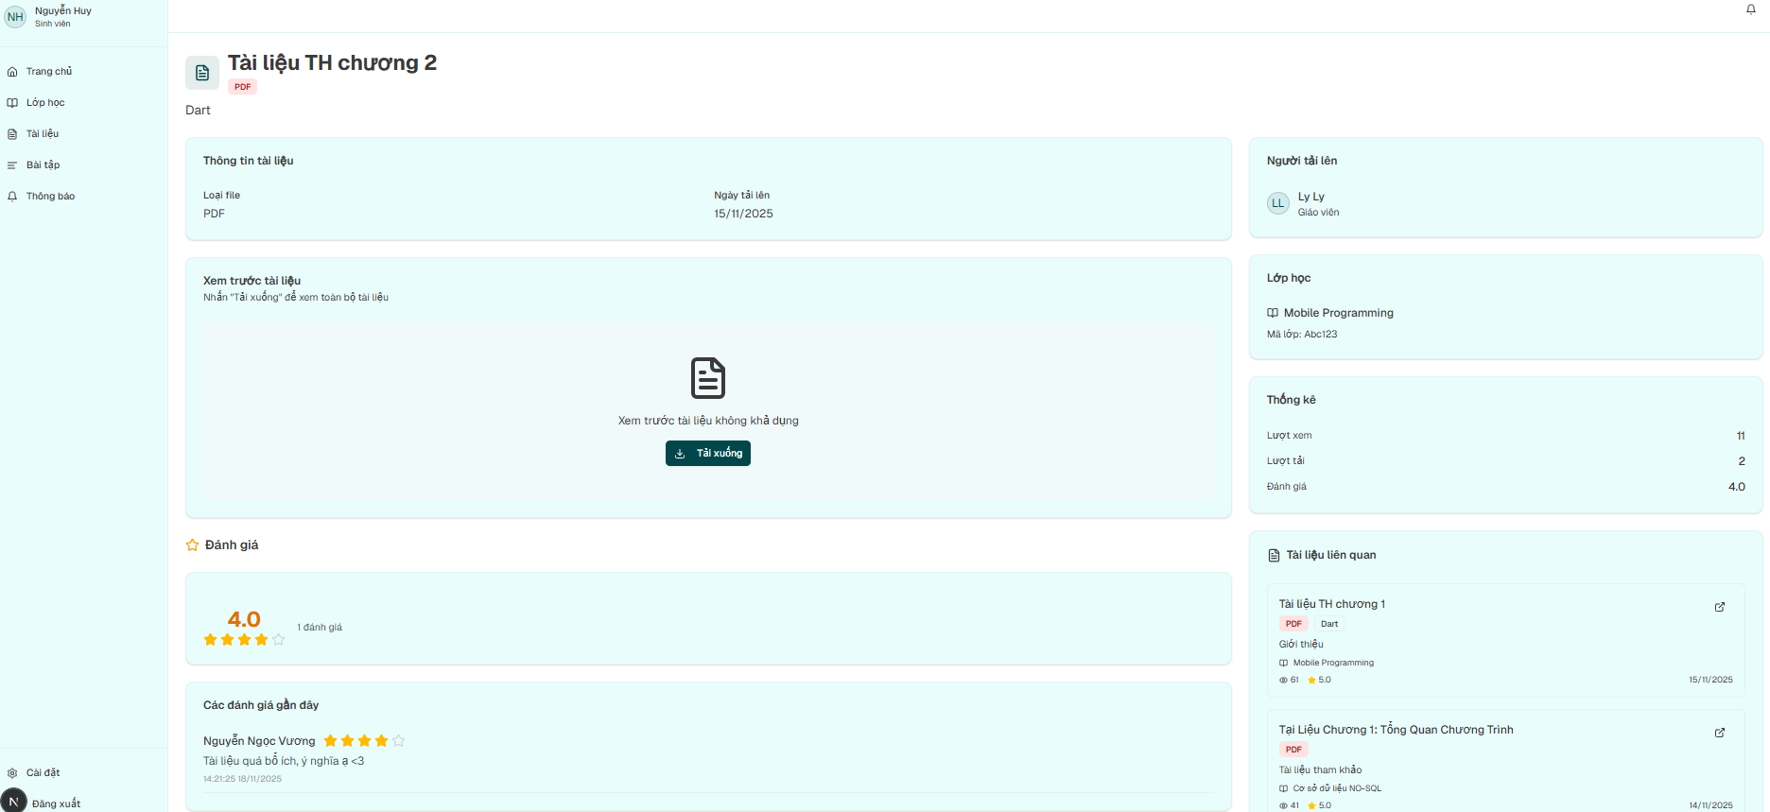

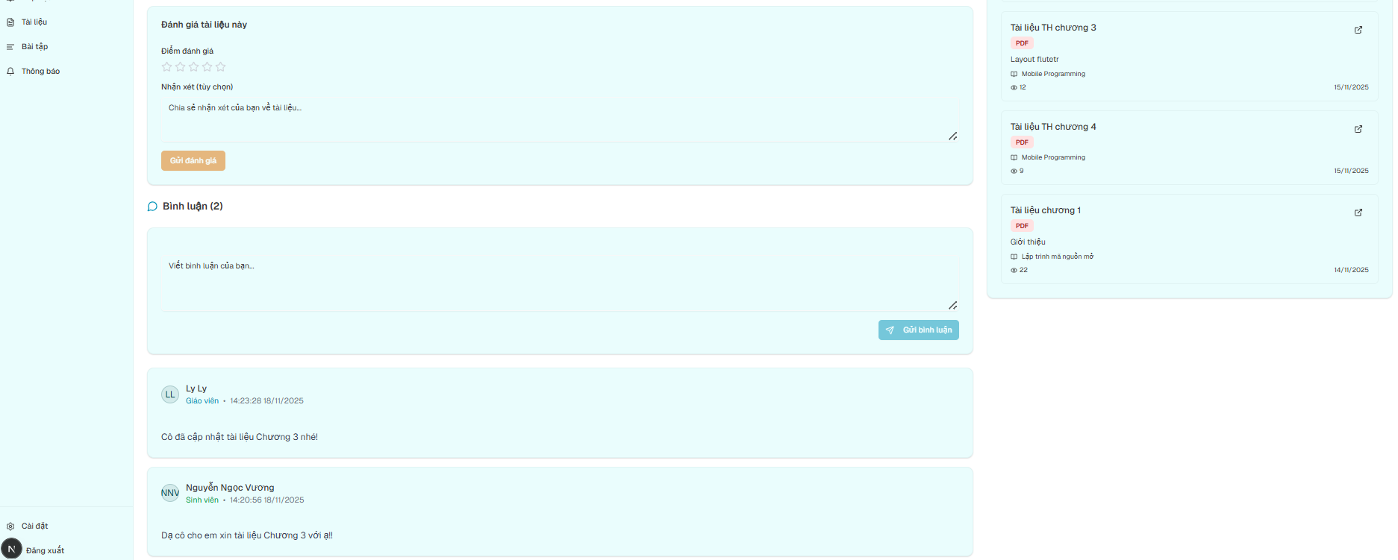

**Hình 4.35. Xem chi tiết, đánh giá sao và bình luận tài liệu (sinh viên)**

* Danh sách bài tập: Theo dõi các bài tập cần làm.

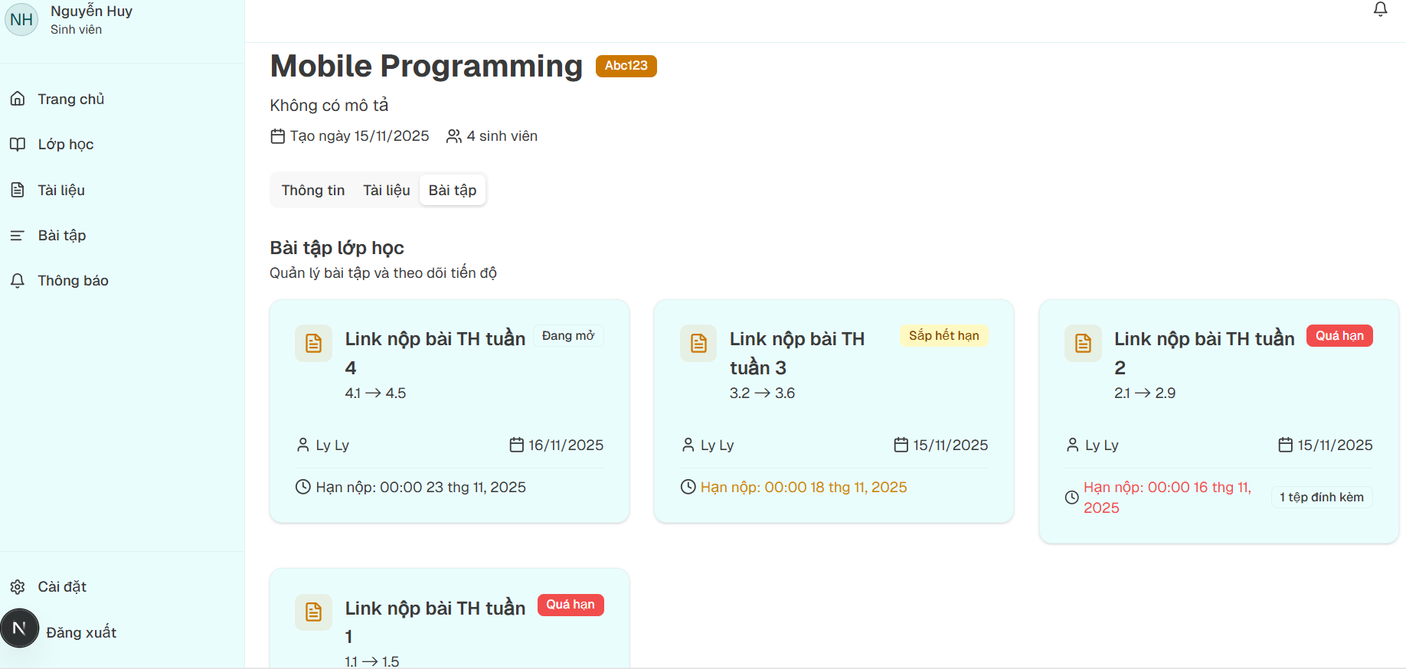

**Hình 4.36. Danh sách bài tập (sinh viên)**

* Nộp bài tập và xem kết quả: upload file bài làm và xem điểm số và nhận xét sau khi giáo viên chấm xong (hoặc xem trạng thái bài nộp muộn).

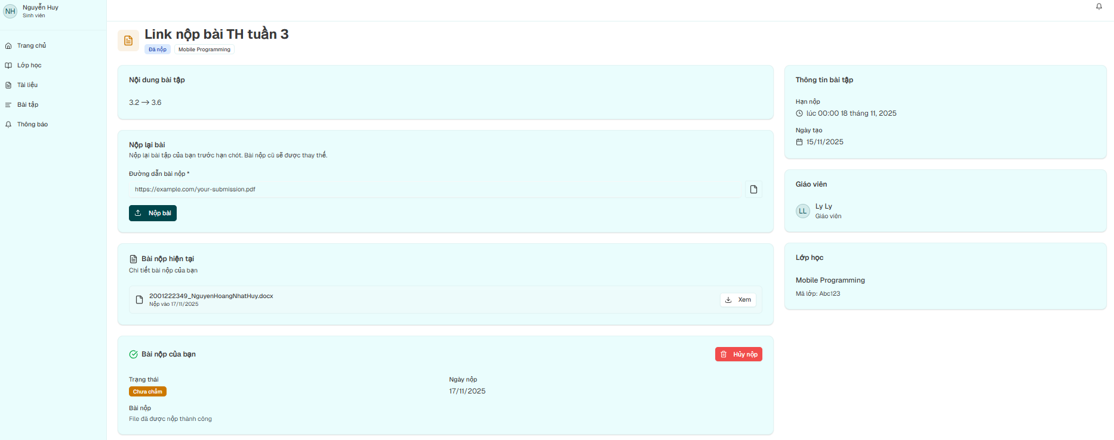

**Hình 4.37. Nộp bài tập và xem kết quả (sinh viên)**

* Trường hợp bài tập đã hết hạn:

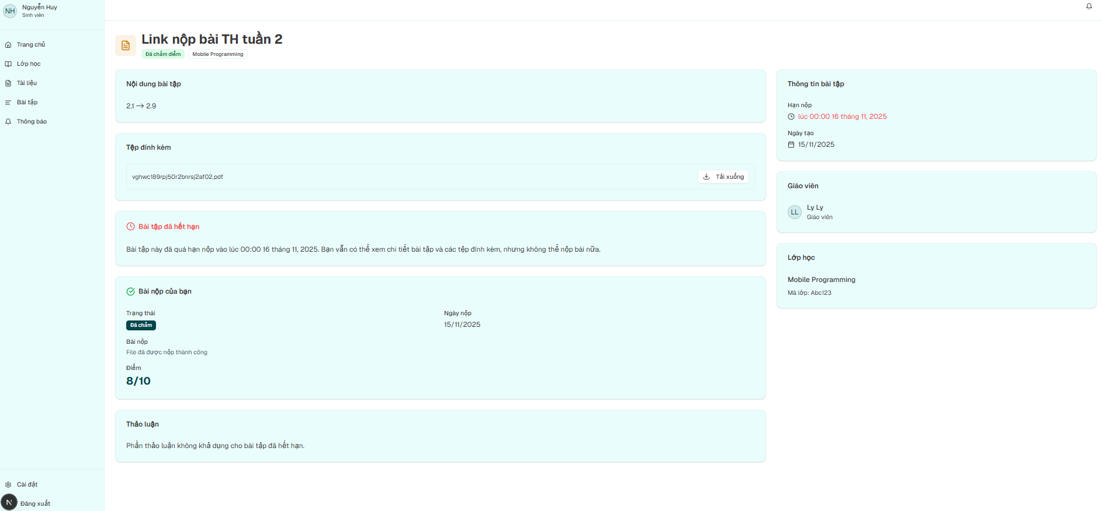

**Hình 4.38. Trường hợp bài tập hết hạn (sinh viên)**

* Luồng nghiệp vụ của admin: Admin có cái nhìn tổng quan và giám sát toàn bộ hệ thống.
* Bảng điều khiển (dashboard admin): Thống kê tổng quan số lượng user, lớp học, tài liệu, bài tập.

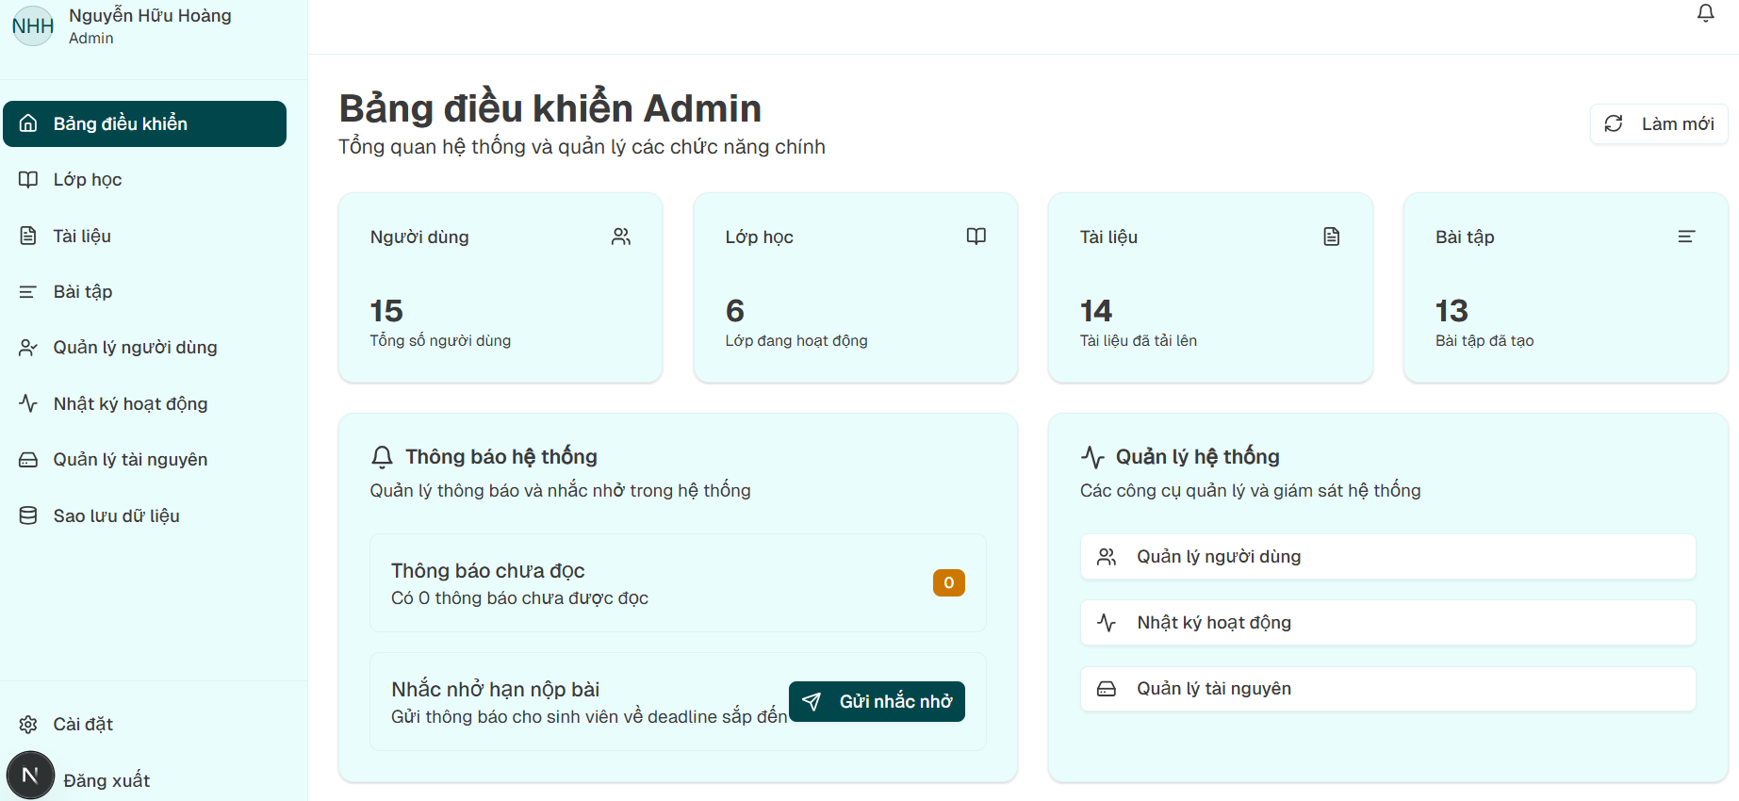

**Hình 4.39. Bảng điều khiển (dashboard) admin**

* Giám sát lớp học: Admin xem được danh sách tất cả các lớp trong hệ thống.

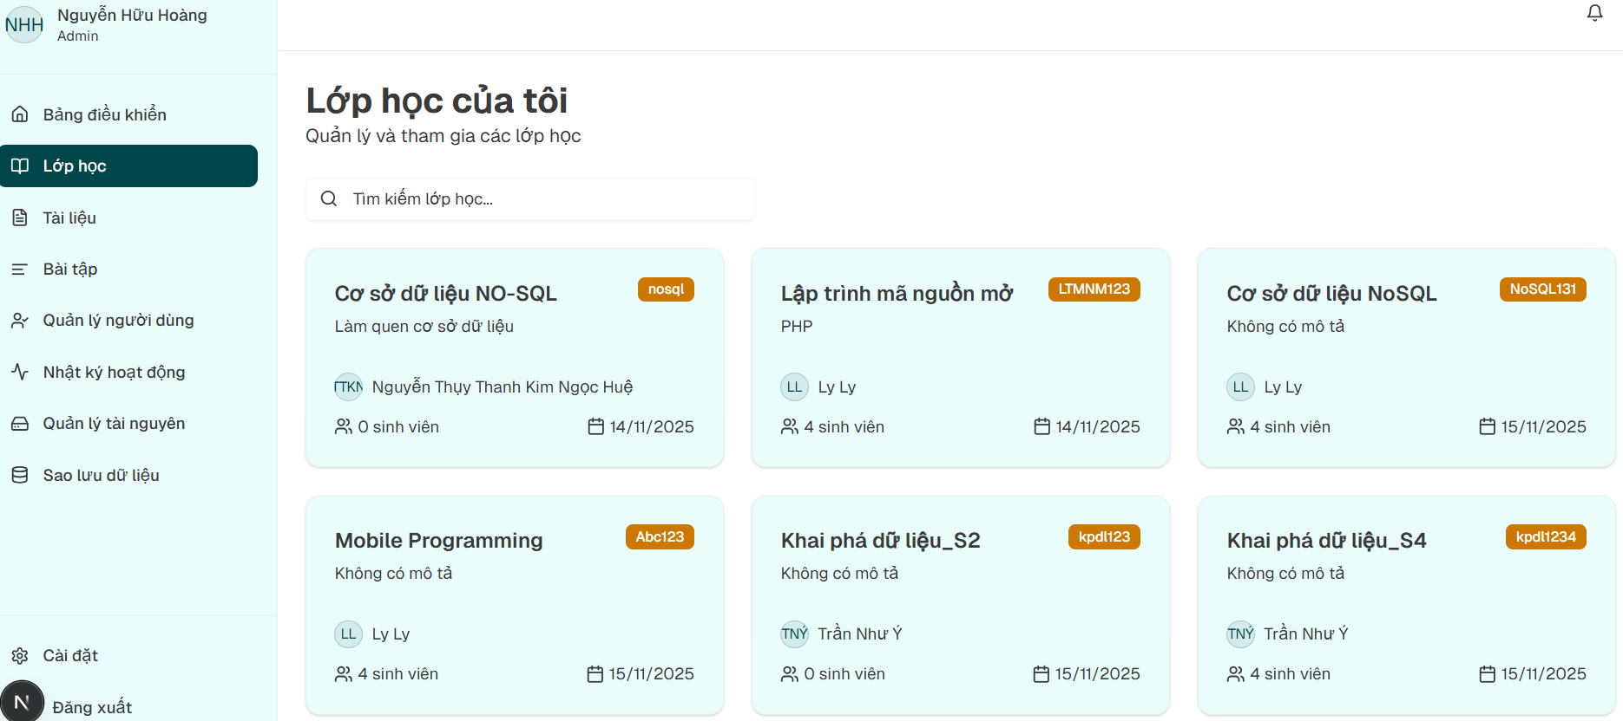

**Hình 4. 40. Xem dánh sách lớp học (admin)**

* Chi tiết lớp học: Admin vào xem nội dung lớp nhưng chỉ ở chế độ xem.

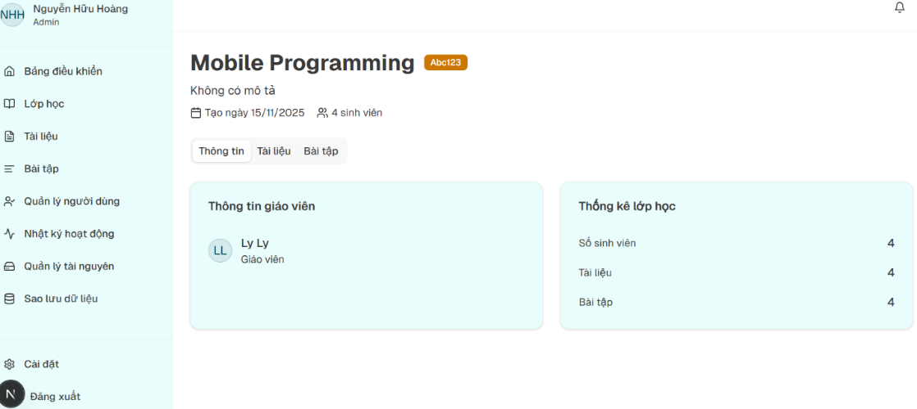

**Hình 4.41. Xem chi tiết lớp học (admin)**

* Giám sát tài liệu: Xem chi tiết tài liệu trong lớp.

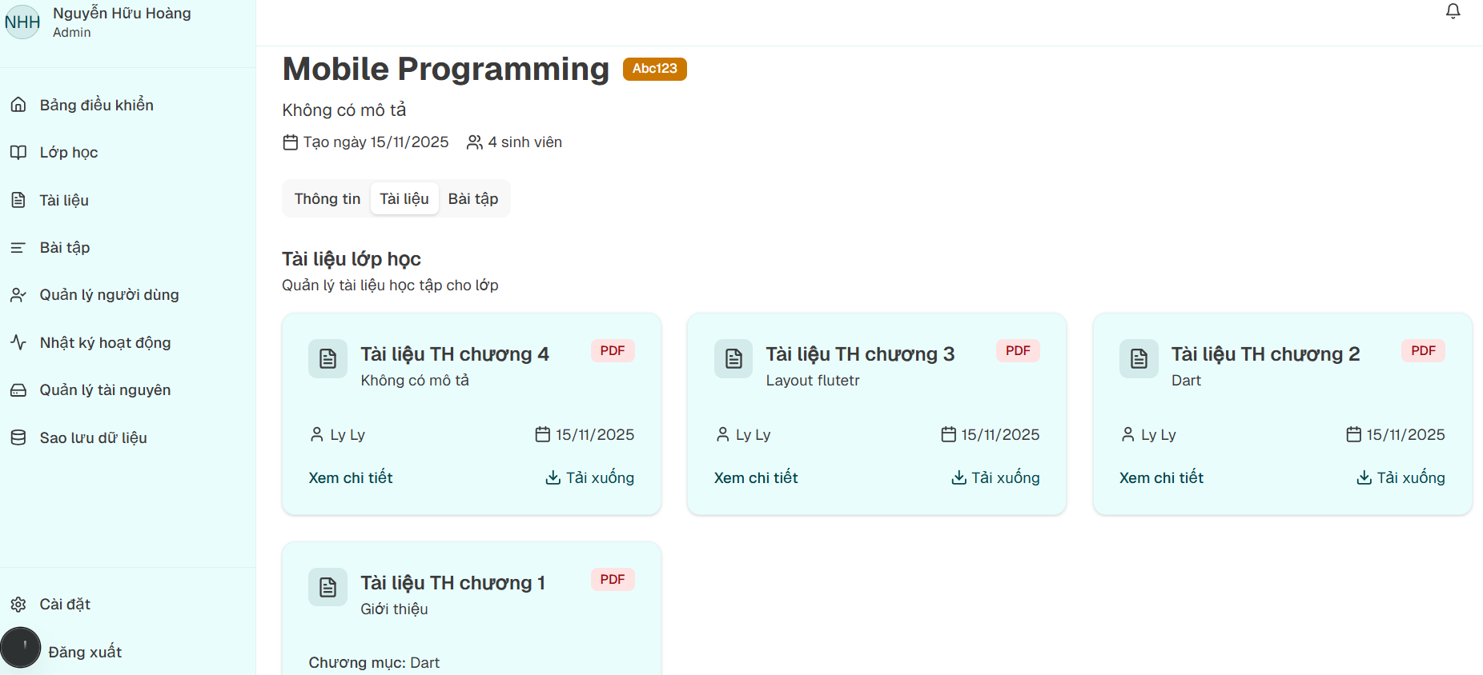

**Hình 4. 42. Xem chi tiết tài liệu**

* Nội dung tài liệu: Admin kiểm tra nội dung file.

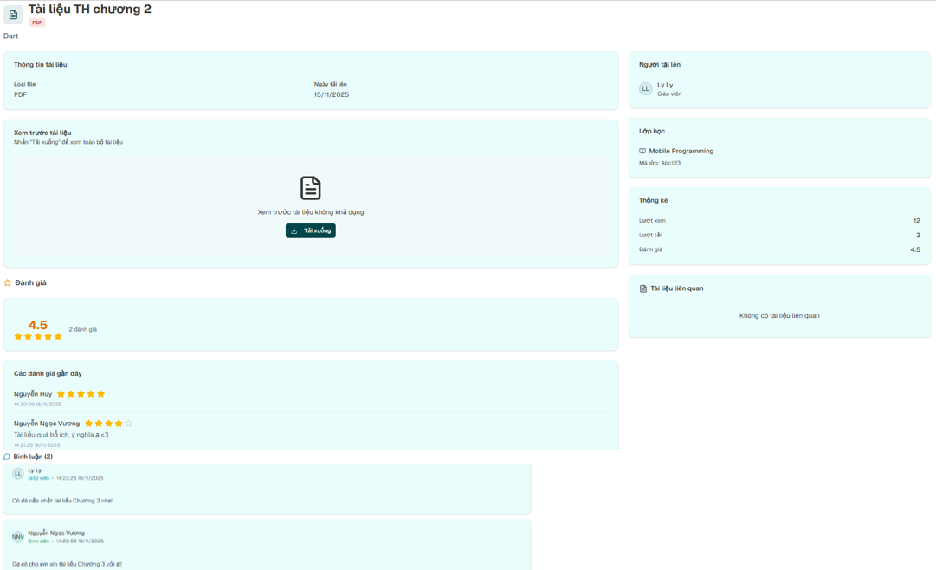

**Hình 4.43. Xem nội dung tài liệu (admin)**

* Giám sát bài tập: Xem danh sách bài tập của lớp.

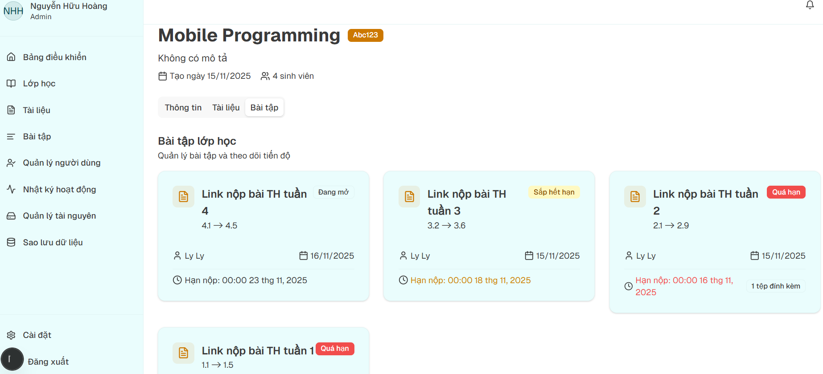

**Hình 4.44. Xem danh sách bài tập (admin)**

* Chi tiết bài tập: Xem nội dung đề bài.

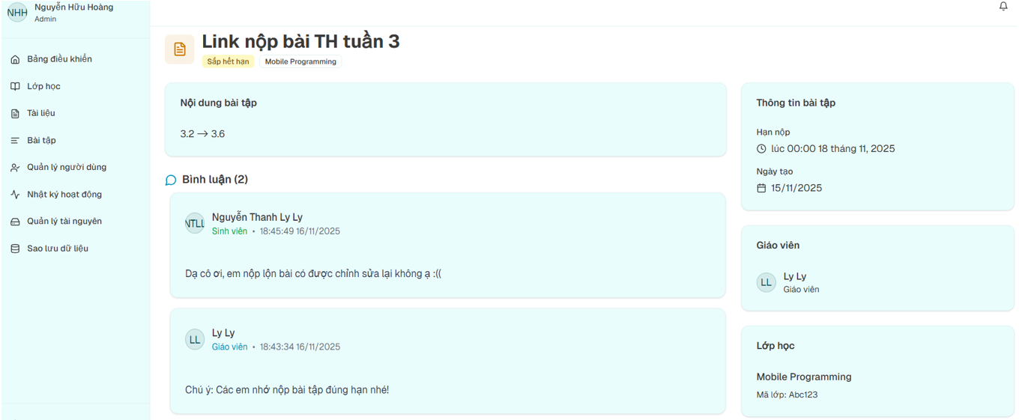

**Hình 4.45. Xem nội dung bài tập (admin)**

### 4.3.4. Một số chức năng hỗ trợ khác

* Tìm kiếm và bộ lọc nâng cao (filter và search): Hệ thống hỗ trợ tìm kiếm tài liệu, bài tập theo từ khóa và lọc theo nhiều tiêu chí.
* 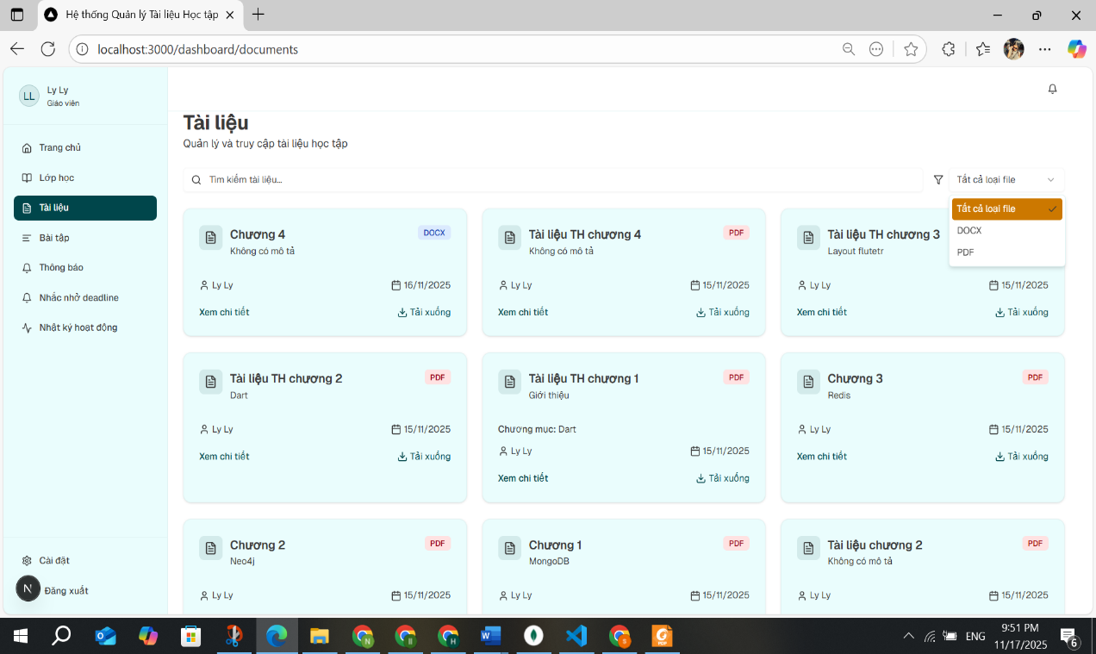Tìm kiếm và lọc tài liệu (giáo viên): Lọc theo định dạng pdf/docx.

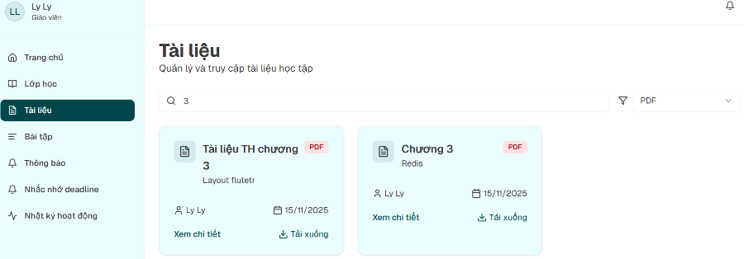

**Hình 4.46. Tìm kiếm và lọc tài liệu (giáo viên)**

* Tìm kiếm và lọc bài tập (giáo viên): Lọc theo trạng thái (tất cả, đang mở, quá hạn, sắp hết hạn).

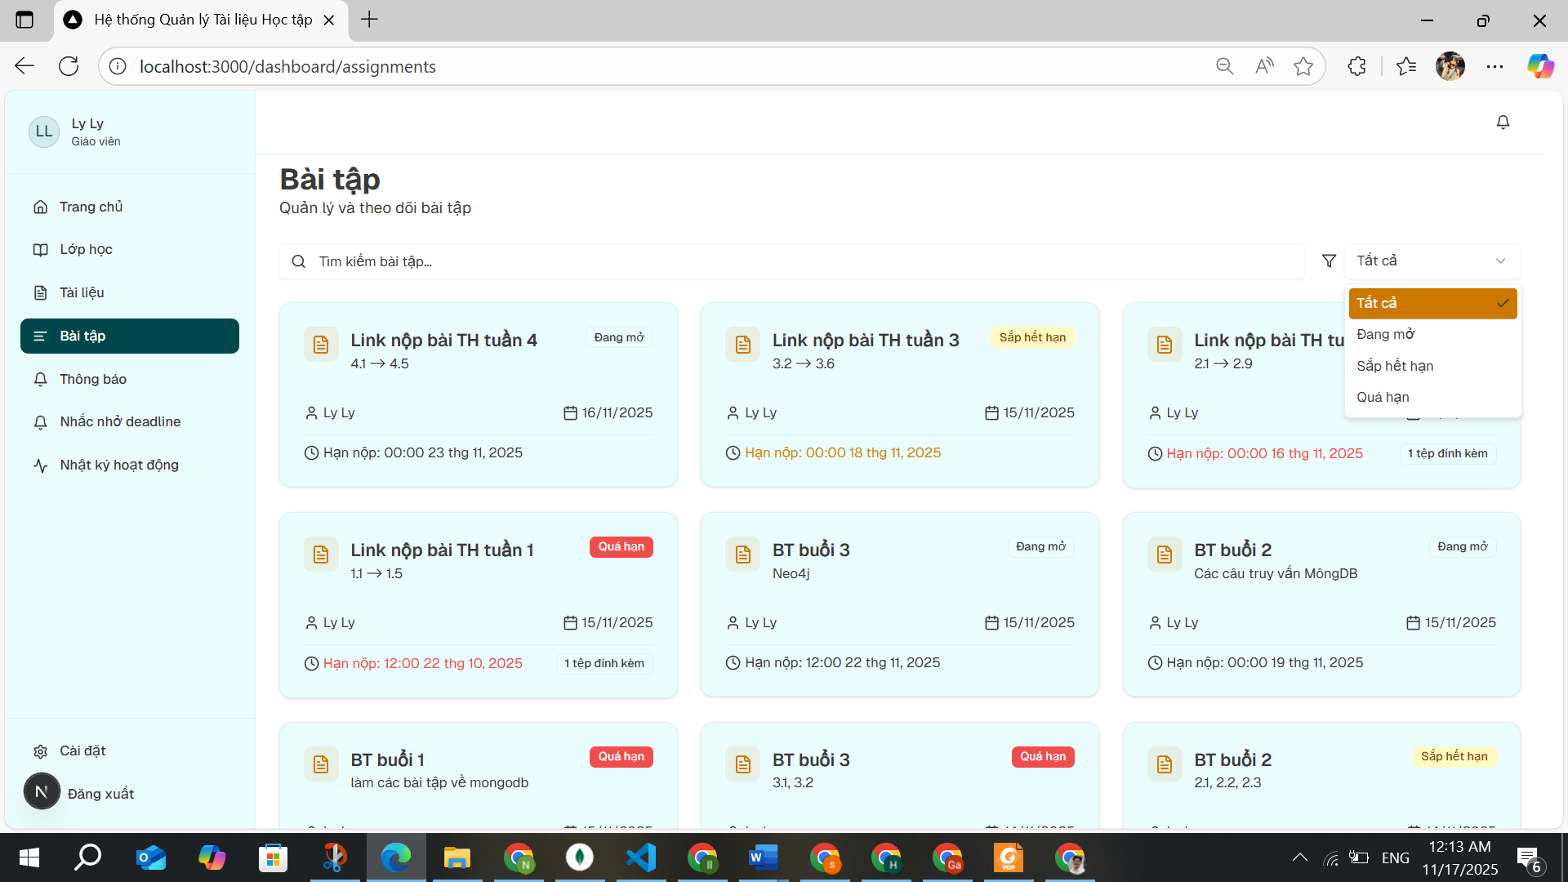

**Hình 4.47. Tìm kiếm và lọc bài tập (giáo viên)**

* 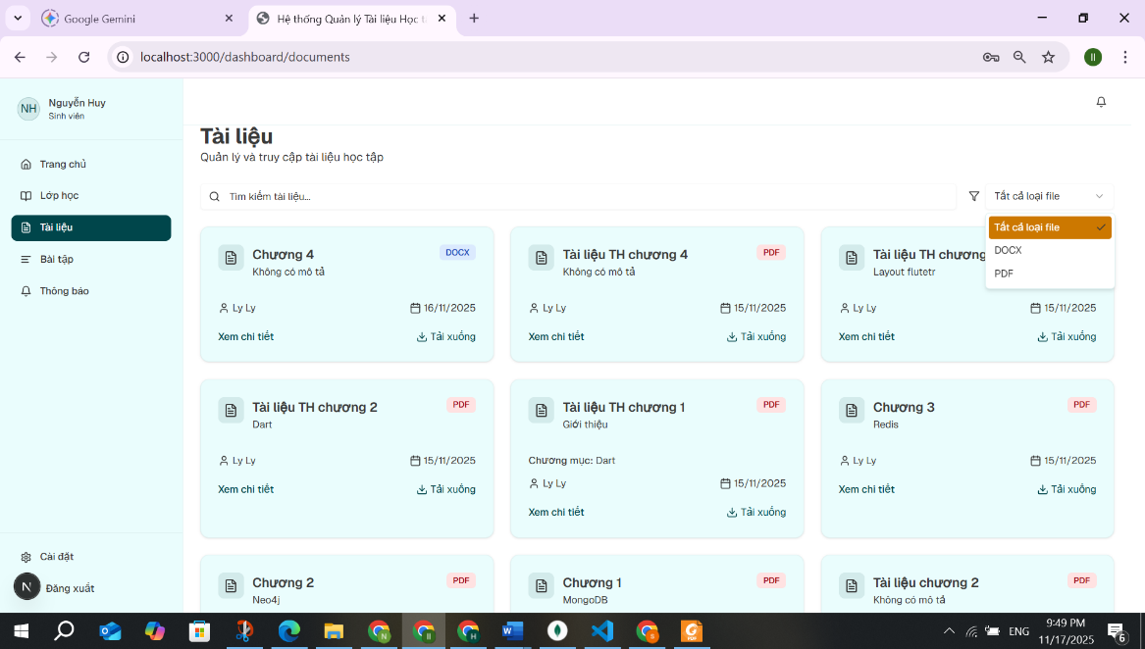Tìm kiếm tài liệu (sinh viên): Tìm tài liệu trong các lớp đã tham gia.

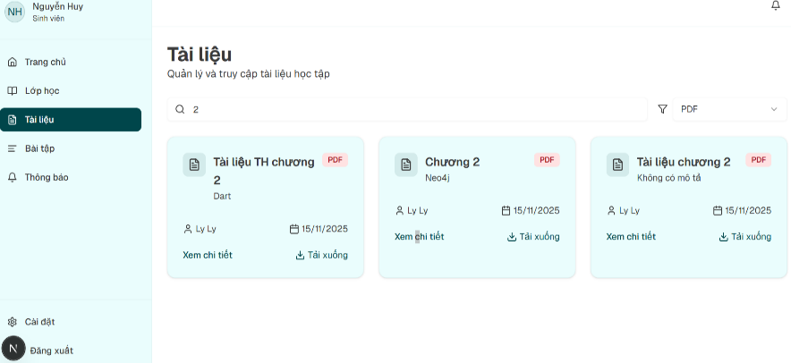

**Hình 4.48. Tìm kiếm tài liệu (sinh viên)**

* Tìm kiếm bài tập (sinh viên): Lọc bài tập cần làm.

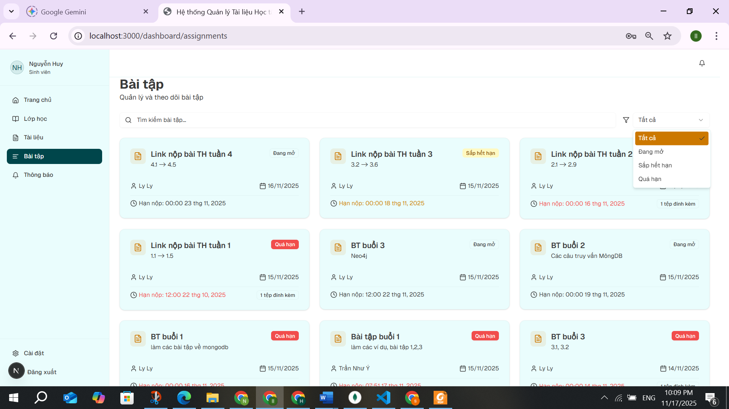

**Hình 4.49. Tìm kiếm bài tập (sinh viên)**

* Tìm kiếm tài liệu toàn hệ thống (admin):

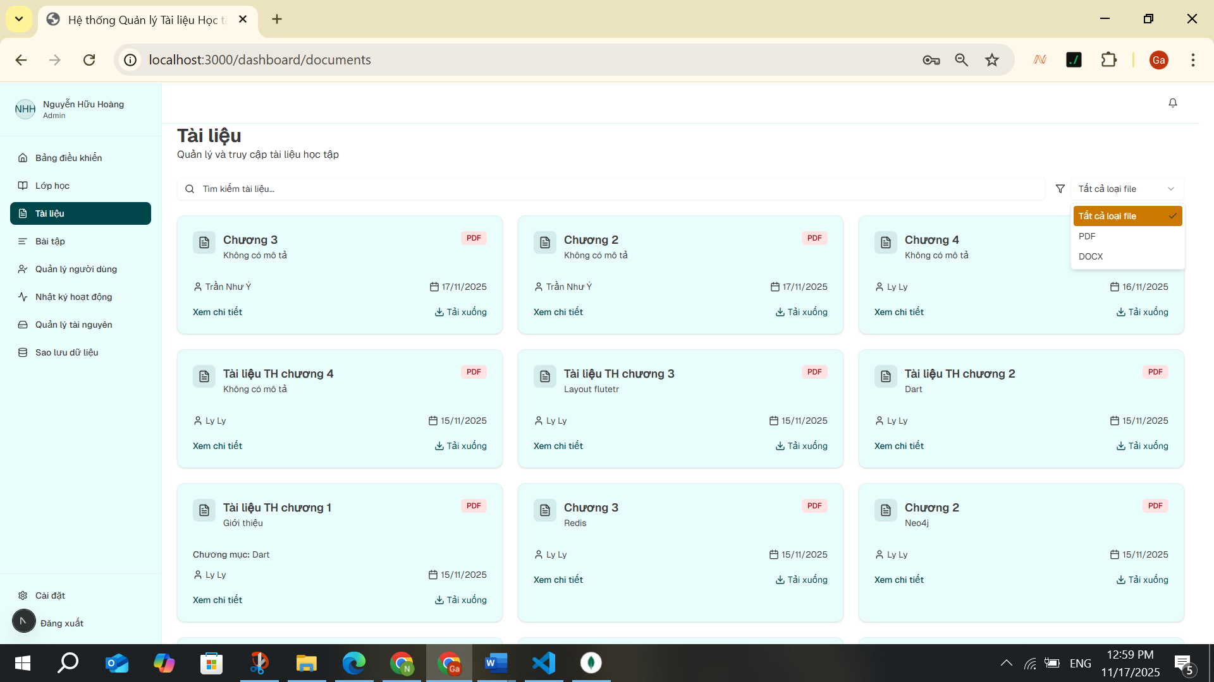

**Hình 4.50. Tìm kiếm tài liệu toàn hệ thống (admin)**

* Tìm kiếm bài tập toàn hệ thống (admin):

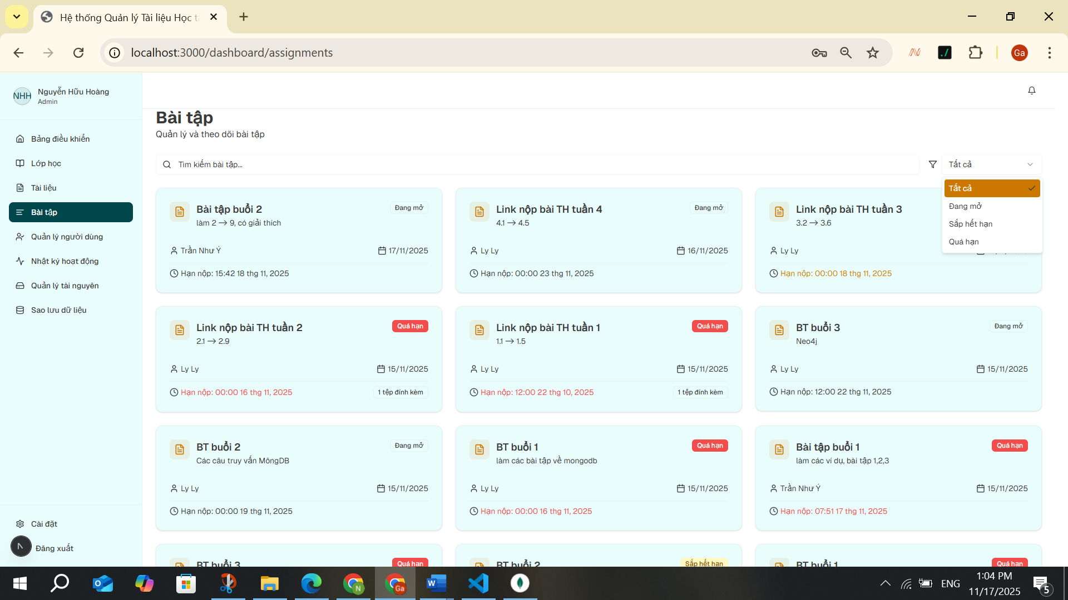

**Hình 4.51. Tìm kiếm bài tập toàn hệ thống (admin)**

* Hệ thống thông báo (notifications): Thông báo thời gian thực giúp người dùng cập nhật các sự kiện quan trọng.
* Danh sách thông báo (giáo viên):

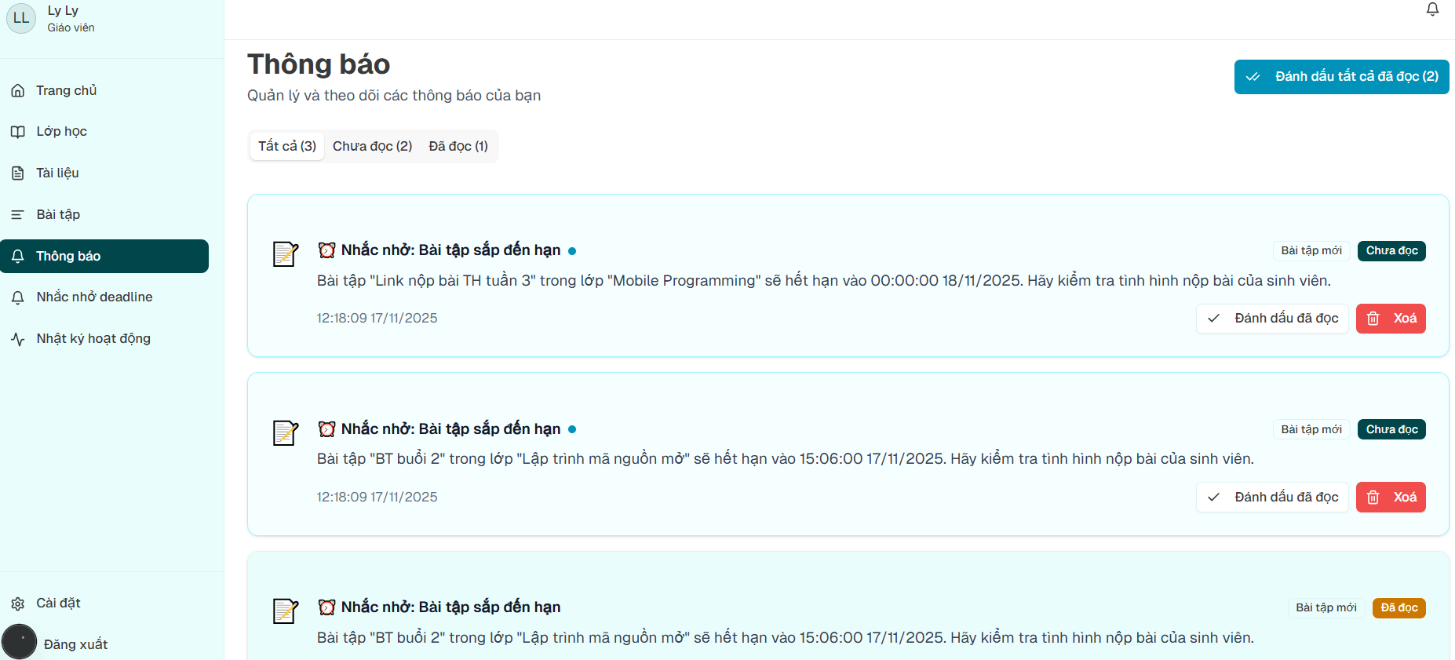

**Hình 4.52. Danh sách thông báo (giáo viên)**

* Gửi nhắc nhở deadline: Giáo viên gửi thông báo nhắc nhở nộp bài cho sinh viên.

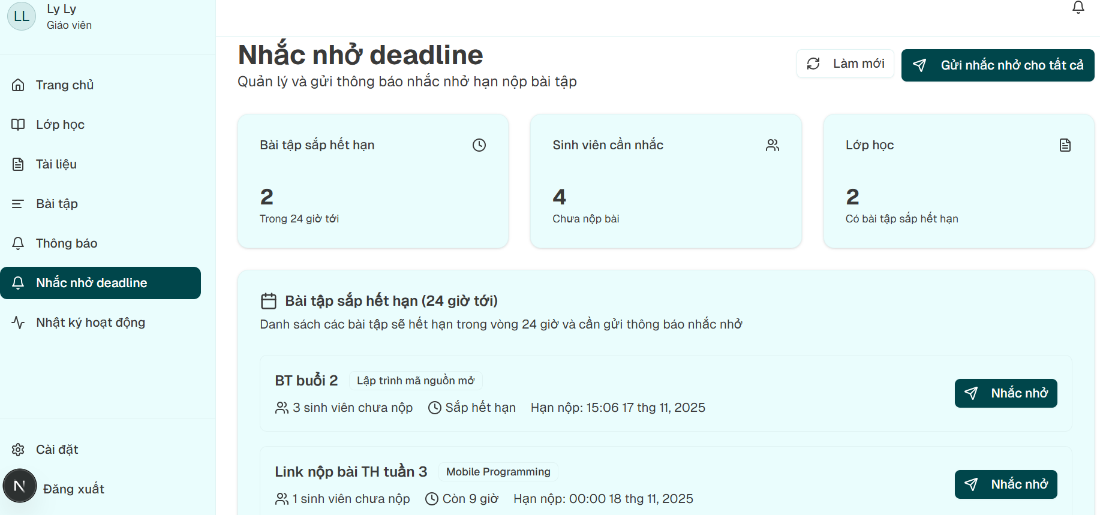

**Hình 4.53. Gửi nhắc nhở deadline**

* Danh sách thông báo: Sinh viên nhận thông báo bài tập mới, tài liệu mới.

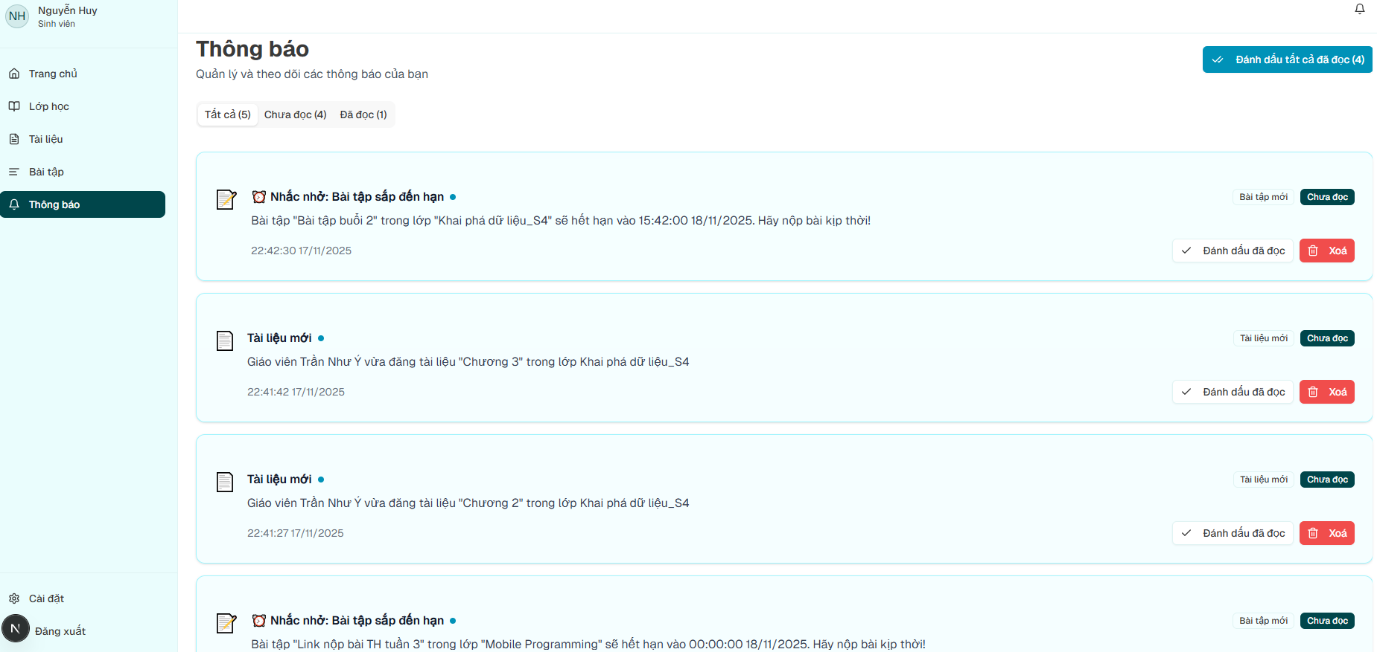

**Hình 4.54. Danh sách thông báo (sinh viên)**

* Nhật ký hoạt động (activity logs): Ghi vết toàn bộ các thao tác quan trọng trong hệ thống, phục vụ công tác kiểm tra, đối soát.
* Nhật ký hoạt động (giáo viên): Xem lịch sử thao tác của chính mình.

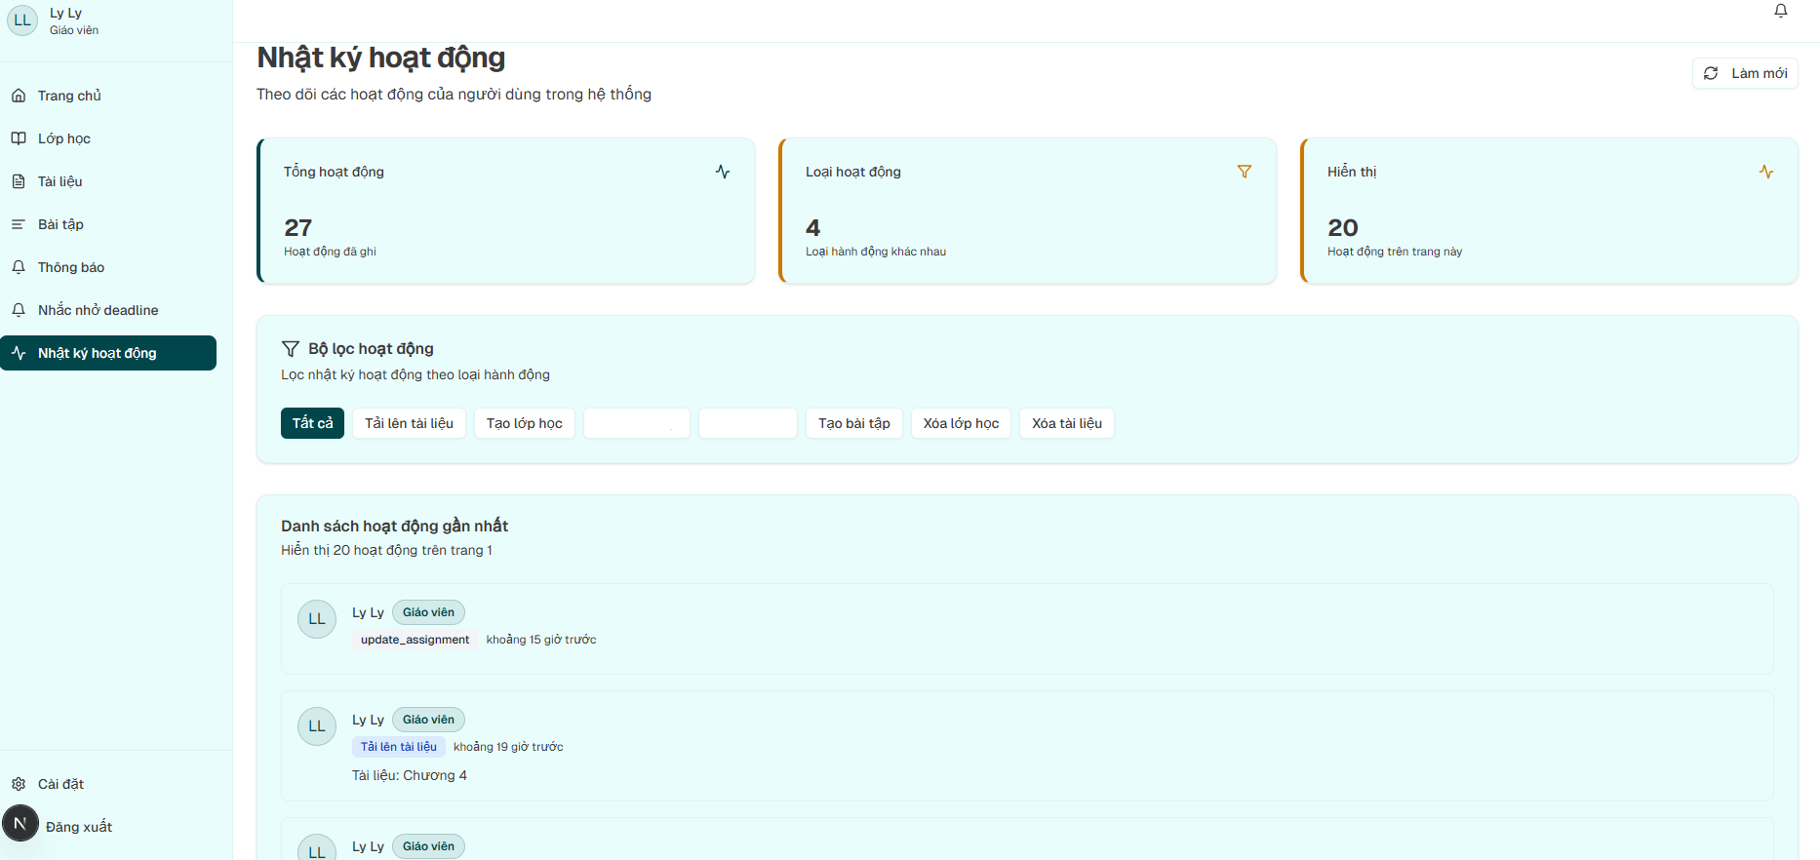

**Hình 4.55. Nhật ký hoạt động (giáo viên)**

* Nhật ký toàn hệ thống (admin): Admin theo dõi hoạt động của tất cả user.

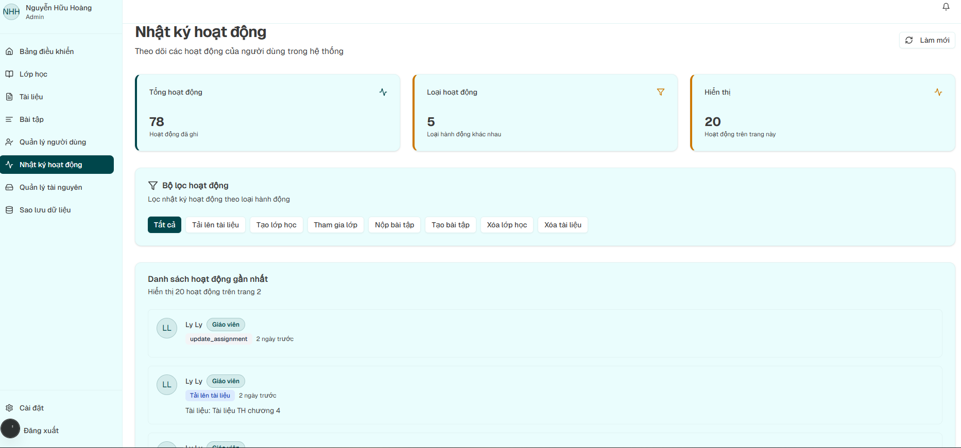

**Hình 4.56. Nhật ký toàn hệ thống (admin)**

* Thống kê và quản lý tài nguyên: Các biểu đồ trực quan giúp đánh giá hiệu quả sử dụng hệ thống.
* Thống kê của một lớp học (giáo viên): Biểu đồ điểm trung bình và tỷ lệ nộp bài.

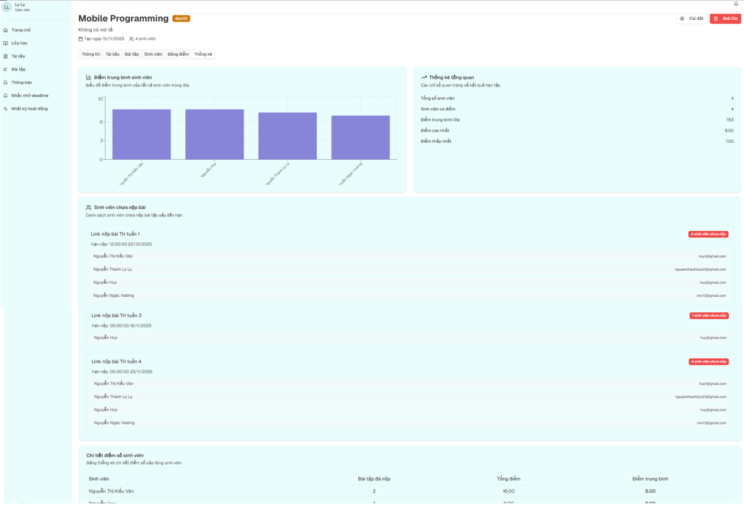

**Hình 4.57. Thống kê của một lớp học (giáo viên)**

* Quản lý tài nguyên hệ thống (admin): Thống kê dung lượng lưu trữ và số lượng file theo định dạng.

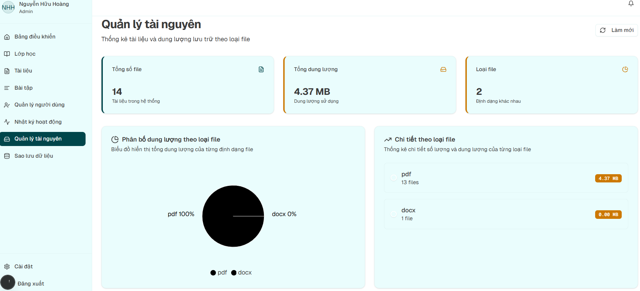

**Hình 4.58. Quản lý tài nguyên hệ thống (admin)**

# KẾT LUẬN

Sau quá trình nghiên cứu và thực hiện đồ án, nhóm đã hoàn thành các mục tiêu đề ra và đạt được những kết quả tích cực. Về mặt lý thuyết và công cụ, nhóm đã nắm vững kiến trúc của MongoDB Atlas, hiểu rõ cách thức vận hành trên nền tảng đám mây cũng như sử dụng thành thạo các chức năng khởi tạo cluster, thực hiện các truy vấn dữ liệu từ cơ bản đến nâng cao và các tác vụ quản trị như sao lưu, phục hồi hay import, export dữ liệu. Về sản phẩm, ứng dụng minh họa đã được xây dựng thành công với đầy đủ các chức năng phân quyền cho admin, giáo viên, sinh viên, đảm bảo việc quản lý lớp học và tài liệu hoạt động ổn định theo thời gian thực.

Tuy nhiên, bên cạnh những kết quả đạt được, đề tài của nhóm vẫn còn tồn tại một số hạn chế khách quan do nhóm sử dụng gói tài khoản miễn phí (M0) nên dung lượng lưu trữ bị giới hạn ở mức 512MB và tốc độ truy vấn đôi khi còn độ trễ, chưa thể kiểm thử với bộ dữ liệu lớn (big data) hay triển khai tính năng phân mảnh (sharding) trong thực tế. Ngoài ra, các chức năng nâng cao như gợi ý tài liệu hiện tại mới chỉ dừng lại ở các thuật toán đơn giản chứ chưa áp dụng được trí tuệ nhân tạo. Để khắc phục những điểm này và phát triển hệ thống trong tương lai, nhóm đề xuất phương án nâng cấp hạ tầng lên gói trả phí để đảm bảo hiệu năng khi lượng người dùng tăng cao, đồng thời nghiên cứu tích hợp AI để hỗ trợ phân tích nội dung tài liệu và bổ sung thêm các tính năng tương tác trực tuyến như video call hay thi trắc nghiệm.

# TÀI LIỆU THAM KHẢO

[1]. <https://itviec.com/blog/mongodb-atlas-la-gi/#Cac_tinh_nang_noi_bat_cua_MongoDB_Atlas_la_gi>

[2]. <https://viblo.asia/p/dua-du-lieu-len-may-voi-mongodb-atlas-aWj53L1YK6m>

[3]. <https://www.geeksforgeeks.org/mongodb/what-is-mongodb-atlas/>

[4]. <https://wiki.matbao.net/kien-thuc-ve-mongodb-la-gi-ban-co-biet/#3-1-uu-diem>

[5]. [https://vietnix.vn/mongodb-la-gi/?utm_source=ggads&utm_medium=pmax&utm_campaign={CampaignName}&utm_content={AdGroupName}&utm_term=&gad_source=1&gad_campaignid=21448222547&gbraid=0AAAAABwedNJE7cWTFdJSvsDoLZ7VHXQ7-&gclid=CjwKCAiA24XJBhBXEiwAXElO3_oTFfTJTs1eMDT8eZTgZt27f5TT845oAXMcUhCcpvf85SvpT_TyDBoCHOQQAvD_BwE](https://vietnix.vn/mongodb-la-gi/?utm_source=ggads&utm_medium=pmax&utm_campaign=%7bCampaignName%7d&utm_content=%7bAdGroupName%7d&utm_term=&gad_source=1&gad_campaignid=21448222547&gbraid=0AAAAABwedNJE7cWTFdJSvsDoLZ7VHXQ7-&gclid=CjwKCAiA24XJBhBXEiwAXElO3_oTFfTJTs1eMDT8eZTgZt27f5TT845oAXMcUhCcpvf85SvpT_TyDBoCHOQQAvD_BwE)

[6]. <https://topdev.vn/blog/diem-manh-nosql-co-dang-de-thay-doi/?utm_source=google&utm_medium=cpc&gad_source=1&gad_campaignid=22868613541&gbraid=0AAAAADDtBSByBFZ3_u5vFxfS01W49aieS&gclid=CjwKCAiA24XJBhBXEiwAXElO32nIeok0AgteRIxZ91BdYVO0wEE4HMv5Q4xnIZD7hAMLmbUasXXYYBoCK18QAvD_BwE>

[7]. <https://viblo.asia/p/gioi-thieu-ve-nosql-database-djeZ1a9jZWz>

[8]. <https://www.mongodb.com/docs/atlas/>

[9]. <https://nextjs.org/docs>

[10]. <https://tailwindcss.com/docs/installation/using-vite>

[11]. <https://mongoosejs.com/docs/guide.html>